CAIET DE SARCINI
Alimentarea cu energie electrica a sistemului de iluminat stradal or.Comrat
1. OBIECTUL CERERII DE OFERTE
Prezentul caiet de sarcini, stabilește condițiile tehnice pentru Implementarea măsurilor de eficiență energetică prin Alimentarea cu energie electrica a sistemului de iluminat stradal or.Comrat.
Condițiile tehnice se refera la execuția, verificarea, inspecția și condițiile de recepție a lucrărilor, precum și la alte condiții cu caracter tehnic, în funcție de actele normative și reglementările în vigoare, specifice realizării serviciilor de iluminat public.
Caietul de sarcini precizează reglementările obligatorii referitoare la proiectare și execuție, probe, protecția muncii, prevenirea și stingerea incendiilor și protecția mediului, care trebuie respectate pe parcursul îndeplinirii și realizării serviciului de iluminat public în mun. Comrat.
Proiectul de Alimentarea cu energie electrica a sistemului de iluminat stradal or.Comrat vine cu o componentă inovațională determinată de necesitatea iluminării unei treceri pietonale aplicând un regim inteligent ce va permite sporirea siguranței în trafic a pietonilic, în special în angajarea acestora la trecerea de pietoni.
Procedura aplicată pentru atribuirea contractului de achiziție publică este „oferta cea mai avantajoasă economic” și se desfășoară în conformitate cu actele normative în vigoare.

2. TERMINOLOGIE
2.1. CIE - Comisia Internațională de Iluminat;
2.2. Beneficiar al serviciului de iluminat public - comunitatea locală în ansamblul ei;
2.3. Sistem de iluminat public - ansamblu tehnologic și funcțional, amplasat într-o dispunere logică în scopul realizării unui mediu luminos confortabil și/sau funcțional și/sau estetic, capabil să asigure desfășurarea în condiții optime a unei activități /spectacol/sport/circulație/, a unui efect luminosestetic-arhitectural și altele, alcătuit din construcții, instalații și echipamente specifice, care cuprinde:
a) rețele electrice de joasă tensiune supraterane sau subterane, destinate iluminatului public;
b) stâlpi de susținere a rețelei cu fundațiile aferente, respectiv a corpurilor de iluminat, destinați exclusiv iluminatului public;
c) posturi de transformare și cutii de distribuție aeriene, supraterane sau subterane, destinate exclusiv iluminatului public;
d) echipamente de comandă, automatizare, măsurare și control;
e) corpuri de iluminat echipate cu sursă de lumină corespunzătoare, console și accesorii.
2.4. Aparat/corp de iluminat - aparatul de iluminat ce servește la distribuția, filtrarea și transmisia luminii produse de la una sau mai multe lămpi către exterior, care cuprinde toate dispozitivele necesare fixării și protejării lămpilor, circuitele auxiliare și componentele electrice de conectare la rețeaua de alimentare, care asigură amorsarea și funcționarea stabilă a surselor de lumină;
2.5. Caracteristici tehnice - totalitatea datelor și elementelor de natura tehnică;
2.6. Fișe tehnice - totalitatea datelor și elementelor de natura tehnica și luminotehnică (fotometria);
2.7. Factor de menținere a fluxului luminos - raportul între fluxul luminos al unei lămpi la un moment dat al vieții sale și fluxul luminos inițial, lampa funcționând în condițiile specificate;
2.8. Iluminare (E) - raportul dintre fluxul luminos receptat de o suprafață și aria respectivă;
2.9. Iluminare medie (E_{m}) - valoarea medie a iluminării orizontale pe suprafața drumului;
2.10. Iluminare minimă (E_{min}) - valoarea medie a iluminării orizontale pe suprafața drumului;
2.11.Indice de creștere a pragului prag orbirii (TI) – măsurarea pierderii vizibilității provocate de orbirea fiziologică/ de disconfort de la aparatele de iluminat ale instalației de iluminat public;
2.12.Raportul de continuitate (al iluminării pârții carosabile a unui drum) de zona alăturata (SR) -– raportul dintre iluminarea medie pe benzi situate în exteriorul marginilor carosabilului șoselei și iluminarea medie pe benzi situate în interiorul acestor margini;
2.13. Lămpi cu LED – lămpi care utilizează diode emițătoare de lumină (LED-uri), ca sursă de lumină;
2.14. Luminanță L – raportul dintre intensitatea elementară emisă către ochiul observatorului și suprafața aparentă de emisie [cd.m⁻²];
2.15. Luminanță maximă L_{max} – cea mai mare valoare a luminanței de pe suprafața avută în vedere și în direcția de desfășurare a traficului rutier;
2.16. Luminanță medie L_{m} –valoarea medie a luminanței pe suprafața de drum carosabil;
2.17. Luminanță minimă L_{min} – cea mai mică valoare a luminanței de pe suprafața de calcul ;
2.18. Nivel de iluminare/nivel de luminanță – nivelul ales pentru valoarea iluminării/ luminanței;
2.19. Uniformitate generală a luminanței U_{o}[L] - raportul dintre luminanța minimă și luminanța medie, ambele considerate pe toată suprafața de calcul;
2.20. Uniformitate longitudinală (a luminanței suprafeței unei părți carosabile) U_{l}[L] – raportul între luminanța minimă și luminanța maximă, ambele considerate în axul benzii de circulație al zonei de calcul și în direcția de desfășurare a traficului rutier.
2.21. Uniformitate generală a iluminării U₀[E] - raportul dintre valoarea ce mai scăzută și valoarea medie;
2.22. Punct de aprindere [PA] - ansamblu fizic unitar ce poate conține, după caz, echipamentul deconectare/deconectare, protecție, comandă, automatizare, măsură și control, protejat împotriva accesului accidental, destinat sistemului de iluminat public.

3. ORGANIZATORUL PROCEDURII
3.1 Denumirea autorității contractante: Primăria mun. Cmrat
3.2 Adresa: .................., Republica Moldova
3.3 Nr. telefon/fax: ................
3.4 E-mail:

4. CONDȚII DE PARTICIPARE LA CONCURS
Ofertantul va prezenta oferta tehnică și oferta financiară pentru Alimentarea cu energie electrica a sistemului de iluminat stradal or.Comrat

5. OBIECTUL CONTRACTULUI
5.1. Alimentarea cu energie electrica a sistemului de iluminat stradal or.Comrat se va face prin implementarea lucrărilor conform listei de cantități indicate (vezi Lista de cantități anexată la Caietul de sarcini)
Cerințe: eficiența energetică și corespunderea normelor și standardelor, precum și implementarea inovației de a ilumina o trecere pietonală în regim inteligent.
5.1 Reabilitarea și modernizarea sistemului de iluminat public stradal se va face prin:
1. Achiziționarea și montarea a 437 aparate de iluminat echipate cu surse LED pe stâlpi existenți, împărțite pe clase ale sistemului de iluminat conform descrierii de mai jos.
Corp de iluminat cu surse LED cu puterea maximă de 20W – tip 1
Corp de iluminat cu surse LED cu puterea maximă de 25W – tip 2
Corp de iluminat cu surse LED cu puterea maximă de 35W – tip 3
Corp de iluminat cu surse LED cu puterea maximă de 50W – tip 4
Corp de iluminat cu surse LED cu puterea maximă de 70W – tip 5
Corp de iluminat cu surse LED cu puterea maximă de 90W – tip 6
- Situația 1 - clasa de iluminat M4 – corpuri de iluminat de tipul 6 – str. Lenina sec.1 - PT33
- Situația 2 - clasa de iluminat M4 – corpuri de iluminat de tipul 6 – str. Lenina sec.2 – PT33/-58
- Situația 3 - clasa de iluminat M4 – corpuri de iluminat de tipul 6 – str. Lenina sec. 3 – PT58/-67
- Situația 4 - clasa de iluminat M4 – corpuri de iluminat de tipul 6 – str. Lenina sec. 4 – PT58/-67
- Situația 5 - clasa de iluminat M5 – corpuri de iluminat de tipul 5 – str. Lenina sec. 5 – PT67/-82/-84
- Situația 6 - clasa de iluminat M5 – corpuri de iluminat de tipul 5 – str. Lenina sec. 6 – PT89
- Situația 7 - clasa de iluminat M5 – corpuri de iluminat de tipul 5 – str. Lenina sec. 7 – PT92/-410
- Situația 8 - clasa de iluminat M6 – corpuri de iluminat de tipul 4 – str. Pobeda sec. 1 – PT84
- Situația 9 - clasa de iluminat M6 – corpuri de iluminat de tipul 4 – str. Pobeda sec. 2 – PT84
- Situația 10 - clasa de iluminat M6 – corpuri de iluminat de tipul 4 – str. Pobeda sec. 3 – PT88/-92
- Situația 11 - clasa de iluminat HS3/P4 – corpuri de iluminat de tipul 1 – str. Galatana (parcare + zona pietonala) – PT82
- Situația 12 - clasa de iluminat M6 – corpuri de iluminat de tipul 2 – str. Coneva – PT98
- Situația 13 - clasa de iluminat M6 – corpuri de iluminat de tipul 2 – str. Cernisevskogo – PT98
- Situația 14 - clasa de iluminat M6 – corpuri de iluminat de tipul 2 – str. Budjakskaia sec. 1 – PT206
- Situația 15 - clasa de iluminat M6 – corpuri de iluminat de tipul 2 – str. Budjakskaia sec. 2 – PT206 / -176
- Situația 16 - clasa de iluminat M6 – corpuri de iluminat de tipul 2 – str. Vinnika sec. 1 – PT447
- Situația 17 - clasa de iluminat M6 – corpuri î de iluminat de tipul 3 – str. Vinnika sec. 2 – PT-447/ -176
- Situația 18 - clasa de iluminat M6 – corpuri de iluminat de tipul 2 – str. Turna Soka – PT34
2. Implementarea unui sistem de automatizare încadrat în PA al sistemului de iluminat
3. sau sistem de telegestiune pentru 437 corpuri de iluminat – NU SE APLICĂ
4. Implementarea unui sistem inteligent de iluminare a unei treceri pietonale
și cuprinde furnizarea de corpuri de iluminat, brațe de prindere, cleme de conexiune, cablu de alimentare, în conformitate cu specificațiile tehnice, precum și montarea acestora pe stâlpi de beton alveolari sau centrifugați.

5.2. Descrierea detaliată
Corpurile de iluminat vor fi echipate cu surse LED, iar puterea lor se va alege de către fiecare ofertant în urma efectuării calculelor luminotehnice pentru fiecare situație prezentată și detaliată în prezenta documentație, însă se va ține cont de următoarele:
- Pentru iluminarea arterelor principale încadrate în clasa de iluminat M4, situația 1, 2, 3, 4 puterea instalată va fi de max 90W – 139 buc. ;
- Pentru iluminarea arterelor principale încadrate în clasa de iluminat M5, situația 5, 6, 7, puterea instalată va fi de max 70W – 109 buc;
- Pentru iluminarea arterelor auxiliare încadrate în clasa de iluminat M6, situația 8-10 puterea instalată va fi de max 50W – 51 buc;
- Pentru iluminarea arterelor auxiliare încadrate în clasa de iluminat M6, situația 17 puterea instalată va fi de max 35W – 18 buc.;
- Pentru iluminarea arterelor auxiliare încadrate în clasa de iluminat M6, situația 12-16, 18 puterea instalată va fi de max 25W – 84 buc;
- Pentru iluminarea arterelor auxiliare încadrate în clasa de iluminat HS3/P4, situația 11 puterea instalată va fi de max 20W – 36 buc.;

Pentru sistemul de telegestiune (NU SE APLICĂ) se aplică un program de reducere a consumului și a fluxului luminos astfel:
- Ora aprindere IP-> ora 22.00, Iluminatul funcționează in clasa inițială 100%;
- Ora 22.00 –> ora 23.00, Iluminatul funcționează cu o clasă inferioară 75%;
- Ora 23.00 -> ora 5.00, Iluminatul funcționează cu 2 clase inferioare 40-50%;
- Ora 5.00 –> ora 6.00, Iluminatul funcționează cu o clasă inferioară 75%;
- Ora 6.00 –> ora stingere, Iluminatul funcționează în clasa inițială 100%
Corpurile de iluminat vor fi echipate cu surse LED, iar puterea lor se va alege de către fiecare ofertant în urma efectuării calculelor lumino-tehnice pentru fiecare situație prezentată și detaliată în prezenta documentație, însă se va ține cont de amplasarea pe montaj unilateral precum e prezentat în exemplu de mai jos.
Figura 5.2.1. Model de amplasare a corpurilor de iluminat – situatia 1
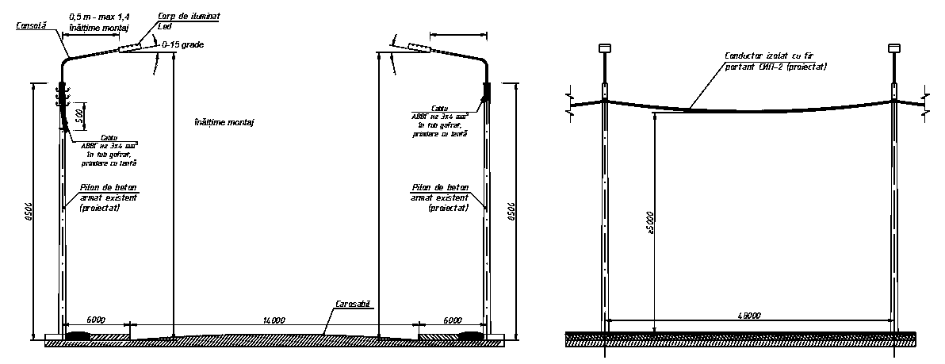
Figura 5.2.2. Model de amplasare a corpurilor de iluminat – situatia 2
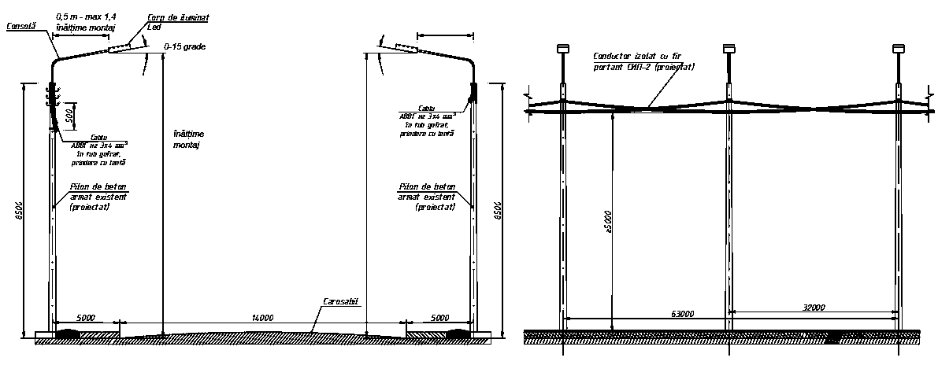
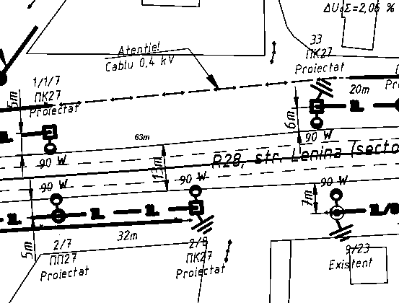
Figura 5.2.3. Model de amplasare a corpurilor de iluminat – situatia 3
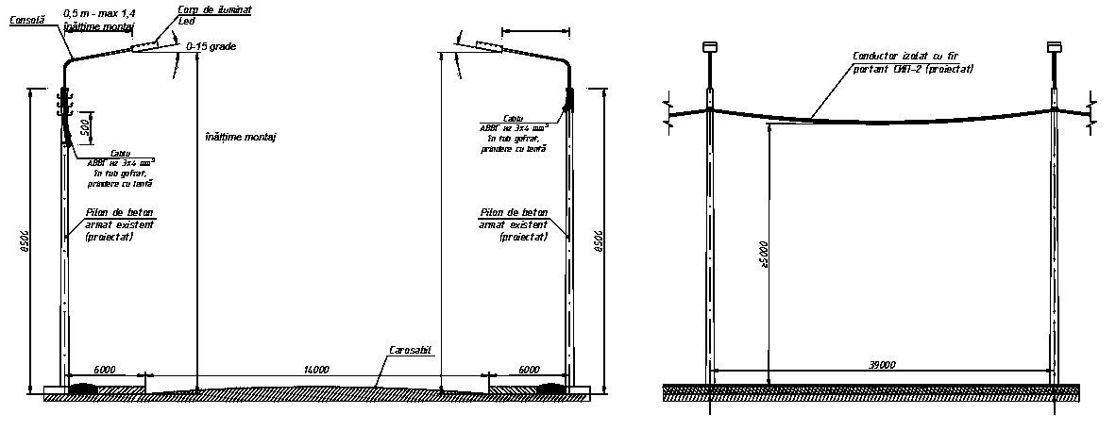
Figura 5.2.4. Model de amplasare a corpurilor de iluminat – situatia 4
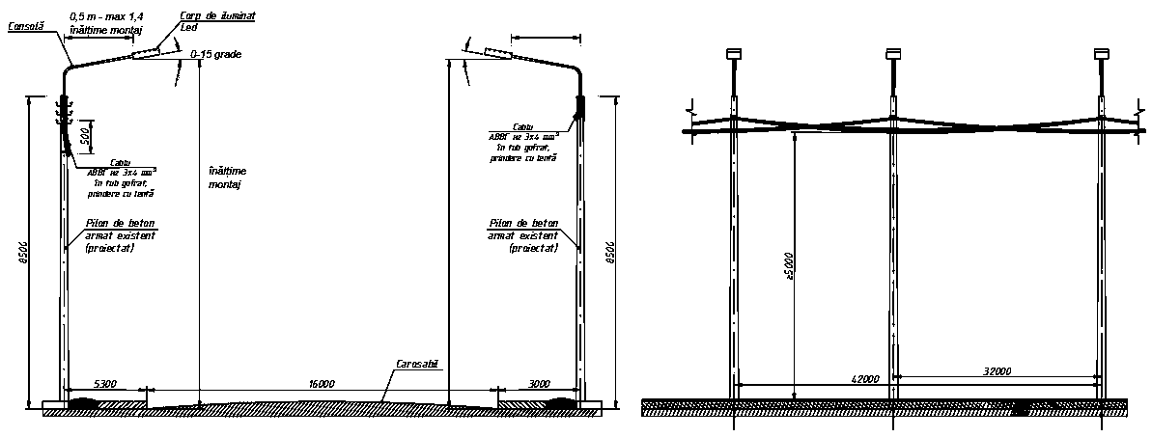
Figura 5.2.5. Model de amplasare a corpurilor de iluminat – situatia 5
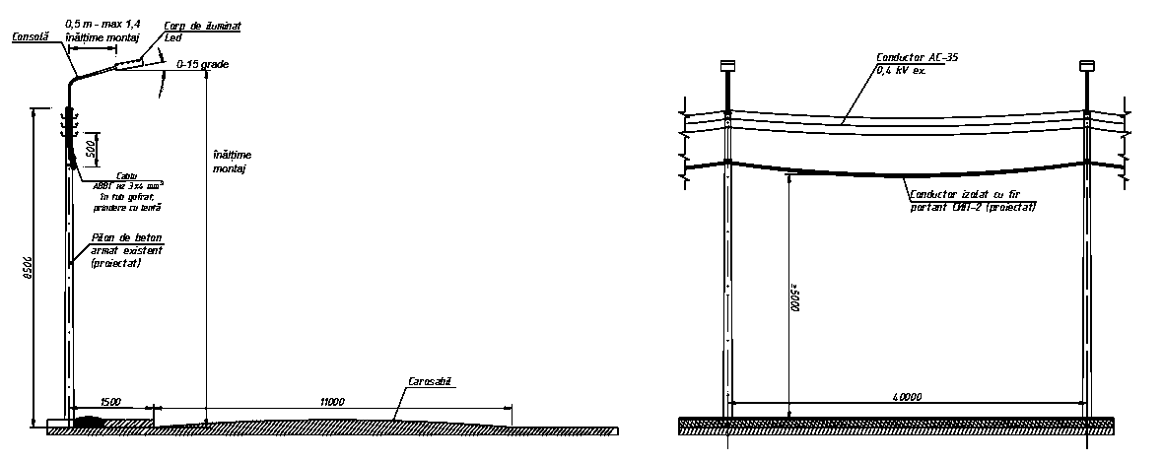
Figura 5.2.6. Model de amplasare a corpurilor de iluminat – situati 6
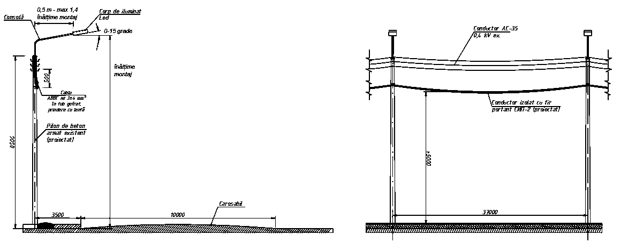
Figura 5.2.7. Model de amplasare a corpurilor de iluminat – situatia 7
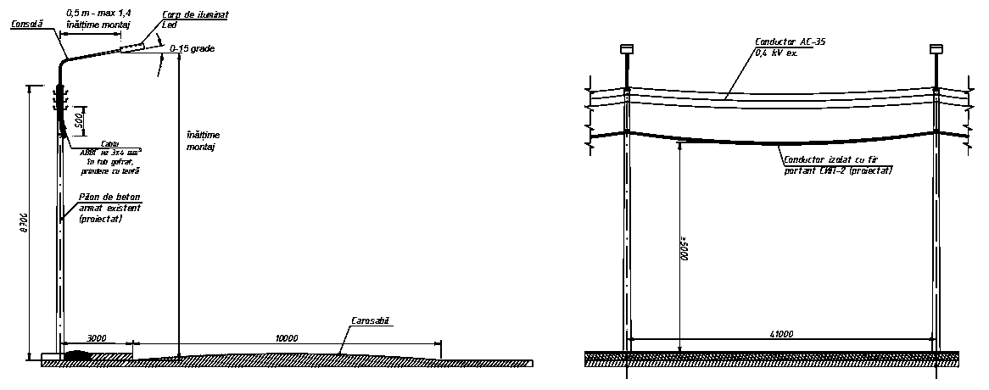
Figura 5.2.8. Model de amplasare a corpurilor de iluminat – situatia 8
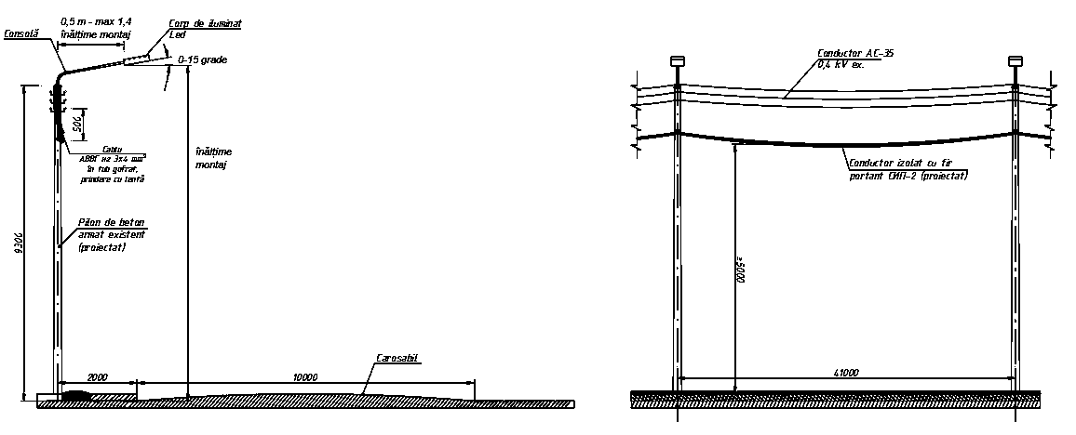
Figura 5.2.9. Model de amplasare a corpurilor de iluminat – situatia 9
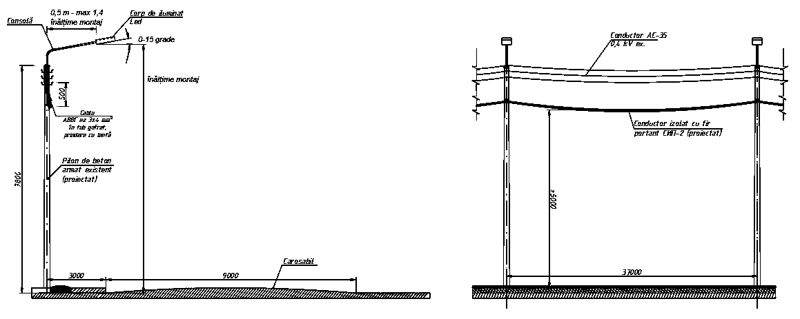
Figura 5.2.10. Model de amplasare a corpurilor de iluminat – situatia 10
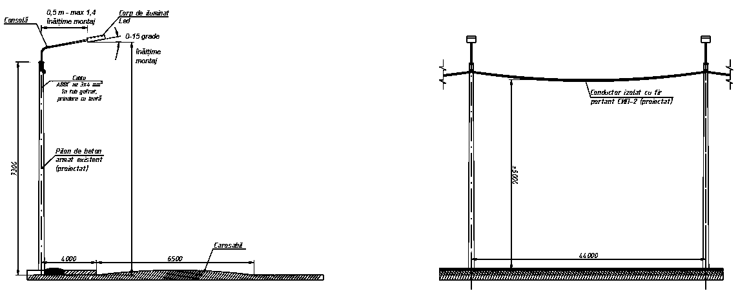
Figura 5.2.11. Model de amplasare a corpurilor de iluminat – situatia 11
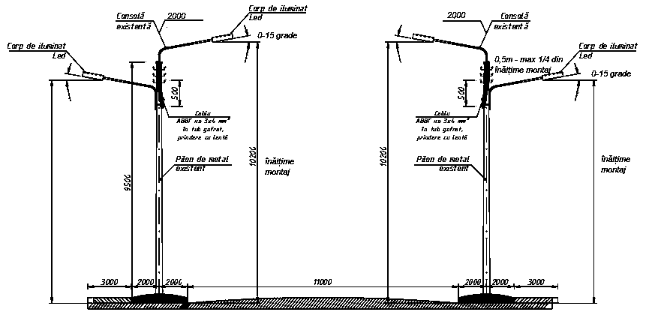
Figura 5.2.12. Model de amplasare a corpurilor de iluminat – situatia 12
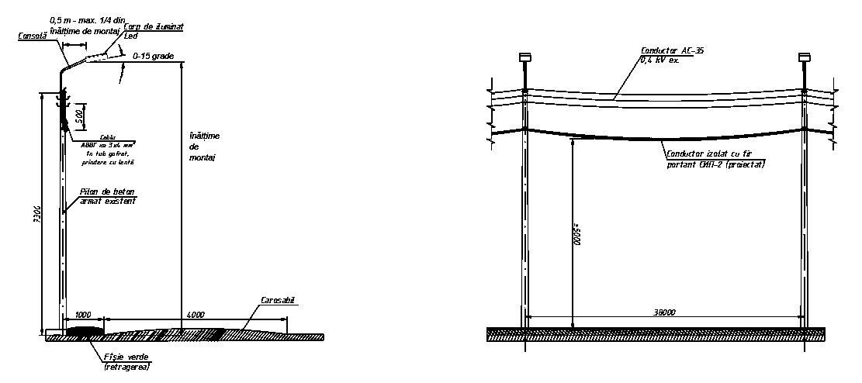
Figura 5.2.13. Model de amplasare a corpurilor de iluminat – situatia 13
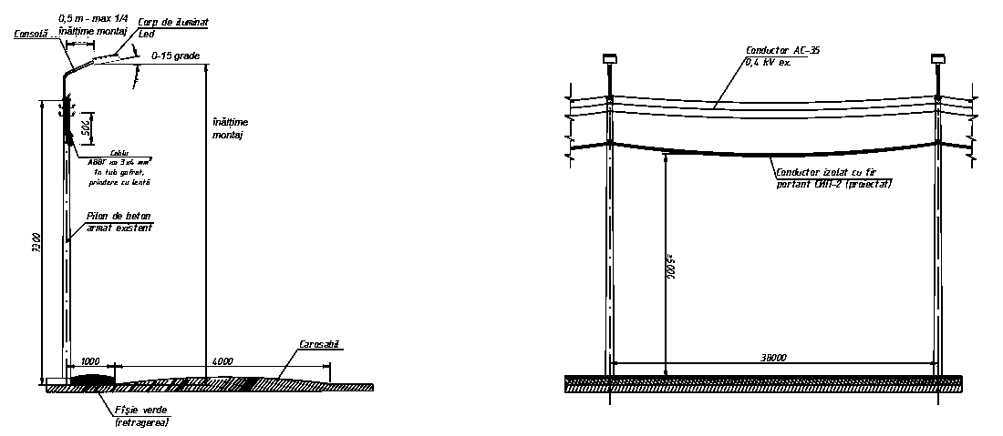
Figura 5.2.14. Model de amplasare a corpurilor de iluminat – situatia 14
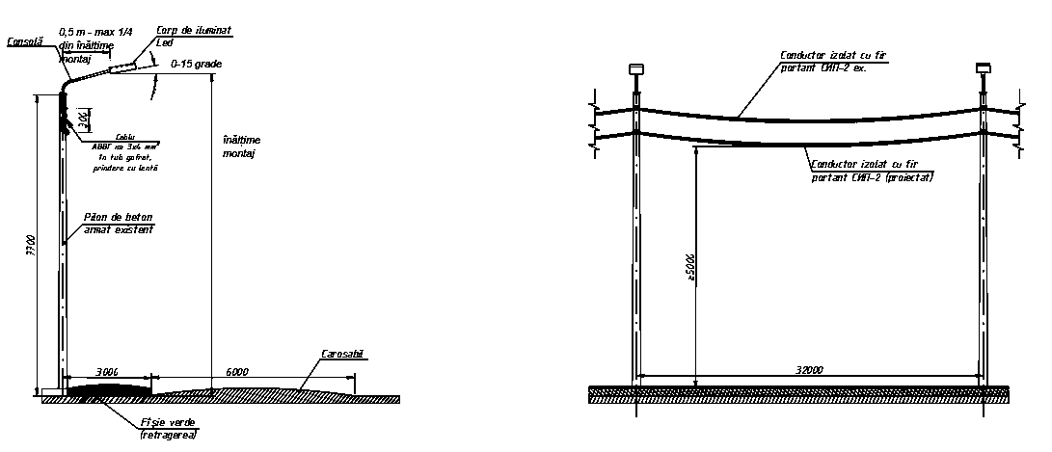
Figura 5.2.15. Model de amplasare a corpurilor de iluminat – situatia 15
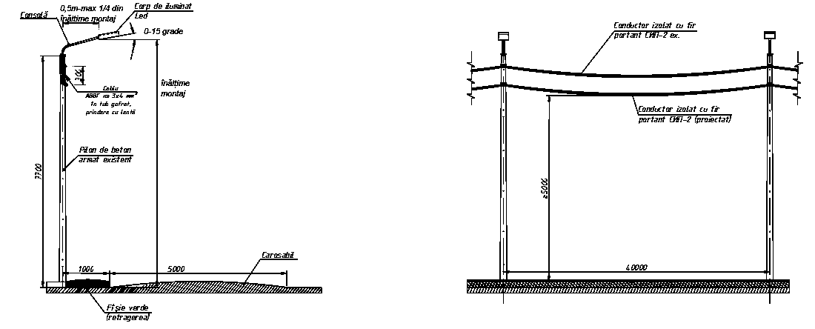
Figura 5.2.16. Model de amplasare a corpurilor de iluminat – situatia 16
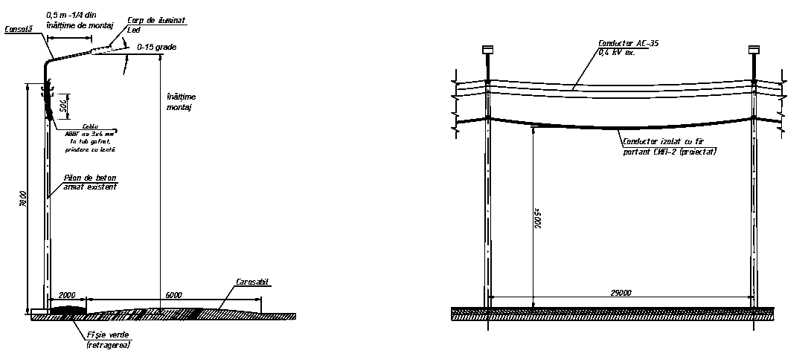
Figura 5.2.17. Model de amplasare a corpurilor de iluminat – situatia 17
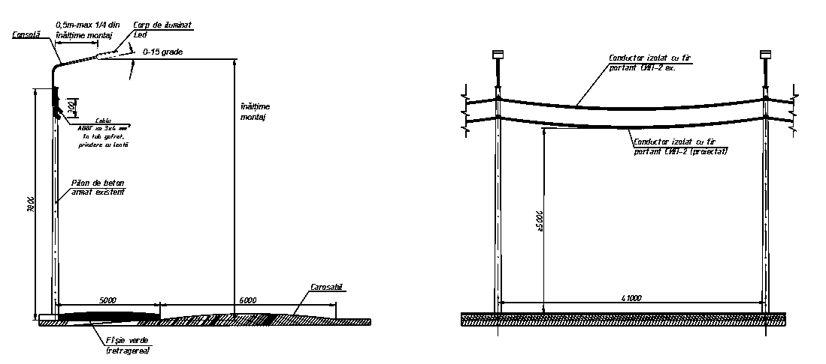
Figura 5.2.18. Model de amplasare a corpurilor de iluminat – situatia 18
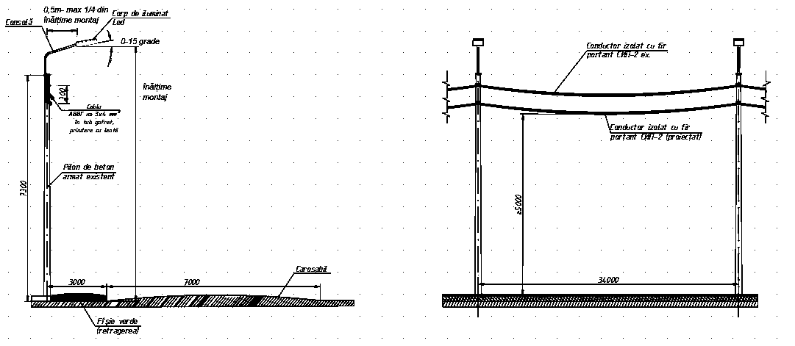
Modelul de configurație și cerințele pentru 18 situații sunt descrise mai jos:
Tabelul 5.2.1. Parametrii minimi solicitați pentru clasa de iluminat M4
 | Lmed[cd/m2], minim | U0, minim | Ul1, minim | Ul2, minim | EUo | Emin [lx] | Emed[lx] | TI[max] | EIR[min]
sit 1,2,3,4 | 0,75 | 0,40 | 0,60 | - | - | nici o cerință | nici o cerință | 15 | 0,3

Tabelul 5.2.2. Parametrii minimi solicitați pentru clasa de iluminat M5
 | Lmed[cd/m2], minim | U0, minim | Ul1, minim | Ul2, minim | EUo | Emin [lx] | Emed[lx] | TI[max] | EIR[min]
sit 5,6,7 | 0,50 | 0,35 | 0,40 | - | - | nici o cerință | nici o cerință | 15 | 0,3

Tabelul 5.2.3. Parametrii minimi solicitați pentru situația 4-clasa de iluminat M6
 | Lmed[cd/m2], minim | U0, minim | Ul1, minim | Ul2, minim | EUo | Emin [lx] | Emed[lx] | TI[max] | EIR[min]
8-10,12-18 | 0,30 | 0,35 | 0,40 | - | - | nici o cerință | nici o cerință | 20 | 0,3

Tabelul 5.2.4. Parametrii minimi solicitați pentru situația 11-clasa de iluminat HS3/P4
 | Lmed[cd/m2], minim | U0, minim (HS3) [lx] | Emin [lx] | Ul2, minim | EUo | Emin [lx] (P4) | Emed[lx] (p4) | TI[max] | EIR[min]
sit 11 | - | ≥0,15 | ≥1 | - | - | ≥1 | ≥5..≤7,5 | - | -

Tabelul 5.2.5. Parametrii situațiilor propuse în caietul de sarcini
# | Parametrii | Sit. 1 | Sit. 2 | Sit. 3 | Sit. 4 | Sit. 5 | Sit. 6
1 | Clasa de iluminat | M4 | M4 | M4 | M4 | M5 | M5
2 | Tipul corpului LED | Tip 6 | Tip 6 | Tip 6 | Tip 6 | Tip 5 | Tip 5
3 | Montare | bilateral, bilateral alternat | bilateral alternat | bilateral, bilateral alternat | bilateral alternat | unilateral | unilateral
4 | Nr. de benzi | 4 | 4 | 4 | 4 | 3 | 3
5 | Distanța dintre stâlpi, m | 48,0 | 63/32 | 39 | 32/42 | 40 | 37
6 | Lățimea Carosabil, m | 14 | 13 | 14 | 16 | 11 | 10
7 | Retragerea la stâlp stânga / dreapta, m | 6/6 | 5/5 | 6/6 | 5,3 / 3,0 | 1,5 | 3,5
8 | Înălțime Pilon, m | 8,5 | 8,5 | 8,5 | 8,5 | 8,5 | 8,5
9 | Înălțimea montării aparatelor de iluminat (pe pilon) m | Min. 8,7 | Min. 8,7 | Min. 8,7 | Min. 8,7 | Min. 8,7 | Min. 8,7
10 | Lungimea braț, | 0,5 m – max ¼ din înălțimea de montaj
11 | Unghi de înclinare braț | 0...15˚
12 | Tip carosabil | asfalt | asfalt | asfalt | asfalt | asfalt | asfalt
13 | Factor de menținere pentru calcule luminotehnice | 0,85

# | Parametrii | Sit. 7 | Sit. 8 | Sit. 9 | Sit. 10 | Sit. 11 | Sit. 12
1 | Clasa de iluminat | M5 | M6 | M6 | M6 | HS3/P4 | M6
2 | Tipul corpului LED | Tip 5 | Tip 4 | Tip 4 | Tip 4 | Tip 1 | Tip 2
3 | Montare | unilateral | unilateral | unilateral | unilateral | Bilateral dublu | unilateral
4 | Nr. de benzi | 3 | 3 | 3 | 2 | - | 1
5 | Distanța dintre stâlpi, m | 41 | 41 | 37 | 44 | 33 | 38
6 | Lățimea Carosabil, m | 10 | 10 | 9 | 6,5 | 11 | 4
7 | Retragerea la stâlp stânga / dreapta, m | 3 | 2 | 3 | 4 | 2/2 | 1
8 | Trotuar stânga / dreapta, m | - | - | - | - | 3/3 | -
9 | Înălțime Pilon, m | 8,7 | 9,3 | 7,8 | 7,3 | 9,5 | 7,3
10 | Înălțimea montării aparatelor de iluminat (pe pilon) m | Min 8,9 | Min 9,5 | Min 8,0 | Min 7,5 | 10,2/max 9,5 | Min 7,5
11 | Lungimea braț, | 0,5 m – max ¼ din înălțimea de montaj |  |  |  | Consola carosabil existentă 2,0 m, pietonala 0,5 m – max ¼ din înălțimea de montaj | 0,5 m – max ¼ din înălțimea de montaj
12 | Unghi de înclinare braț | 0...15˚
13 | Tip carosabil | asfalt | pavaj | asfalt | asfalt | asfalt | pietris
14 | Factor de menținere pentru calcule luminotehnice | 0,85

# | Parametrii | Sit. 13 | Sit. 14 | Sit. 15 | Sit. 16 | Sit. 17 | Sit. 18
1 | Clasa de iluminat | M6 | M6 | M6 | M60 | M6 | M6
2 | Tipul corpului LED | Tip 2 | Tip 2 | Tip 2 | Tip 2 | Tip 3 | Tip 2
3 | Montare | unilateral | unilateral | unilateral | unilateral | unilateral | unilateral
4 | Nr. de benzi | 1 | 2 | 2 | 2 | 2 | 2
5 | Distanța dintre stâlpi, m | 38 | 32 | 40 | 29 | 41 | 34
6 | Lățimea Carosabil, m | 4 | 6 | 5 | 6 | 6 | 7
7 | Retragerea la stâlp stânga / dreapta, m | 1 | 3 | 1 | 2 | 5 | 3
8 | Înălțime Pilon, m | 7,3 | 7,7 | 7,7 | 7,8 | 7,8 | 7,3
9 | Înălțimea montării aparatelor de iluminat (pe pilon) m | Min. 7,5 | Min. 7,9 | Min. 7,9 | Min. 8,0 | Min. 8,0 | Min. 7,5
10 | Lungimea braț, | 0,5 m – max ¼ din înălțimea de montaj
11 | Unghi de înclinare braț | 0...15˚
12 | Tip carosabil | pietris | pietris | pietris | pietris | pietris | pietris
13 | Factor de menținere pentru calcule luminotehnice | 0,85

Cantitățile de lucrări, utilaj și manopera necesare sunt prezentate detaliat în Caietul de sarcini (Lista de Cantități) atașat, divizat pe Puncte de Aprindere (PT) Toate lucrările se vor executa în conformitate cu instrucțiunile specifice fiecărei categorii elaborate, cu respectarea prevederilor din normele și legile în vigoare la data execuției.

5.4. Realizarea obiectivelor
Prin Alimentarea cu energie electrica a sistemului de iluminat stradal or.Comrat, se urmărește realizarea următoarelor obiective:
- ameliorarea securității, siguranței și confortului cetățenilor pe timp de noapte, prin aducerea iluminatului stradal la valorile cantitative și calitative din prescripțiile naționale și internaționale în domeniu.
- limitarea impactului asupra mediului:
  - prin alegerea de produse care utilizează mai puține materii prime, produse alcătuite din materiale recuperabile;
  - reducerea consumului de energie electrică și, implicit, a gazelor cu efect de seră (ex. CO₂);
  - limitarea poluării luminoase, realizând un iluminat de calitate, în sensul dirijării luminii doar spre locul în care este necesară și doar acolo unde este dorită;
  - atenția acordată durabilității produsului privit ca un serviciu și nu doar ca un obiect, prin utilizarea de corpuri de iluminat care permit optimizarea cheltuielilor de întreținere.
- realizarea unui sistem de iluminat coerent la scara întregii comune, prin:
  - integrarea funcțiilor iluminatului public:
    - funcționalitate (satisfacerea nevoii de siguranță, securitate și confort în mod corect);
    - eficiență energetica.

5.5 Scopul contractului
Scopul contractului este de a realiza un sistem modern și eficient de iluminat public care să corespundă cerințelor și normelor naționale și internaționale, în paralel cu optimizarea consumurilor energetice. Prin acest contract se urmărește:
- Garantarea dreptului cetățenilor din mun. Comrat la un spațiu public de calitate;
- Modernizarea sistemului de iluminat, bazat pe utilizarea de corpuri de iluminat performante care să asigure calitatea, garanția, eficiența energetică și exploatarea optimă a întregului sistem și optimizarea consumului de energie electrică;
- Garantarea indicatorilor de performanță luminotehnică calculați, urmare a lucrărilor de modernizare;
- Asumarea și garantarea optimizării consumului de energie electrică;
- Garantarea permanenței în funcționare a iluminatului public.
Pentru întocmirea ofertei tehnice și comerciale, ofertantul va avea în vedere următoarele activități :
- Calcul luminotehnic pentru configurațiile de căi de circulație martor (situațiile 1…18 din prezenta documentație);
- lucrări de modernizare a sistemului de iluminat public existent, care constau în achiziționarea și montarea corpurilor de iluminat, brațelor de prindere și conectarea lor la rețea prin cleme și cablul de alimentare pentru 437 corpuri de iluminat;
- lucrări de reînnoire și extindere a rețelelor electrice de iluminat public aeriene și/sau subterane, care constau in execuție lucrări de instalații electrice 0.4 KV.
- automatizarea SIP;
- amenajarea trecerii pietonale în condițiile prezentului caiet de sarcini.

6. CERINȚE TEHNICE ȘI DE CALITATE
Pentru iluminatul rutier și pietonal, calculele luminotehnice trebuie să garanteze atingerea următoarelor obiective :
- Asigurarea nivelurilor luminotehnice care sa aibă valori egale sau superioare celor reglementate de standardele naționale și internaționale. Ne referim aici la nivelurile de iluminare și luminanță, uniformități generale, longitudinale și transversale atât pentru iluminare cât și pentru luminanță, pragul de orbire etc.
- Asigurarea unui nivel minim al consumului de energie electrică, în condițiile îndeplinirii tuturor cerințelor, prin următoarele mijloace :
- Corpuri de iluminat cu randament mare și costuri de mentenanță redusa, cu grad mare de protecție, și cu caracteristici optice deosebite echipate cu sursa LED;
- Componentele sistemului de iluminat vor fi executate în conformitate cu standardele în vigoare și vor avea certificate de conformitate;
- Un aspect deosebit de important în vederea aprecierii soluției tehnice propuse va fi puterea electrică instalată a corpurilor de iluminat utilizate pentru modernizare. Obligatoriu aceasta va fi calculată de fiecare ofertant.
- Vor fi prezentate spre examinare:
- Certificate de conformitate emise de un organism de certificare, acreditat de către un organism național / internațional de acreditare semnatar EA – MLA pentru evaluarea conformității acestei categorii de produse
- Declarații de conformitate pe proprie răspundere emise de producător, cu dovada că producătorul deține sisteme de management integrate (conforme standardelor din seria ISO 9000 (sisteme de management a calității), ISO 14000 (protecția mediului) și/sau ISO 18000 (sănătatea și securitatea muncii)), certificate de un organism de certificare acreditat de către un organism național / european de acreditare semnatar EA – MLA pentru acest gen de activități
- Declarațiile de conformitate pe proprie răspundere emise de producător trebuie să fie însoțite de rapoarte de încercări emise de laboratoare acreditate în conformitate cu standardul ISO 17025 pentru încercarea acestor categorii de produse
- Certificate de garanție emise de producător
- Marcaj CE aplicat. Tipul corpului de iluminat și marca producătorului astfel inscripționate trebuie să se identifice cu tipul corpurilor de iluminat și producătorul pentru care s-au prezentat certificatele de conformitate solicitate, atât pentru produsele prezentate ca mostre, cât și pentru cele folosite în proiectele luminotehnice și ofertate.
- Prezentarea calculelor luminotehnice pentru corpurile de iluminat propuse în ofertă. Pentru verificarea calculelor luminotehnice de prezentat matricea de calcul în format „ldt” sau „ies” pe USB flash
Este obligatorie inscripționarea tipului corpului de iluminat și a mărcii producătorului. Mostrele funcționale pentru toate tipurile de aparate de iluminat cuprinse în ofertă se vor prezenta la cererea autorității contractante, după data deschiderii ofertelor în maxim 48 ore. Tipul corpului de iluminat și marca producătorului astfel inscripționate trebuie să se identifice cu tipul corpurilor de iluminat și producătorul pentru care s-au prezentat certificatele de conformitate solicitate, atât pentru produsele prezentate ca mostre, cât și pentru cele folosite în proiectele luminotehnice și ofertate.
Neprezentarea mostrelor de corp de iluminat pentru fiecare din configurațiile cuprinse în ofertă duce la descalificarea ofertantului.
Toate aparatele de iluminat vor avea un design adaptat tehnologiei LED, indiferent de formă. Nu se acceptă aparate de tip retrofit, adică aparate de iluminat dezvoltate pentru surse cu descărcări sau incandescență, care ulterior au fost adaptate pentru surse LED. Ofertele care nu respectă această cerință vor fi declarate neconforme.

6.1 Cerințe tehnice minime impuse pentru corpuri de iluminat cu LED de tipul 1-6, folosite pentru iluminatul rutier și zonelor pietonale
  - Gradul de protecție a componentei optice IP 65;
  - Gradul de protecție a componentei electrotehnice IP 65;
  - Rezistenta la impact a întregului aparat de iluminat – min. IK08
  - Carcasa realizată din aluminiu sau alt aliaj metalic rezistent la coroziune, vopsită în câmp electrostatic dimensionată astfel încât să îndeplinească și funcția de radiator pasiv pentru LED;
  - Curba fotometrică a corpului de iluminat trebuie să asigure îndeplinirea parametrilor ceruți de clasa de iluminat
  - Durata de viață minim 50000 ore cu asigurarea a minim 70% din fluxul luminos inițial;
  - Se va prezenta diagrama polară a intensității luminoase și curbele de tip K pentru corpul de iluminat propus;
  - Randamentul corpului de iluminat minim 75%;
  - Blocul electronic, compatibil cu tipul sursei de lumină utilizată, asigurarea funcționării la minim un factor de putere de 0,90;
  - Protecție împotriva electrocutării Clasa I sau II;
  - Corpuri de iluminat echipate cu surse de tip LED de mare putere, având temperatura de culoare cuprinsă între 4000K-5000K;
  - Protecție la descărcări atmosferice minim 4kV;
  - Funcționare la temperaturi între -20 și +40 grade Celsius;
  - Garanție producător minim 5 ani.
  - Corpurile să fie dotate cu fișe tehnice
  - Eficiența luminoasă întreg sistem (alimentare, sistem optic, sursa) - min. 110 lm/W
6.2 Brațe de prindere
Cerințe tehnice minime impuse pentru brațe și coliere de prindere aparate de iluminat stradal
- Material: țeavă de oțel vopsita, având diametru minim ø42mm pentru aparate de iluminat cu greutăți mai mici sau egale cu 7kg si minim ø60mm pentru greutăți mai mari de 7 kilograme
- Dimensiuni: în funcție de geometria străzii, lungimea minimă a brațului pe orizontală 500mm; lungimea maximă nu va depăși ¼ din înălțimea de montaj
- Unghiuri de înclinare: în funcție de soluția aleasă dar nu mai mari de 15˚ față de planul orizontal
- Prinderea brațelor pe stâlpi se va face în brățări pereche, cu șuruburi.
6.3 Cablu și conductori
Cerințe tehnice minime impuse pentru cablu de conectare la rețea
- Conductor - descriere conform cerințelor din proiect – СИП – 2A 1x35 + 1x50 mm², 3x35+1x50 mm² sau echivalent
- Tensiune nominala – 1 kV;
- Temperatura minima a mediului ambiant (pe manta): - 50 - 50 ºC
- Temperatura maxima admisibila pe conductor: + 90 ºC
- Tensiunea de încercare: 6 kV.

6.4. Piloni
Cerințe tehnice minime impuse pentru piloni vor cuprinde:
Stîlpii din beton armat modelul trapezoidal, pretensionaţi pentru reazemele reţelelor electrice – SET 9,5-2
Stîlpii din beton armat modelul trapezoidal, pretensionaţi pentru reazemele reţelelor electrice – SET 10,5-5
Tabelu 6.4.1. Cerințele tehnice pentru piloni
Marca stâlpului | Forma secțiunii stranversale | Lungimea stâlpului, m | Momentul de încovoiere calculat, kNm | Cantitatea materialului folosit pentru stâlp, marca
 |  |  |  | Beton, m3 | Oțel, kg
Set 9,5-2 | SE – stâlp pentru rețele electrice aeriene trapezoidală (T) | 9,5 | 2,0 (19,6-20) | 0,3 B25 (M300) / F100 / W4 | 28,8
Set 10,5-5 | SE – stâlp pentru rețele electrice aeriene trapezoidală (T) | 10,5 | 5,0 (49-50) | 0,47 B30 (M400) / F100 / W4 | 55
Cerințe Constructive
- Grosimea nominal a stratului de protecție a betonului până la armătura activă (pretensionată) trebuie să fie de 20 mm
- Sudarea conductorilor prizei de pământ c mustața armăturii active trebuie să asigure conectarea lor sigură
- Capetele amăturii pretensiuionate nu trebuie să depășească suprafețele frontale ale stâlpilor mai mult de 10 mm, cu excepția mustăii armăturii egală cu 50 mm, de care se sudează conductorul prizei de pământ
- Capetel armături pretensionate și partea frontală sperioară a stâlpului trebuie sî fie protehate de coroziine cu vopsele de protecție cu 2 straturi, cu materiale de protejare pri vopsire a articolelor exploatate în condiții atmosferice
- Calitatea suprafețelor și aspectul stâlpilor vor corespunde condițiilor SM 300:2011
- În betonul stâlpilor livrați nu trebuie să fie fisurim cu excepția fisurilor de contracție locale superficiale și ale altor fisuri tehologice cu lățimea de max 0.1mm
- Urechile de montaj trebuie să fie curățate de beton
Figura 6.4.1. Stâlpul 9,5-2
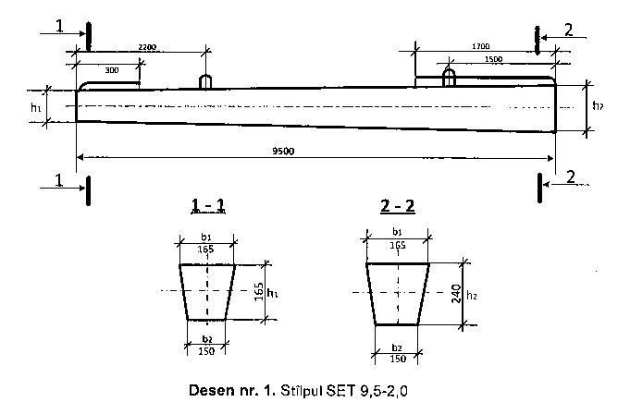
Figura 6.4.2. Stâlpul 10,5-5
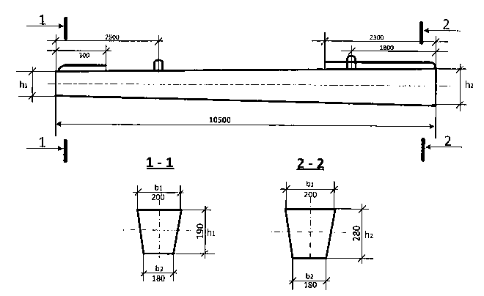
6.4.2.Cerințe de fiabilitate pentru piloni
Marca stâlpului | Sarcinile de control, P, minimum kN |  |  | Săgata de control la încovoiere, maximim mm
Marca stâlpului | De rezistență mecanică | De rigiditate | De rezistență la fisurare | Săgata de control la încovoiere, maximim mm
SET 9,5-2 | 3,4 | 2,4 | 1,9 | 400
SET 10,5-5 | 8,9 | 6,3 | 5,3 | 400
Se vor prezenta în mod obligatoriu:
- Certificatul de conformitate emis de organism acreditat ISO 17025
- Documentație tehnică, inclusiv fișa tehnică și rapoartele de incercări

6.5. Cleme de conexiune la rețea
Cerințe tehnice minime impuse pentru cleme de conexiune la rețea
Clema de derivație cu dinți pentru iluminat public pentru rețelele cu conductor torsadat și cleme de derivație pentru rețelele neizolate

6.6. Sistemul de telegestiune (NU SE APLICĂ)
Sistemul de telegestiune wireless al iluminatului public are rolul de a monitoriza, comanda și controla aparatele de tipul 1, 2 și 3, situate pe arterele principale, aflate în mun. Comrat

Sistemul de telegestiune fără fir (wireless) al iluminatului public are rolul de a monitoriza, comanda si controla de la distanta aparatele de iluminat, într-un mod facil, pentru a permite efectuarea de intervenții prompte in caz de defect, dar si reducerea costurilor aferente consumului de energie electrica si a mentenanței sistemului de iluminat public.

Parametri tehnici si funcționali:
- Funcții:
- transmiterea de la distanță a comenzilor utilizând tehnologie de ultima generație pe baza unor protocoale de comunicare standardizate, de tip deschis. Nu se acceptă tehnologii de comunicare aparținând unui singur producător („proprietary technology”), pentru care este necesară licență de utilizare/dezvoltare
- posibilitatea de accesare a aplicației web de către orice utilizator predefinit în sistem, de la orice terminal conectat la internet (care permite navigarea WEB) și protejarea conexiunii minim cu parolă și nume utilizator;
- afișarea informațiilor in interfața utilizator in limba romana;
- colectarea centralizata a datelor de la controlerele de grup utilizând rețele de date mobile (GPRS/GSM sau UMTS) sau Ethernet
- reprezentarea grafica a fiecărui dispozitiv de control/aparat de iluminat si a stării acestuia, pe o harta, in funcție de coordonatele GPS ale sale;
- reprezentarea într-o structura arborescenta, logica, care sa conțină cel puțin următoarele nivele:
- nivel tara,
- nivel oraș cu zone aparținătoare,
- nivel localitate,
- nivel strada,
- nivel punct luminos
- modificarea automata a nivelului de focalizare (zoom) in funcție de nivelul de navigație ales (ex. strada, aparat de iluminat);
- pornirea/oprirea/reducerea fluxului luminos la nivelul aparatelor de iluminat, conform condițiilor impuse prin programe de funcționare prestabilite, ce pot fi modificate in interfața utilizator in orice moment, la cererea beneficiarului, inclusiv după montarea aparatelor de iluminat;
- pornirea/oprirea aparatelor de iluminat in mod individual, cu ajutorul unei fotocelule integrate in fiecare aparat de iluminat, ce va controla funcționarea acestora in raport cu un nivel de iluminare prestabilit de utilizator in interfața, acesta putând fi schimbat ori de cate ori va fi nevoie, prin intermediul interfeței utilizator. O astfel de funcție permite controlul aparatelor de iluminat in funcție de nivelul de iluminare locala, fără a periclita siguranța circulației si cu obținerea unor economii suplimentare de energie (ex: in parcuri se lasă întunericul mai devreme fata de o cale de circulație auto /pietonala situata in spatii deschise).
- reducerea/ creşterea fluxului luminos pe baza unor senzori, ce pot fi montați pe oricare din aparatele de iluminat/dispozitivele de control ofertate (inclusiv cele de zona) si pe baza cărora poate fi gestionat modul de funcționare al mai multor aparate de iluminat ce deservesc aceluiași obiectiv, fără ca toate acestea sa fie conectate direct la același senzor. Totodată, un aparat de iluminat trebuie sa fie capabil sa răspundă la comanda transmisa de cel puțin 10 senzori configurați in interfața utilizator a sistemului de telegestiune, montați in zonele înconjurătoare ale acestuia. Senzorii pot fi diverși: de mișcare, de prezenta, de ploaie, etc.
- menținerea constantă a fluxului luminos (Constant Lumen Output), ce permite compensarea deprecierii fluxului luminos al unui aparat de iluminat şi elimină costurile suplimentare datorate supradimensionării inițiale a fluxului luminos şi implicit, a puterii absorbite;
- utilizarea doar a fluxului luminos necesar (Adjustable Lighting Output), ce permite utilizarea în permanentă a unei anumite puteri instalate pe lampă mai mică decât puterea nominala a acesteia, dacă pentru obținerea rezultatelor luminotehnice în teren este nevoie de un flux luminos intermediar fată de cel oferit de lămpile existente pe piață;
- modificarea dinamică a fluxului luminos (după programe prestabilite, definite de beneficiar), ce permite reducerea fluxului luminos cu diferite procente fată de fluxul luminos nominal, pe anumite paliere orare, în funcție de densitatea traficului, durata zi-noapte sau alte condiții predefinite;
- funcționarea în caz de nevoie prin intermediul comenzilor manuale, ce vor putea fi transmise cel puțin la nivel de punct luminos la nivel de oraș și la nivel de grup de funcționare (grup de lucru), în "timp real" (timp de răspuns in teren maxim 5 minute; in interfața datele vor fi actualizate in maxim 30 minute);
- programarea şi reprogramarea facilă, ori de câte ori este necesar, a unor profile de funcționare economice ale iluminatului public, pentru diferite paliere orare, definite de beneficiar, in funcție de densitatea traficului, încadrarea viitoare a străzilor/zonelor de trafic, evenimente temporare sau de durata lunga, sărbători, etc;
- permite configurarea a cel puțin 10 grupuri de lucru (scenarii de funcționare) diferite, la care pot fi alocate oricare dintre aparatele de iluminat existente în sistemul de telegestiune, în funcție de aplicația deservită (iluminat stradal, iluminat parcări, iluminat treceri de pietoni, iluminat arhitectural, iluminat festiv, etc). La cerere, aceste aparate de iluminat pot fi transferate într-un mod facil pe alte grupuri de lucru (scenarii de funcționare).
- grupurile de lucru (şi dispozitivele de control alocate lor), definite pentru diferite scenarii de funcționare, nu vor fi condiționate de apartenența la un anumit dispozitiv de control zonal sau de configurația rețelei de alimentare cu energie electrica;
- fiecare grup de lucru permite cel puțin 2 scenarii de funcționare, definit în funcție de zilele săptămânii (1 scenariu pentru zile lucrătoare şi 1 scenariu pentru zilele de sfârșit de săptămână).
- interfața va permite definirea în avans a unor zile speciale, în decursul unui an, având scenarii de funcționare diferite fată de restul anului, pentru fiecare grup de lucru in parte (ex: Paști, Crăciun, Zilele Orașului, etc.)
- cunoașterea de la distanță a stării sistemului de iluminat public privind: starea aparatului de iluminat/ starea dispozitivului de control, starea dispozitivului de control de grup, disfuncționalități în funcționare;
- cunoașterea de la distanta a cel puțin următorilor a parametri electrici și de funcționare la nivel de aparat/corp de iluminat:
- putere electrică absorbită,
- tensiunea de alimentare,
- intensitatea curentului electric,
- cos ϕ,
- energie consumata la nivel de dispozitiv de control individual,
- numărul de ore de funcționare ale dispozitivului de control,
- numărul de ore de funcționare ale balastului /driver-ului aparatului de iluminat,
- starea şi calitatea comunicației existente între dispozitivul de control al aparatului de iluminat şi dispozitivul de control de grup,
- ultima pornire și ultima oprire a aparatului de iluminat,
- starea in care se afla aparatul de iluminat – pornit/oprit/mod manual/mod automat,
- nivelul de iluminare măsurat de fotocelula integrata in aparatul de iluminat,
- interogarea automată a dispozitivelor de control şi stocarea datelor de tip istoric, ce vor fi folosite în raportări ulterioare, trebuie să se facă cel puțin la interval de 90 de minute, iar datele de tip "valori în timp real" (live values) trebuie afișate cel puțin la interval de 30 minute. Ambii parametri vor fi configurabili, la cerere, într-un mod facil, prin intermediul interfeței utilizator;
- in cazul unei avarii (întreruperea alimentarii cu energie electrica a dispozitivelor de control local si zonal ), sistemul de telegestiune trebui sa fie operațional in maximum 5 minute si sa transmită date in sistem in maxim 15 minute
- monitorizarea permanentă a sistemului și, la cerere, transmiterea de rapoarte prin intermediul e-mail-urilor, către destinatarii predefiniți în sistem cu privire la cel puțin următoarele:
- energia consumată,
- modul de funcționare,
- erorile de funcționare,
- durata de funcționare a lămpilor;
- definire utilizatori în funcție de rolurile alocate de către administratorul sistemului (vizualizare sistem, configurare echipamente, configurare profiluri de funcționare, vizualizare rapoarte de funcționare, etc.);
- emiterea de rapoarte și posibilitatea de export a datelor cel puțin într-un format compatibil „excel” și „.pdf” , conform solicitărilor administratorului sistemului, pentru cel puțin următoarele :
- energia consumată,
- modul de funcționare,
- erorile de funcționare,
- durata de funcționare a lămpilor;
- sistemul de telegestiune va permite integrarea iluminatului festiv si a celui arhitectural, precum si a altor consumatori permanenți sau ocazionali, pentru aceștia trebuind sa poată fi controlata cel puțin oprirea si pornirea, după un program prestabilit si pe baza de comenzi manuale;
- deoarece iluminatul festiv prezinta o componenta dinamica, ce se modifica de la an la an, sistemul de telegestiune trebuie sa permită, prin intermediul fiecărui aparat de iluminat/ fiecărui dispozitiv de control alocat acestuia, controlul individual si pe baza de scenarii de funcționare diferențiate a iluminatului festiv (ex. aparatul de iluminat public își reduce fluxul luminos la ora 23:00 la nivelul 75%, iar ghirlanda luminoasa alimentata de pe același stâlp/dispozitiv de control se stinge intre orele 24:00-5:00);
- dispozitiv de control va fi capabil sa controleze si sa monitorizeze consumul pentru sarcini de cel puțin 0W-1100W aferente acestuia, acestea putând fi consumuri cumulate ale aparatului de iluminat public + iluminat festiv sau ale proiectoarelor aferente iluminatului arhitectural;
- fiecare dispozitiv de control individual va fi capabil sa controleze funcționarea independenta a 3 sarcini diferite (3 aparate de iluminat/1 stâlp, 2 aparate element iluminat festiv/ 1 stâlp, aparat iluminat + semnalizare luminoasa rutiera + element iluminat festiv/1 stâlp)
- sistemul trebuie sa fie scalabil, sa permită adăugarea in viitor si a altor dispozitive de control /aparate de iluminat, fără costuri suplimentare înafara de componentele hardware si de conectare in rețeaua de telefonie mobila sau ethernet ale dispozitivelor de control zonale;
- sistemul trebuie sa permită conectarea ulterioara si a altor consumatori independenți, precum aparate de iluminat montate pe panouri solare, fără alte costuri înafara de componentele hardware;

B. Componente:
- Aplicație web gratuită, realizată în limba română, care să permită: afișarea grafică a punctelor luminoase și a dispozitivelor de control zonale/ de grupuri pe o hartă în sistem GIS sau pe o hartă nepreferențiată; urmărirea în timp real a stării sistemului precum și consultarea datelor înregistrate de către sistem; configurarea dispozitivelor de control zonal și a dispozitivelor de control individual; configurarea sistemului pe o structura arborescentă, incluzând nivelurile: oraș, cartier, stradă, punct luminos;
- Dispozitive de control zonal/de grup, care transmit date către aplicația web folosind rețele de date mobile şi comunică cu dispozitivele de control individual, în conformitate cu normele pe care a fost dezvoltată respectiva tehnologie, în frecvente libere de licență. Fiecărui dispozitiv de control de grup îi vor putea fi alocate minim 100 de dispozitive de control individual. Dispozitivul de control zonal va fi prevăzut cu memorie internă non-volatila pentru salvarea datelor proprii și a celor culese de la dispozitivele de control individual, în caz de întrerupere a comunicării cu aplicația web sau a întreruperii alimentării cu energie electrică;
- Dispozitive de control individual, care permit comanda și controlul independent al aparatelor de iluminat; controlează aparatul de iluminat conform profilurilor de funcționare definite la nivel de grup de funcționare; utilizează cel puțin protocolul de comunicare 1-10 V și DALI, astfel încât aparatele de iluminat pot fi echipate cu balasturi electronice care au incorporate aceste protocoale de comunicare, indiferent de producătorul lor; permit comanda printr-un contactor intern a aprinderii/stingerii, pentru a face posibilă și integrarea aparatelor de iluminat cu balast electromagnetic şi a balasturilor cu priza mediana (doua nivele/puteri de funcționare), ce pot fi comandate pentru reducerea fluxului luminos la pragul prestabilit; sunt prevăzute cu ieșire suplimentară pentru controlul alimentarii cu energie electrică (pornit/oprit) a aparatelor de iluminat festiv, a panourilor publicitare, etc; sunt prevăzute cu contor pentru înregistrarea consumului de energie electrică. Permit integrarea de dispozitive de comanda externa (ex: senzori de prezentă), prin intermediul unei intrări digitale sau analogice, pentru controlul individual sau în grup, a anumitor dispozitive de control din rețea, pe baza unei scheme de funcționare prestabilită, pentru anumite zone;
- Specificații de performanta si condiții privind siguranța in exploatare¹
- Condiții privind conformitatea cu standardele relevante¹
- Certificate de conformitate emise de un organism de certificare, acreditat de către un organism național de acreditare semnatar EA – MLA pentru evaluarea conformității acestei categorii de produse;²
- Declarații de conformitate pe proprie răspundere emise de producător, cu dovada că producătorul deține sisteme de management integrate (conforme standardelor din seria ISO 9000 (sisteme de management a calității), ISO 14000 (protecția mediului), ISO 18000 (sănătatea și securitatea muncii)), certificate de un organism de certificare acreditat de către un organism național de acreditare semnatar EA – MLA pentru acest gen de activități;²
- Declarațiile de conformitate pe proprie răspundere emise de producător trebuie să fie însoțite de rapoarte de încercări emise de laboratoare acreditate în conformitate cu standardul ISO 17025 pentru încercarea acestor categorii de produse;²
- Certificate de garanție emise de producător;¹
- Marcaj CE aplicat.¹

6.9 Cerinte tehnice impuse pentru relizarea calculelor luminotehnice:
- in calcule se va folosi un factor de menținere global MF=0.85 in conformitate cu caracteristicele tehnice ale corpului de iluminat;
- in calculele luminotehnice efectuate pentru oferta pe străzi martor se va considera carosabil conform situațiilor 1-18 din prezenta documentație;
- calculele luminotehnice se efectuează in conformitate cu prevederile standardului SR/SM EN 13201;
- calculele luminotehnice se vor efectua fie cu un program neutru recunoscut de către CIE (Comisia Internațională de Iluminat), fie cu un program de calcul certificat de un organism internațional sau național acreditat CIE
- valorile minime pentru clasele de iluminat vor fi conform situațiilor 1-18 din prezenta documentație;

6.7. Documente care să ateste respectarea condițiilor tehnice
6.7.1 Corpuri de iluminat (inclusiv componentele acestuia)
- Prospect tehnic/fisa de catalog aparat de iluminat
- Declarații/certificatul de conformitate de la producător, din care sa rezulte caracteristicile tehnice solicitate şi conformitatea cu standardele in vigoare
- Certificat de garanție
- Rapoarte de încercări emise de laboratoare acreditate în conformitate cu standardul ISO 17025 pentru încercarea acestor categorii de produse. Se vor prezenta minim rapoartele elaborate în conformitate cu standardul SM SR 60598-1 „Corpuri de iluminat Partea 1. Prescripții generale și încercări” ce vor conține minim:
  - Marcare ;
  - Constructie ;
  - Cablajul intern și extern ;
  - Legarea la pamant de protectie ;
  - Protectia impotriva socurilor electrice ;
  - Rezistenta la praf la corpuri solide si umiditate
  - Rezistenta la izolatie si rigiditatea dielectrica ;
  - Distanta de conturnare si distante de strapungere in aer ;
  - Anduranta si incalzirea;
  - Rezistenta la caldura, foc si formare de cai conductoare;
  - Bornele;
  - Rezistenta la impact mecanic (IP, IK);
- rapoarte de testare fotometrica, pentru intregul aparat de iluminat, emise de un laborator acreditat ISO 17025 cu condiții minime:
  - Buletinele trebuie să conţină valorile intensităților luminoase în plan transversal (I_{transversal} [cd], pt. γº-in cel putin 25 poz.) și logitudinal (I_{longitudinal} [cd], pt. C_{90°} si C_{270°});
  - Prezentarea curbelor fotometrice in coordonate polare, carteziene, prezentarea diagramei izocandela pt. fiecare produs ofertat;
  - Buletine de masuratori pentru intregul aparat de iluminat: Flux luminos inițial, Ra, Tc.

6.7.2 Componentele sistemului de telegestiune – NU SE APLICĂ
- autorizație de comercializare din partea producătorului;
- certificate de conformitate pentru sistemul de dimming și telemanagement (semnat și avizat „conform cu originalul” de către producător);
- fișe tehnice pentru sistemul de dimming, conform modelelor anexate, avizate în original de producător și contrasemnate de ofertant.
Se va prezenta mostra funcțională a sistemului de dimming ofertat cu care să se demonstrează facilitățile ofertate.

6.7.3 Program de calcul luminotehnic
Certificat prin care se dovedește ca programul utilizat respecta normele CIE Comisia Internațională de Iluminat (in cazul in care nu se utilizează un program neutru recunoscut de către CIE)
Produsele și componentele oferite trebuie să fie marcate corespunzător documentațiilor prezentate.
Îndeplinirea cerințelor tehnice minime enunțate mai sus este obligatorie, nerespectarea acestora atrage descalificarea ofertelor respective.

7. PREZENTARE OFERTĂ TEHNICĂ
7.1 Cerineț
Se va prezenta pentru fiecare tip de echipament solicitat in caietul de sarcini la punctele 6.1, 6.2, 6.3, 6.4, 6,5, 6.6. fișe tehnice semnate și stampilate original de producător/reprezentantul autorizat al acestuia, care să conțină o coloană cu cerințele caietului de sarcini și o coloană cu caracteristicele echipamentelor ofertate.
Caracteristicile echipamentelor ofertate trebuie sa îndeplinească întocmai sau să fie superioare celor solicitate. Declarațiile ofertanților vor fi dovedite prin prezentarea de certificate de conformitate sau alte documente avizate din care să reiasă cele declarate.
Ofertanții care nu prezinta fisele tehnice, sau care nu îndeplinesc cerințele minime ale echipamentelor solicitate prin caietul de sarcini vor fi descalificați.

7.2 Prezentarea calculelor luminotehnice
Prezentarea calculelor luminotehnice si descrierea programelor luminotehnice utilizate, pentru configurațiile de căi de circulație martor – situațiile 1-18 din prezenta documentație. Descrierea soluțiilor tehnice propuse și a parametrilor luminotehnice obținute pe fiecare tip de stradă (clasa de iluminat) în urma reabilitării sistemului de iluminat, menționându-se aspectele calitative și cantitative.
Daca parametrii luminotehnici ai unei situații nu sunt îndepliniți oferta va fi descalificată din punct de vedere tehnic.

7.3 Evaluare energetică
Evaluarea energetică a soluției propuse pentru întreaga cantitate de aparate indicate in situațiile martor.
Evaluarea energetica va avea ca baza de calcul cantitatea energiei active consumate de cele 437 corpuri de iluminat indicate la situațiile descrise în acest document.
In calcul energiei se vor considera 3877 ore de funcționare, se va ține cont de puterea surselor LED, de pierderile din sursele de alimentare și de profilul de reducere a consumului și fluxului luminos țn cazul aplicării sistemului de telegestiune.
Eac [kWh] = {3877[h] x (N[buc] ∗ Pi aparat Situatia 1[W] + N[buc] ∗ Pi aparat Situatia 2[W] + N[buc] ∗ Pi aparat Situatia 3 [W]+ ...+N[buc] ∗ Pi aparat Situatia ultima [W] ) } / 1000,
Unde:
Eac=energia activa consumata
Pi aparat=puterea instalata pe TIP de aparat propus pentru situația respectivă.
Pentru aparatele la care este aplicat sistemul de telegestiune se va tine cont de profilele de reducere cerute in cadrul documentației. Se va detalia modalitatea de calcul a energie in urma aplicării lor.

Valoarea puterii electrice instalate a corpurilor de iluminat 26,14 kW, se considera valoare de referință pentru calculul energiei electrice consumate de către sistemul de iluminat.

Ofertele in care cantitatea de energie electrica consumata pentru cele 437 corpuri de iluminat in condițiile de funcționare indicate:

Eac [kWh] = {3877[h] x (90*139+70*109+50*51+35*18+25*84+20*36)=26,14*3877=101 344,78 kW/an

va fi mai mare decât valorile indicate, vor fi descalificate.

7.4 Prezentarea sistemului de telegestiune – modalitatea de implementare – Nu se aplică

8. Garanții solicitate:
- lucrări de construcții montaj: min. 2 ani;
- corpuri de iluminat de iluminat (inclusiv componentele acestuia): min 5 ani

9. Avize si acorduri
Ofertantul câștigător va avea obligația să obțină avizele și acordurile necesare potrivit legislației în vigoare.
Prezentul Caiet de sarcini este parte integrantă din contractul de achiziții publice.

10. Alte cerințe minime obligatorii
Concursul va fi organizat în baza legislației în vigoare a Republicii Moldova privind achizițiile publice de lucrări. Printre documentele ce se vor solicita de către Autoritatea Contractantă se va solicita:
- certificatul de calificare pentru persoana responsabilă ca diriginte de șantir cu dovada că acesta poate gestiona implementarea proiectelor de iluminat
- dobada de experiență similară realizarea a cel puțin 3 contracte similare finisate atât ca valoare, cât și ca complexitate în ultimii 3 ani.
- dovada obținerii profiturilor pe parcurcul ultimilor 3 ani
- dovada disponibilității de bani lichizi, capital circulant, de resurse creditare sau alte mijloace financiare suficiente pentru a executa lucrările la un nivel minim de 30% din valoarea contractului
- dovada dispunerii de personal calificat, precum și ingineri atestați conform legislației în vigoare, care să dețină experiență similară în domeniul lucrării ce urmează a fi executată
- scrisori de recomandare pe cele minim 3 contracte de experiență similară
- declarație privind dotările specifice, utilajul și echipamentul necesar pentru îndeplinirea corespunzătoare a contractului
- declarații de neîncadrare în situațiile ce determină excluderea de la procedura de atribuire
- certificat de efectuare sistematică a plăților impozitelor, contribuțiilor eliberat de inspectoratul fiscal al țării de reședință a ofertantului
- dovada solvabilității ofertantului
- dovada că ofertantul și administratorul acestuianu a fost comdanmat, în ultimii 3 ani, prin hotărâre definitivă a unei instanța judecătorești, pentru o faptă care a adus atingerea eticii profesionale sau pentru comiterea unei greșeli în materie profesională (cazier juridic).
Aceste ocumente poartă un caracter minim obligatoriu și sunt necesare a fi regăsite în cadrul desfășurării procedurii de achiziție, fiind o parte componentă a procedurii și nu o listă exhaustivă a acesteia.

CAIET DE SARCINI – LISTA DE CANTITĂȚI

PT-33
№  crt. | Simbol norme si cod resurse | Denumire lucrărilor | U.M. | Volum
1 | 2 | 3 | 4 | 5
 |  | Capitolul 1.1. Lucrari de constructie
1 | RpED20B | Demontarea cablurilor electrice SIP existent | m | 400,000
2 | RpEN06A | Indreptarea pilonilor | buc | 4,000
3 | RpEB13B | Demontarea conductorilor neizolati A 35 | m | 1 200,000
4 | 33-04-014-2 | Demontarea corpurilor de iluminat: RCU | buc | 45,000
5 | 08-02-363-1 | Demontarea console metalice | buc | 45,000
6 | 08-03-573-4 | Demontare dulap de comanda | buc | 2,000
7 | 33-04-016-2 | Transportarea constructiilor si materialelor sustinerilor LEA 0,38-10 kV pe magistrala: a sustinerilor din beton armat cu un singur picior | buc | 47,000
8 | 33-04-003-1 | Montarea stilpilor din beton armat LEA 0,38, 6-10 kV cu traverse fara adaosuri, cu un singur picior | buc | 47,000
9 | Preț furnizor | Stilp din beton SET 10.5-5 sau echivalent | buc | 44,000
10 | Preț furnizor | Stilp din beton SET 9.5-3 sau echivalent | buc | 1,000
11 | Preț furnizor | Stilp din beton CHЦс-10-12 sau echivalent | buc | 2,000
12 | 33-03-004-1 | Baterea mecanizata a prizelor de pamint verticale LEA si IDD 35-750 kV, la adincimea pina la 5 m | buc | 22,000
13 | TsG03A | Defrasarea manuala a suprafetelor | 100m2 | 0,100
14 | 33-04-030-1 | Montarea detensionatoarelor: cu ajutorul mecanismelor | set | 3,000
15 | 33-03-004-1 | Punerea la pamint a LST din oxizi metalici | buc | 1,000
 |  | Capitolul 1.2. Lucrari de montare
16 | 08-02-369-2 | Corp de iluminat instalat in afara cladirilor, cu becuri de tip LED | buc | 64,000
17 | 08-02-363-1 | Console metalice, speciale, sudate, pe stilpi, pentru corpuri de iluminat, cantitate becuri: 1 | buc | 64,000
18 | RpEB08C | Montarea conductori A35 | m | 1 200,000
19 | 33-04-017-1 | Suspendarea conductorilor electrici izolati autoportanti CIA-2A cu tensiunea de la 0,4 kV | 1000 m | 2,215
20 | 08-02-148-1 | Cablu pina la 35 kV in tevi, blocuri si cutii pozate, masa 1 m pina la: 1 kg AVVGng 3x4 mm2 | 100 m | 2,240
21 | 08-02-148-1 | Cablu pina la 35 kV in tub gofrat d 20 masa 1 m pina la: 1 kg AVVGng 3x4 mm2 | 100 m | 0,640
22 | 08-02-148-1 | Pozare cablu SIP-2 35mm2 in tub gofrat d50mm | 100 m | 0,030
23 | 08-02-148-1 | Pozare Cablu AVVGng 4x35 mm2 sau echivalent in tub gofrat d50mm | 100 m | 0,170
24 | 08-03-573-4 | Dulap (pupitru) de comanda suspendat | buc | 2,000
25 | 08-03-600-2 | Contoare, montate pe suport pregatit, cu trei faze 5-100A, 380V | buc | 1,000
26 | 08-03-529-1 | Contactor 380 V | buc | 1,000
27 | 08-03-526-1 | Intreruptor automat , montat pe constructii pe perete sau coloana | buc | 3,000
28 | 08-03-525-2 | Montarea separator de sarcina | buc | 2,000
29 | 10-08-017-01 | Ceasornice electrice secundare unilaterale de strada | buc | 1,000
30 | 08-01-015-10 | Descarcator 220V,ОПС1-В | set | 1,000
31 | 08-01-087-3 | Constructii metalice | t | 0,050
32 | 08-02-407-3 | Teava din otel pe constructii instalate pe pereti, fixare cu scoabe, diametru pina la 50 mm | 100 m | 0,200
33 | 08-03-525-2 | Montare siguranta fuzibila | buc | 64,000
34 | 08-02-317-5 | Releu de tensiune,380 VAC,50Hz,In=40A | buc | 1,000
35 | 08-02-317-5 | Fotoreleu,220 VAC.50 Hz,I=10A | buc | 1,000
36 | 08-02-376-24 | Noduri sectorului tip a liniei electrice aeriene la pozarea CIA cu utilizarea conductorilor de nul portanti neizolati: bransament de abonat de la stilp intermediar ( Clema ES 1500) | buc | 55,000
37 | Preț furnizor | Set de fixare intermediara "ES 1500" | buc | 55,000
38 | 08-02-376-27 | Noduri sectorului tip a liniei electrice aeriene la pozarea CIA cu utilizarea conductorilor de nul portanti neizolati: stilp de colt - ancorare (Consola CA-1500) | buc | 38,000
39 | Preț furnizor | Consola de ancoraj "CA 1500" | buc | 38,000
40 | 08-02-376-27 | Noduri sectorului tip a liniei electrice aeriene la pozarea CIA cu utilizarea conductorilor de nul portanti neizolati: stilp de colt - ancorare (Clema PA-1500) | buc | 38,000
41 | Preț furnizor | Clema de ancoraj "PA 1500" | buc | 38,000
42 | 08-02-376-26 | Noduri sectorului tip a liniei electrice aeriene la pozarea CIA cu utilizarea conductorilor de nul portanti neizolati: bransament de abonat si de ancorare de la stilp intermediar (Clema de perforare "P2x95") | buc | 10,000
43 | Preț furnizor | Clema de perforare "P2x95" | buc | 10,000
44 | 08-02-376-29 | Noduri sectorului tip a liniei electrice aeriene la pozarea CIA cu utilizarea conductorilor de nul portanti neizolati: conectarea corpului de iluminat (Clema de ramificatie-perforare "EP95-13") | buc | 128,000
45 | Preț furnizor | Clema de ramificatie-perforare "EP95-13" | buc | 128,000
46 | 08-02-376-31 | Noduri sectorului tip a liniei electrice aeriene la pozarea CIA cu utilizarea conductorilor de nul portanti neizolati: bransament CIA de la linia aeriana 0,38kV cu conductori neizolati Clema CDR/CN 1S 95 UK | buc | 70,000
47 | Preț furnizor | Clema CDR/CN 1S 95 UK | buc | 70,000
48 | Preț furnizor | Consola pentru corp de iluminat | buc | 64,000
49 | Preț furnizor | Cablu AVVGng 3x4 mm2 sau echivalent | m | 310,000
50 | Preț furnizor | Cablu AVVGng 4x35 mm2 sau echivalent | m | 17,000
51 | Preț furnizor | Cablu SIP 2A 1x35+1x54.6 sau echivalent | m | 2 270,000
52 | Preț furnizor | Cablu SIP 2A 3x35+1x54.6 sau echivalent | m | 40,000
53 | Preț furnizor | Banda F2007 | buc | 250,000
54 | Preț furnizor | Screpa A200 | buc | 250,000
55 | Preț furnizor | Clema de stingere ПС 1-1 | buc | 90,000
56 | Preț furnizor | Curea CSB | buc | 150,000
57 | Preț furnizor | Capac elastic CECT 16-150 | buc | 10,000
58 | Preț furnizor | Bandaj de distantare BIC 50 90 AM | m | 4,000
59 | Preț furnizor | Tub metalic gofrat diam.20 | m | 64,000
60 | Preț furnizor | Tub metalic gofrat izolat cu diam.50 | m | 20,000
61 | Preț furnizor | Terminal cablu d 35 mm | m | 6,000
62 | Preț furnizor | Terminal cablu d 50 mm | m | 2,000
63 | Preț furnizor | Sina PE | m | 2,000
64 | Preț furnizor | Sina Din,l=0.5 m | m | 1,000
65 | Preț furnizor | Dispozitiv de fixare pentru consola | buc | 128,000
66 | Preț furnizor | Conductor de legare la pamint ЗП6 | m | 32,000
67 | Preț furnizor | Otel rotund diam.16mm L5m | kg | 173,800
68 | Preț furnizor | Otel rotund diam.10mm | kg | 38,870
69 | Preț furnizor | Beton M200 | m3 | 0,250
70 | Preț furnizor | Nod de fixare У4 | buc | 4,000
71 | Preț furnizor | Conductor PV-1 4,0mm2 sau echivalent | m | 10,000
72 | Preț furnizor | Teava metalica 50*50 | m | 5,000
73 | Preț furnizor | Teava metalica 80*80 | m | 9,000
 |  | Capitolul 1.3. Utilaj
74 | Preț furnizor | Corp de iluminat tip LED max. 90W, min. IP65, Durata de viată min. 50 000 ore, min. 110 lm/W, Ta -20⁰C--+40⁰C | buc | 64,000
75 | Preț furnizor | Ceasornic electronic secundar unilateral de strada | buc | 1,000
76 | Preț furnizor | Limitator de supratensiune din oxizi metalici SE4.5.328-10 | buc | 3,000
77 | Preț furnizor | Dulap (pupitru) de comanda suspendat TF-01-63 | buc | 1,000
78 | Preț furnizor | Contor electronic 5-100A, 380V | buc | 1,000
79 | Preț furnizor | Dulap (pupitru) de comanda suspendat 24з-0 74У2 IP54 | buc | 1,000
80 | Preț furnizor | Intrerupator automat B25A 3P | buc | 1,000
81 | Preț furnizor | Intrerupator automat C25A 3P | buc | 1,000
82 | Preț furnizor | Intrerupator automat C32A 3P | buc | 1,000
83 | Preț furnizor | Separator de sarcina 63A 3P | buc | 2,000
84 | Preț furnizor | Descarcator ОПС1-В 3Р | buc | 1,000
85 | Preț furnizor | Contactor 63-40, 230V | buc | 1,000
86 | Preț furnizor | Fotoreleu,220 VAC.50 Hz,I=10A | buc | 1,000
87 | Preț furnizor | Releu de tensiune,380 VAC,50Hz,In=40A | buc | 1,000
88 | Preț furnizor | Siguranta 2A | buc | 64,000

PT-34
№  crt. | Simbol norme si cod resurse | Denumire lucrărilor | U.M. | Volum
1 | 2 | 3 | 4 | 5
 |  | Capitolul 1.1. Lucrari de constructie
1 | 33-04-014-2 | Demontarea corpurilor de iluminat: RCU | buc | 10,000
2 | 08-02-363-1 | Demontarea console metalice | buc | 10,000
3 | 08-03-573-4 | Demontare dulap de comanda | buc | 2,000
4 | 33-03-004-1 | Baterea mecanizata a prizelor de pamint verticale LEA si IDD 35-750 kV, la adincimea pina la 5 m | buc | 9,000
5 | 33-04-030-1 | Montarea detensionatoarelor: cu ajutorul mecanismelor | set | 3,000
6 | 33-03-004-1 | Punerea la pamint a LST din oxizi metalici | buc | 1,000
7 | TsG03A | Defrasarea manuala a suprafetelor | 100m2 | 0,200
 |  | Capitolul 1.2. Lucrari de montare
8 | 08-02-369-2 | Corp de iluminat instalat in afara cladirilor, cu becuri de tip LED | buc | 20,000
9 | 08-02-363-1 | Console metalice, speciale, sudate, pe stilpi, pentru corpuri de iluminat, cantitate becuri: 1 | buc | 20,000
10 | 33-04-017-1 | Suspendarea conductorilor electrici izolati autoportanti CIA-2A cu tensiunea de la 0,4 kV | 1000 m | 0,785
11 | 08-02-148-1 | Cablu pina la 35 kV in tevi, blocuri si cutii pozate, masa 1 m pina la: 1 kg AVVGng 3x4 mm2 | 100 m | 0,500
12 | 08-02-148-1 | Cablu pina la 35 kV in tub gofrat d 20 masa 1 m pina la: 1 kg AVVGng 3x4 mm2 | 100 m | 0,200
13 | 08-02-148-1 | Pozare cablu SIP-2 35mm2 in tub gofrat d50mm | 100 m | 0,030
14 | 08-02-148-1 | Pozare Cablu AVVGng 4x35 mm2 sau echivalent in tub gofrat d50mm | 100 m | 0,170
15 | 08-03-573-4 | Dulap (pupitru) de comanda suspendat | buc | 2,000
16 | 08-03-600-2 | Contoare, montate pe suport pregatit, cu trei faze 5-100A, 380V | buc | 1,000
17 | 08-03-529-1 | Contactor 380 V | buc | 1,000
18 | 08-03-526-1 | Intreruptor automat , montat pe constructii pe perete sau coloana | buc | 3,000
19 | 08-03-525-2 | Montarea separator de sarcina | buc | 2,000
20 | 10-08-017-01 | Ceasornice electrice secundare unilaterale de strada | buc | 1,000
21 | 08-01-015-10 | Descarcator 220V,ОПС1-В | set | 1,000
22 | 08-01-087-3 | Constructii metalice | t | 0,050
23 | 08-02-407-3 | Teava din otel pe constructii instalate pe pereti, fixare cu scoabe, diametru pina la 50 mm | 100 m | 0,200
24 | 08-03-525-2 | Montare siguranta fuzibila | buc | 20,000
25 | 08-02-317-5 | Releu de tensiune,380 VAC,50Hz,In=40A | buc | 1,000
26 | 08-02-317-5 | Fotoreleu,220 VAC.50 Hz,I=10A | buc | 1,000
27 | 08-02-376-24 | Noduri sectorului tip a liniei electrice aeriene la pozarea CIA cu utilizarea conductorilor de nul portanti neizolati: bransament de abonat de la stilp intermediar ( Clema ES 1500) | buc | 21,000
28 | Preț furnizor | Set de fixare intermediara "ES 1500" | buc | 21,000
29 | 08-02-376-27 | Noduri sectorului tip a liniei electrice aeriene la pozarea CIA cu utilizarea conductorilor de nul portanti neizolati: stilp de colt - ancorare (Consola CA-1500) | buc | 17,000
30 | Preț furnizor | Consola de ancoraj "CA 1500" | buc | 17,000
31 | 08-02-376-27 | Noduri sectorului tip a liniei electrice aeriene la pozarea CIA cu utilizarea conductorilor de nul portanti neizolati: stilp de colt - ancorare (Clema PA-1500) | buc | 17,000
32 | Preț furnizor | Clema de ancoraj "PA 1500" | buc | 17,000
33 | 08-02-376-26 | Noduri sectorului tip a liniei electrice aeriene la pozarea CIA cu utilizarea conductorilor de nul portanti neizolati: bransament de abonat si de ancorare de la stilp intermediar (Clema de perforare "P2x95") | buc | 4,000
34 | Preț furnizor | Clema de perforare "P2x95" | buc | 4,000
35 | 08-02-376-29 | Noduri sectorului tip a liniei electrice aeriene la pozarea CIA cu utilizarea conductorilor de nul portanti neizolati: conectarea corpului de iluminat (Clema de ramificatie-perforare "EP95-13") | buc | 40,000
36 | Preț furnizor | Clema de ramificatie-perforare "EP95-13" | buc | 40,000
37 | 08-02-376-31 | Noduri sectorului tip a liniei electrice aeriene la pozarea CIA cu utilizarea conductorilor de nul portanti neizolati: bransament CIA de la linia aeriana 0,38kV cu conductori neizolati Clema CDR/CN 1S 95 UK | buc | 30,000
38 | Preț furnizor | Clema CDR/CN 1S 95 UK | buc | 30,000
39 | Preț furnizor | Consola pentru corp de iluminat | buc | 20,000
40 | Preț furnizor | Cablu AVVGng 3x4 mm2 sau echivalent | m | 80,000
41 | Preț furnizor | Cablu AVVGng 4x35 mm2 sau echivalent | m | 17,000
42 | Preț furnizor | Cablu SIP 2A 1x35+1x54.6 sau echivalent | m | 690,000
43 | Preț furnizor | Cablu SIP 2A 3x35+1x54.6 sau echivalent | m | 120,000
44 | Preț furnizor | Banda F2007 | buc | 85,000
45 | Preț furnizor | Screpa A200 | buc | 85,000
46 | Preț furnizor | Clema de stingere ПС 1-1 | buc | 35,000
47 | Preț furnizor | Curea CSB | buc | 70,000
48 | Preț furnizor | Capac elastic CECT 16-150 | buc | 6,000
49 | Preț furnizor | Bandaj de distantare BIC 50 90 AM | m | 2,000
50 | Preț furnizor | Tub metalic gofrat diam.20 | m | 20,000
51 | Preț furnizor | Tub metalic gofrat izolat cu diam.50 | m | 20,000
52 | Preț furnizor | Terminal cablu d 35 mm | m | 6,000
53 | Preț furnizor | Terminal cablu d 50 mm | m | 2,000
54 | Preț furnizor | Sina PE | m | 2,000
55 | Preț furnizor | Sina Din,l=0.5 m | m | 1,000
56 | Preț furnizor | Dispozitiv de fixare pentru consola | buc | 40,000
57 | Preț furnizor | Conductor de legare la pamint ЗП6 | m | 14,000
58 | Preț furnizor | Otel rotund diam.16mm L5m | kg | 71,100
59 | Preț furnizor | Otel rotund diam.10mm | kg | 49,970
60 | Preț furnizor | Beton M200 | m3 | 0,250
61 | Preț furnizor | Conductor PV-1 4,0mm2 sau echivalent | m | 10,000
62 | Preț furnizor | Teava metalica 50*50 | m | 5,000
63 | Preț furnizor | Teava metalica 80*80 | m | 9,000
 |  | Capitolul 1.3. Utilaj
64 | Preț furnizor | Corp de iluminat tip LED 25W, , min. IP65, Durata de viată min. 50 000 ore, min. 110 lm/W, Ta -20⁰C--+40⁰C | buc | 20,000
65 | Preț furnizor | Ceasornic electronic secundar unilateral de strada | buc | 1,000
66 | Preț furnizor | Limitator de supratensiune din oxizi metalici SE4.5.328-10 | buc | 3,000
67 | Preț furnizor | Dulap (pupitru) de comanda suspendat BZUM TF-01-63 | buc | 1,000
68 | Preț furnizor | Contor electronic 5-100A, 380V | buc | 1,000
69 | Preț furnizor | Dulap (pupitru) de comanda suspendat 24з-0 74У2 IP54 | buc | 1,000
70 | Preț furnizor | Intrerupator automat B25A 3P | buc | 1,000
71 | Preț furnizor | Intrerupator automat C25A 3P | buc | 1,000
72 | Preț furnizor | Intrerupator automat C32A 3P | buc | 1,000
73 | Preț furnizor | Separator de sarcina 63A 3P | buc | 2,000
74 | Preț furnizor | Descarcator ОПС1-В 3Р | buc | 1,000
75 | Preț furnizor | Contactor 63-40, 230V | buc | 1,000
76 | Preț furnizor | Fotoreleu,220 VAC.50 Hz,I=10A | buc | 1,000
77 | Preț furnizor | Releu de tensiune,380 VAC,50Hz,In=40A | buc | 1,000
78 | Preț furnizor | Siguranta 2A | buc | 20,000

PT-58
№  crt. | Simbol norme si cod resurse | Denumire lucrărilor | U.M. | Volum
1 | 2 | 3 | 4 | 5
 |  | Capitolul 1.1. Lucrari de constructie
1 | 33-04-042-1 | Demontarea pilon defectat | buc | 1,000
2 | RpEN06A | Indreptarea pilonilor | buc | 6,000
3 | RpEB13B | Demontarea conductorilor neizolati A 35 | m | 1 600,000
4 | 33-04-014-2 | Demontarea corpurilor de iluminat: RCU | buc | 85,000
5 | 08-02-363-1 | Demontarea console metalice | buc | 40,000
6 | 08-03-573-4 | Demontare dulap de comanda | buc | 2,000
7 | 33-04-016-2 | Transportarea constructiilor si materialelor sustinerilor LEA 0,38-10 kV pe magistrala: a sustinerilor din beton armat cu un singur picior | buc | 33,000
8 | 33-04-016-2 | Transportarea constructiilor si materialelor sustinerilor LEA 0,38-10 kV pe magistrala: a sustinerilor din metal cu un singur picior | buc | 6,000
9 | 33-04-003-1 | Montarea stilpilor din beton armat LEA 0,38, 6-10 kV cu traverse fara adaosuri, cu un singur picior | buc | 33,000
10 | Preț furnizor | Stilp din beton SET 10.5-5 sau echivalent | buc | 29,000
11 | Preț furnizor | Stilp din beton CHЦс-10-12 sau echivalent | buc | 4,000
12 | Preț furnizor | Pilon metalic 9 m (CC9 m 62/188/4) - sau echivalent | buc | 6,000
13 | 33-03-004-1 | Baterea mecanizata a prizelor de pamint verticale LEA si IDD 35-750 kV, la adincimea pina la 5 m | buc | 24,000
14 | TsG03A | Defrasarea manuala a suprafetelor | 100m2 | 0,100
15 | 33-04-030-1 | Montarea detensionatoarelor: cu ajutorul mecanismelor | set | 6,000
16 | 33-03-004-1 | Punerea la pamint a LST din oxizi metalici | buc | 2,000
17 | 08-02-305-4 | Traversa pe stilp TH-2 | buc | 4,000
18 | 08-02-164-1 | Manson terminal, metalic, de piloni, pentru cablu cu 3-4 conductori, tensiune pina la 1 kV, sectiunea unui conductor, pina la: 35 mm2 | buc | 1,000
19 | TsA16D1 | Sapatura manuala de pamint, in spatii limitate, in transe de pina la 4 m adincime, pentru cabluri electrice de inalta tensiune, in pamint cu umiditate naturala fara sprijiniri latime < 1 m, adincime < 1,5 m , teren foarte tare | m3 | 22,500
20 | TsD18C | Umplutura compactata in santuri, pentru cablurile executata cu nisip provenit din teren tare | m3 | 7,500
21 | TsD18C | Umplutura compactata in santuri, pentru cablurile ingropate ale liniilor electrice de inalta tensiune, executata cu pamint provenit din teren tare | m3 | 15,000
 |  | Capitolul 1.2. Lucrari de montare
22 | 08-02-369-2 | Corp de iluminat instalat in afara cladirilor, cu becuri de tip LED | buc | 67,000
23 | 08-02-363-1 | Console metalice, speciale, sudate, pe stilpi, pentru corpuri de iluminat, cantitate becuri: 1 | buc | 67,000
24 | RpEB08C | Montarea conductori A 35 | m | 1 600,000
25 | 33-04-017-1 | Suspendarea conductorilor electrici izolati autoportanti CIA-2A cu tensiunea de la 0,4 kV | 1000 m | 2,190
26 | 08-02-148-1 | Cablu pina la 35 kV in tevi, blocuri si cutii pozate, masa 1 m pina la: 1 kg AVVGng 3x4 mm2 | 100 m | 2,850
27 | 08-02-148-1 | Cablu pina la 35 kV in tub gofrat d 20 masa 1 m pina la: 1 kg AVVGng 3x4 mm2 | 100 m | 0,610
28 | 08-02-148-1 | Pozare cablu SIP-2 35mm2 in tub gofrat d50mm | 100 m | 0,030
29 | 08-02-148-1 | Pozare Cablu AVVGng 4x35 mm2 sau echivalent in tub gofrat d50mm | 100 m | 0,170
30 | 08-02-148-1 | Cablu pina la 35 kV in tub gofrat d 20 masa 1 m pina la: 1 kg АВБбШВнг-LS 2x10 mm2 in transee | 100 m | 1,200
31 | 08-03-573-4 | Dulap (pupitru) de comanda suspendat | buc | 2,000
32 | 08-03-600-2 | Contoare, montate pe suport pregatit, cu trei faze 5-100A, 380V | buc | 1,000
33 | 08-03-529-1 | Contactor 380 V | buc | 1,000
34 | 08-03-526-1 | Intreruptor automat , montat pe constructii pe perete sau coloana | buc | 3,000
35 | 08-03-525-2 | Montarea separator de sarcina | buc | 2,000
36 | 10-08-017-01 | Ceasornice electrice secundare unilaterale de strada | buc | 1,000
37 | 08-01-015-10 | Descarcator 220V,ОПС1-В | set | 1,000
38 | 08-01-087-3 | Constructii metalice | t | 0,050
39 | 08-02-407-3 | Teava din otel pe constructii instalate pe pereti, fixare cu scoabe, diametru pina la 50 mm | 100 m | 0,200
40 | 08-03-525-2 | Montare siguranta fuzibila | buc | 61,000
41 | 08-02-317-5 | Releu de tensiune,380 VAC,50Hz,In=40A | buc | 1,000
42 | 08-02-317-5 | Fotoreleu,220 VAC.50 Hz,I=10A | buc | 1,000
43 | 08-02-376-24 | Noduri sectorului tip a liniei electrice aeriene la pozarea CIA cu utilizarea conductorilor de nul portanti neizolati: bransament de abonat de la stilp intermediar ( Clema ES 1500) | buc | 55,000
44 | Preț furnizor | Set de fixare intermediara "ES 1500" | buc | 55,000
45 | 08-02-376-27 | Noduri sectorului tip a liniei electrice aeriene la pozarea CIA cu utilizarea conductorilor de nul portanti neizolati: stilp de colt - ancorare (Consola CA-1500) | buc | 50,000
46 | Preț furnizor | Consola de ancoraj "CA 1500" | buc | 50,000
47 | 08-02-376-27 | Noduri sectorului tip a liniei electrice aeriene la pozarea CIA cu utilizarea conductorilor de nul portanti neizolati: stilp de colt - ancorare (Clema PA-1500) | buc | 50,000
48 | Preț furnizor | Clema de ancoraj "PA 1500" | buc | 50,000
49 | 08-02-376-26 | Noduri sectorului tip a liniei electrice aeriene la pozarea CIA cu utilizarea conductorilor de nul portanti neizolati: bransament de abonat si de ancorare de la stilp intermediar (Clema de perforare "P2x95") | buc | 8,000
50 | Preț furnizor | Clema de perforare "P2x95" | buc | 8,000
51 | 08-02-376-29 | Noduri sectorului tip a liniei electrice aeriene la pozarea CIA cu utilizarea conductorilor de nul portanti neizolati: conectarea corpului de iluminat (Clema de ramificatie-perforare "EP95-13") | buc | 134,000
52 | Preț furnizor | Clema de ramificatie-perforare "EP95-13" | buc | 134,000
53 | 08-02-376-31 | Noduri sectorului tip a liniei electrice aeriene la pozarea CIA cu utilizarea conductorilor de nul portanti neizolati: bransament CIA de la linia aeriana 0,38kV cu conductori neizolati Clema CDR/CN 1S 95 UK | buc | 76,000
54 | Preț furnizor | Clema CDR/CN 1S 95 UK | buc | 76,000
55 | Preț furnizor | Consola pentru corp de iluminat | buc | 61,000
56 | Preț furnizor | Consola pentru corp de iluminat | buc | 6,000
57 | Preț furnizor | Cablu AVVGng 3x4 mm2 sau echivalent | m | 360,000
58 | Preț furnizor | Cablu AVVGng 4x35 mm2 sau echivalent | m | 17,000
59 | Preț furnizor | Cablu SIP 2A 1x35+1x54.6 sau echivalent | m | 2 040,000
60 | Preț furnizor | Cablu SIP 2A 3x35+1x54.6 sau echivalent | m | 250,000
61 | Preț furnizor | Cablu АВБбШВнг-LS 0,66 mm2 | m | 150,000
62 | Preț furnizor | Banda F2007 | buc | 240,000
63 | Preț furnizor | Screpa A200 | buc | 240,000
64 | Preț furnizor | Clema de stingere ПС 1-1 | buc | 100,000
65 | Preț furnizor | Curea CSB | buc | 160,000
66 | Preț furnizor | Capac elastic CECT 16-150 | buc | 9,000
67 | Preț furnizor | Bandaj de distantare BIC 50 90 AM | m | 3,000
68 | Preț furnizor | Tub plastic gofrat diam.20 | m | 61,000
69 | Preț furnizor | Tub metalic gofrat izolat cu diam.50 | m | 20,000
70 | Preț furnizor | Terminal cablu d 35 mm | m | 8,000
71 | Preț furnizor | Terminal cablu d 50 mm | m | 4,000
72 | Preț furnizor | Sina PE | m | 2,000
73 | Preț furnizor | Sina Din,l=0.5 m | m | 1,000
74 | Preț furnizor | Dispozitiv de fixare pentru consola | buc | 122,000
75 | Preț furnizor | Conductor de legare la pamint ЗП6 | m | 36,000
76 | Preț furnizor | Otel rotund diam.16mm L5m | kg | 189,600
77 | Preț furnizor | Otel rotund diam.10mm | kg | 77,740
78 | Preț furnizor | Otel rotund diam.20mm | kg | 44,460
79 | Preț furnizor | Otel banda 40*4 mm | m | 6,000
80 | Preț furnizor | Beton M200 | m3 | 2,000
81 | Preț furnizor | Nod de fixare У4 | buc | 1,000
82 | Preț furnizor | Conductor PV-1 4,0mm2 sau echivalent | m | 10,000
83 | Preț furnizor | Teava metalica 50*50 | m | 5,000
84 | Preț furnizor | Teava metalica 80*80 | m | 9,000
85 | Preț furnizor | Traversa TH-2 | buc | 4,000
86 | Preț furnizor | Scoaba X10 | buc | 4,000
87 | Preț furnizor | Izolator TФ-20 01 | buc | 8,000
88 | Preț furnizor | Cutie de conexiuni pina la 3 cabluri NTB-1 | buc | 6,000
89 | Preț furnizor | Manson de unire,de trecere SIP,4СПТп-1(35-50) | buc | 1,000
90 | Preț furnizor | Teava de plastic d 50 | m | 30,000
91 | Preț furnizor | Tub gofrat,in fundatii d 40 | m | 10,000
92 | Preț furnizor | Ancore 1.1M24*970 BCm3nc2 | buc | 24,000
93 | Preț furnizor | Piulita M24 | buc | 24,000
94 | Preț furnizor | Caramida | buc | 400,000
95 | Preț furnizor | Nisip | m3 | 8,000
 |  | Capitolul 1.3. Utilaj
96 | Preț furnizor | Corp de iluminat tip LED 90W, , min. IP65, Durata de viată min. 50 000 ore, min. 110 lm/W, Ta -20⁰C--+40⁰C | buc | 67,000
97 | Preț furnizor | Ceasornic electronic secundar unilateral de strada | buc | 1,000
98 | Preț furnizor | Limitator de supratensiune din oxizi metalici SE4.5.328-10 | buc | 6,000
99 | Preț furnizor | Dulap (pupitru) de comanda suspendat TF-01-63 | buc | 1,000
100 | Preț furnizor | Contor electronic 5-100A, 380V | buc | 1,000
101 | Preț furnizor | Dulap (pupitru) de comanda suspendat 24з-0 74У2 IP54 | buc | 1,000
102 | Preț furnizor | Intrerupator automat B25A 3P | buc | 1,000
103 | Preț furnizor | Intrerupator automat C25A 3P | buc | 1,000
104 | Preț furnizor | Intrerupator automat C32A 3P | buc | 1,000
105 | Preț furnizor | Separator de sarcina 63A 3P | buc | 2,000
106 | Preț furnizor | Descarcator ОПС1-В 3Р | buc | 1,000
107 | Preț furnizor | Contactor 63-40, 230V | buc | 1,000
108 | Preț furnizor | Fotoreleu,220 VAC.50 Hz,I=10A | buc | 1,000
109 | Preț furnizor | Releu de tensiune,380 VAC,50Hz,In=40A | buc | 1,000
110 | Preț furnizor | Siguranta 2A | buc | 64,000

PT-67
№  crt. | Simbol norme si cod resurse | Denumire lucrărilor | U.M. | Volum
1 | 2 | 3 | 4 | 5
1 | 33-04-042-1 | Demontarea pilon defectat | buc | 1,000
2 | RpEN06A | Indreptarea pilonilor | buc | 3,000
3 | RpEB13B | Demontarea conductorilor neizolati A 35 | m | 1 000,000
4 | 33-04-014-2 | Demontarea corpurilor de iluminat: RCU | buc | 50,000
5 | 08-02-363-1 | Demontarea console metalice | buc | 50,000
6 | 08-03-573-4 | Demontare contactor 380V | buc | 1,000
7 | 08-03-526-1 | Demontarea automat mono-, bi-, tripolar | buc | 1,000
8 | 33-04-016-2 | Transportarea constructiilor si materialelor sustinerilor LEA 0,38-10 kV pe magistrala | buc | 8,000
9 | 33-04-003-1 | Montarea stilpilor din metal LEA 0,38, 6-10 kV cu traverse fara adaosuri, cu un singur picior | buc | 8,000
10 | Preț furnizor | Stilp din beton SET 10.5-5 sau echivalent | buc | 7,000
11 | Preț furnizor | Stilp din beton SET 9.5-3 sau echivalent | buc | 1,000
12 | 33-03-004-1 | Baterea mecanizata a prizelor de pamint verticale LEA si IDD 35-750 kV, la adincimea pina la 5 m | buc | 10,000
13 | TsG03A | Defrasarea manuala a suprafetelor | 100m2 | 0,100
14 | 33-04-030-1 | Montarea detensionatoarelor: cu ajutorul mecanismelor | set | 3,000
15 | 33-03-004-1 | Punerea la pamint a LST din oxizi metalici | buc | 1,000
16 | 08-02-305-4 | Traversa pe stilp TH-2 | buc | 4,000
 |  | Capitolul 1.2. Lucrari de montare
17 | 08-02-369-2 | Corp de iluminat instalat in afara cladirilor, cu becuri de tip LED | buc | 30,000
18 | 08-02-363-1 | Console metalice, speciale, sudate, pe stilpi, pentru corpuri de iluminat, cantitate becuri: 1 | buc | 30,000
19 | RpEB08C | Montarea conductori A 35 | m | 1 000,000
20 | 33-04-017-1 | Suspendarea conductorilor electrici izolati autoportanti CIA-2A cu tensiunea de la 0,4 kV | 1000 m | 1,000
21 | 08-02-148-1 | Cablu pina la 35 kV in tevi, blocuri si cutii pozate, masa 1 m pina la: 1 kg AVVGng 3x4 mm2 | 100 m | 0,820
22 | 08-02-148-1 | Cablu pina la 35 kV in tub gofrat d 20 masa 1 m pina la: 1 kg AVVGng 3x4 mm2 | 100 m | 0,300
23 | 08-02-148-1 | Pozare cablu SIP-2 35mm2 in tub gofrat d50mm | 100 m | 0,030
24 | 08-02-148-1 | Pozare cablu AVVGng 4x50 mm2 in tub gofrat d50mm | 100 m | 0,020
25 | 08-01-015-10 | Descarcator 220V,ОПС1-В 3P | set | 1,000
26 | 08-03-529-1 | Contactor 380 V | buc | 1,000
27 | 08-03-526-1 | Intreruptor automat , montat pe constructii pe perete sau coloana | buc | 1,000
28 | 08-03-525-2 | Montarea separator de sarcina | buc | 1,000
29 | 10-08-017-01 | Ceasornice electrice secundare unilaterale de strada | buc | 1,000
30 | 08-03-525-2 | Montare siguranta fuzibila | buc | 30,000
31 | 08-02-317-5 | Releu de tensiune,380 VAC,50Hz,In=40A | buc | 1,000
32 | 08-02-317-5 | Fotoreleu,220 VAC.50 Hz,I=10A | buc | 1,000
33 | 08-02-376-24 | Noduri sectorului tip a liniei electrice aeriene la pozarea CIA cu utilizarea conductorilor de nul portanti neizolati: bransament de abonat de la stilp intermediar ( Clema ES 1500) | buc | 23,000
34 | Preț furnizor | Set de fixare intermediara "ES 1500" | buc | 23,000
35 | 08-02-376-27 | Noduri sectorului tip a liniei electrice aeriene la pozarea CIA cu utilizarea conductorilor de nul portanti neizolati: stilp de colt - ancorare (Consola CA-1500) | buc | 35,000
36 | Preț furnizor | Consola de ancoraj "CA 1500" | buc | 35,000
37 | 08-02-376-27 | Noduri sectorului tip a liniei electrice aeriene la pozarea CIA cu utilizarea conductorilor de nul portanti neizolati: stilp de colt - ancorare (Clema PA-1500) | buc | 35,000
38 | Preț furnizor | Clema de ancoraj "PA 1500" | buc | 35,000
39 | 08-02-376-26 | Noduri sectorului tip a liniei electrice aeriene la pozarea CIA cu utilizarea conductorilor de nul portanti neizolati: bransament de abonat si de ancorare de la stilp intermediar (Clema de perforare "P2x95") | buc | 8,000
40 | Preț furnizor | Clema de perforare "P2x95" | buc | 8,000
41 | 08-02-376-29 | Noduri sectorului tip a liniei electrice aeriene la pozarea CIA cu utilizarea conductorilor de nul portanti neizolati: conectarea corpului de iluminat (Clema de ramificatie-perforare "EP95-13") | buc | 60,000
42 | Preț furnizor | Clema de ramificatie-perforare "EP95-13" | buc | 60,000
43 | 08-02-376-31 | Noduri sectorului tip a liniei electrice aeriene la pozarea CIA cu utilizarea conductorilor de nul portanti neizolati: bransament CIA de la linia aeriana 0,38kV cu conductori neizolati Clema CDR/CN 1S 95 UK | buc | 40,000
44 | Preț furnizor | Clema CDR/CN 1S 95 UK | buc | 40,000
45 | Preț furnizor | Consola pentru corp de iluminat | buc | 23,000
46 | Preț furnizor | Consola pentru corp de iluminat | buc | 7,000
47 | Preț furnizor | Cablu AVVGng 3x4 mm2 sau echivalent | m | 120,000
48 | Preț furnizor | Cablu AVVGng 4x50 mm2 | m | 2,000
49 | Preț furnizor | Cablu SIP 2A 1x35+1x54.6 sau echivalent | m | 1 050,000
50 | Preț furnizor | Cablu SIP 2A 3x35+1x54.6 sau echivalent | m | 25,000
51 | Preț furnizor | Banda F2007 | buc | 120,000
52 | Preț furnizor | Screpa A200 | buc | 120,000
53 | Preț furnizor | Clema de stingere ПС 1-1 | buc | 53,000
54 | Preț furnizor | Curea CSB | buc | 80,000
55 | Preț furnizor | Capac elastic CECT 16-150 | buc | 9,000
56 | Preț furnizor | Bandaj de distantare BIC 50 90 AM | m | 3,000
57 | Preț furnizor | Terminal cablu d 35 mm | m | 6,000
58 | Preț furnizor | Terminal cablu d 50 mm | m | 2,000
59 | Preț furnizor | Sina PE | m | 2,000
60 | Preț furnizor | Sina Din,l=0.5 m | m | 1,000
61 | Preț furnizor | Dispozitiv de fixare pentru consola | buc | 60,000
62 | Preț furnizor | Conductor de legare la pamint ЗП6 | m | 20,000
63 | Preț furnizor | Otel rotund diam.16mm L5m | kg | 79,000
64 | Preț furnizor | Otel rotund diam.10mm | kg | 49,970
65 | Preț furnizor | Nod de fixare У4 | buc | 2,000
66 | Preț furnizor | Conductor PV-1 4,0mm2 sau echivalent | m | 10,000
67 | Preț furnizor | Traversa TH-2 | buc | 4,000
68 | Preț furnizor | Scoaba X10 | buc | 4,000
69 | Preț furnizor | Izolator TФ-20 01 | buc | 8,000
70 | Preț furnizor | Tub plastic gofrat diam.20 | m | 30,000
71 | Preț furnizor | Tub gofrat izolat cu d 50 mm | m | 5,000
 |  | Capitolul 1.3. Utilaj
72 | Preț furnizor | Corp de iluminat tip LED 70W, min. IP65, Durata de viată min. 50 000 ore, min. 110 lm/W, Ta -20⁰C--+40⁰C | buc | 22,000
73 | Preț furnizor | Corp de iluminat tip LED 90W, min. IP65, Durata de viată min. 50 000 ore, min. 110 lm/W, Ta -20⁰C--+40⁰C | buc | 8,000
74 | Preț furnizor | Ceasornic electronic secundar unilateral de strada | buc | 1,000
75 | Preț furnizor | Limitator de supratensiune din oxizi metalici SE4.5.328-10 | buc | 3,000
76 | Preț furnizor | Intrerupator automat B25A 3P | buc | 1,000
77 | Preț furnizor | Separator de sarcina 63A 3P | buc | 1,000
78 | Preț furnizor | Descarcator ОПС1-В 3Р | buc | 1,000
79 | Preț furnizor | Contactor 63-40, 230V | buc | 1,000
80 | Preț furnizor | Fotoreleu,220 VAC.50 Hz,I=10A | buc | 1,000
81 | Preț furnizor | Releu de tensiune,380 VAC,50Hz,In=40A | buc | 1,000
82 | Preț furnizor | Siguranta 2A | buc | 30,000

PT-82
№  crt. | Simbol norme si cod resurse | Denumire lucrărilor | U.M. | Volum
1 | 2 | 3 | 4 | 5
 |  | Capitolul 1.1. Lucrari de constructie
1 | 33-04-014-2 | Demontarea corpurilor de iluminat: RCU | buc | 45,000
2 | 08-02-363-1 | Demontarea console metalice | buc | 6,000
3 | 33-03-004-1 | Baterea mecanizata a prizelor de pamint verticale LEA si IDD 35-750 kV, la adincimea pina la 5 m | buc | 8,000
4 | TsG03A | Defrasarea manuala a suprafetelor | 100m2 | 0,100
5 | 33-04-030-1 | Montarea detensionatoarelor: cu ajutorul mecanismelor | set | 3,000
6 | 33-03-004-1 | Punerea la pamint a LST din oxizi metalici | buc | 1,000
 |  | Capitolul 1.2. Lucrari de montare
7 | 08-02-369-2 | Corp de iluminat instalat in afara cladirilor, cu becuri de tip LED | buc | 41,000
8 | 08-02-363-1 | Console metalice, speciale, sudate, pe stilpi, pentru corpuri de iluminat, cantitate becuri: 1 | buc | 5,000
9 | 33-04-017-1 | Suspendarea conductorilor electrici izolati autoportanti CIA-2A cu tensiunea de la 0,4 kV | 1000 m | 0,665
10 | 08-02-148-1 | Cablu pina la 35 kV in tevi, blocuri si cutii pozate, masa 1 m pina la: 1 kg AVVGng 3x4 mm2 | 100 m | 1,200
11 | 08-02-148-1 | Cablu pina la 35 kV in tub gofrat d 20 masa 1 m pina la: 1 kg AVVGng 3x4 mm2 | 100 m | 0,410
12 | 08-02-148-1 | Pozare cablu SIP-2 35mm2 in tub gofrat d50mm | 100 m | 0,030
13 | 08-02-148-1 | Pozare Cablu AVVGng 4x35 mm2 sau echivalent in tub gofrat d50mm | 100 m | 0,170
14 | 08-01-015-10 | Descarcator 220V,ОПС1-В 3P | set | 1,000
15 | 08-03-529-1 | Contactor 380 V | buc | 1,000
16 | 08-03-526-1 | Intreruptor automat , montat pe constructii pe perete sau coloana | buc | 3,000
17 | 08-03-525-2 | Montarea separator de sarcina | buc | 2,000
18 | 10-08-017-01 | Ceasornice electrice secundare unilaterale de strada | buc | 1,000
19 | 08-03-525-2 | Montare siguranta fuzibila | buc | 41,000
20 | 08-02-317-5 | Releu de tensiune,380 VAC,50Hz,In=40A | buc | 1,000
21 | 08-02-317-5 | Fotoreleu,220 VAC.50 Hz,I=10A | buc | 1,000
22 | 08-03-600-2 | Contoare, montate pe suport pregatit, cu trei faze 5-100A, 380V | buc | 1,000
23 | 08-03-573-4 | Dulap (pupitru) de comanda suspendat | buc | 2,000
24 | 08-01-087-3 | Constructii metalice | t | 0,050
25 | 08-02-407-3 | Teava din otel pe constructii instalate pe pereti, fixare cu scoabe, diametru pina la 50 mm | 100 m | 0,200
26 | 08-02-376-24 | Noduri sectorului tip a liniei electrice aeriene la pozarea CIA cu utilizarea conductorilor de nul portanti neizolati: bransament de abonat de la stilp intermediar ( Clema ES 1500) | buc | 16,000
27 | Preț furnizor | Set de fixare intermediara "ES 1500" | buc | 16,000
28 | 08-02-376-27 | Noduri sectorului tip a liniei electrice aeriene la pozarea CIA cu utilizarea conductorilor de nul portanti neizolati: stilp de colt - ancorare (Consola CA-1500) | buc | 32,000
29 | Preț furnizor | Consola de ancoraj "CA 1500" | buc | 32,000
30 | 08-02-376-27 | Noduri sectorului tip a liniei electrice aeriene la pozarea CIA cu utilizarea conductorilor de nul portanti neizolati: stilp de colt - ancorare (Clema PA-1500) | buc | 32,000
31 | Preț furnizor | Clema de ancoraj "PA 1500" | buc | 32,000
32 | 08-02-376-26 | Noduri sectorului tip a liniei electrice aeriene la pozarea CIA cu utilizarea conductorilor de nul portanti neizolati: bransament de abonat si de ancorare de la stilp intermediar (Clema de perforare "P2x95") | buc | 12,000
33 | Preț furnizor | Clema de perforare "P2x95" | buc | 12,000
34 | 08-02-376-29 | Noduri sectorului tip a liniei electrice aeriene la pozarea CIA cu utilizarea conductorilor de nul portanti neizolati: conectarea corpului de iluminat (Clema de ramificatie-perforare "EP95-13") | buc | 82,000
35 | Preț furnizor | Clema de ramificatie-perforare "EP95-13" | buc | 82,000
36 | 08-02-376-31 | Noduri sectorului tip a liniei electrice aeriene la pozarea CIA cu utilizarea conductorilor de nul portanti neizolati: bransament CIA de la linia aeriana 0,38kV cu conductori neizolati Clema CDR/CN 1S 95 UK | buc | 33,000
37 | Preț furnizor | Clema CDR/CN 1S 95 UK | buc | 33,000
38 | Preț furnizor | Consola pentru corp de iluminat K1-1,5-1,0 | buc | 5,000
39 | Preț furnizor | Cablu AVVGng 3x4 mm2 sau echivalent | m | 170,000
40 | Preț furnizor | Cablu AVVGng 4x35 mm2 sau echivalent | m | 17,000
41 | Preț furnizor | Cablu SIP 2A 1x35+1x54.6 sau echivalent | m | 600,000
42 | Preț furnizor | Cablu SIP 2A 3x35+1x54.6 sau echivalent | m | 100,000
43 | Preț furnizor | Banda F2007 | buc | 110,000
44 | Preț furnizor | Screpa A200 | buc | 110,000
45 | Preț furnizor | Clema de stingere ПС 1-1 | buc | 44,000
46 | Preț furnizor | Curea CSB | buc | 70,000
47 | Preț furnizor | Capac elastic CECT 16-150 | buc | 12,000
48 | Preț furnizor | Bandaj de distantare BIC 50 90 AM | m | 5,000
49 | Preț furnizor | Terminal cablu d 35 mm | m | 6,000
50 | Preț furnizor | Terminal cablu d 50 mm | m | 2,000
51 | Preț furnizor | Sina PE | m | 2,000
52 | Preț furnizor | Sina Din,l=0.5 m | m | 1,000
53 | Preț furnizor | Dispozitiv de fixare pentru consola | buc | 10,000
54 | Preț furnizor | Conductor de legare la pamint ЗП6 | m | 22,000
55 | Preț furnizor | Otel rotund diam.16mm L5m | kg | 63,200
56 | Preț furnizor | Otel rotund diam.10mm | kg | 16,660
57 | Preț furnizor | Conductor PV-1 4,0mm2 sau echivalent | m | 10,000
58 | Preț furnizor | Tub plastic gofrat diam.20 | m | 41,000
59 | Preț furnizor | Tub gofrat izolat cu d 50 mm | m | 20,000
60 | Preț furnizor | Teava metalica 50*50 | m | 5,000
61 | Preț furnizor | Teava metalica 80*80 | m | 9,000
62 | Preț furnizor | Beton M200 | m3 | 0,250
 |  | Capitolul 1.3. Utilaj
63 | Preț furnizor | Corp de iluminat tip LED 70W, min. IP65, Durata de viată min. 50 000 ore, min. 110 lm/W, Ta -20⁰C--+40⁰C | buc | 5,000
64 | Preț furnizor | Corp de iluminat tip LED 20W, min. IP65, Durata de viată min. 50 000 ore, min. 110 lm/W, Ta -20⁰C--+40⁰C | buc | 36,000
65 | Preț furnizor | Ceasornic electronic secundar unilateral de strada | buc | 1,000
66 | Preț furnizor | Limitator de supratensiune din oxizi metalici SE4.5.328-10 | buc | 3,000
67 | Preț furnizor | Dulap (pupitru) de comanda suspendat TF-01-63 | buc | 1,000
68 | Preț furnizor | Contor electronic 5-100A, 380V | buc | 1,000
69 | Preț furnizor | Dulap (pupitru) de comanda suspendat 24з-0 74У2 IP54 | buc | 1,000
70 | Preț furnizor | Intrerupator automat B25A 3P | buc | 1,000
71 | Preț furnizor | Intrerupator automat C25A 3P | buc | 1,000
72 | Preț furnizor | Intrerupator automat C32A 3P | buc | 1,000
73 | Preț furnizor | Separator de sarcina 63A 3P | buc | 2,000
74 | Preț furnizor | Descarcator ОПС1-В 3Р | buc | 1,000
75 | Preț furnizor | Contactor 63-40, 230V | buc | 1,000
76 | Preț furnizor | Releu de tensiune,380 VAC,50Hz,In=40A | buc | 1,000
77 | Preț furnizor | Fotoreleu,220 VAC.50 Hz,I=10A | buc | 1,000
78 | Preț furnizor | Siguranta 2A | buc | 41,000

PT-84
№  crt. | Simbol norme si cod resurse | Denumire lucrărilor | U.M. | Volum
1 | 2 | 3 | 4 | 5
 |  | Capitolul 1.1. Lucrari de constructie
1 | 33-04-042-1 | Demontarea pilon defectat | buc | 1,000
2 | RpEN06A | Indreptarea pilonilor | buc | 3,000
3 | RpEB13B | Demontarea conductorilor neizolati A 35 | m | 1 200,000
4 | 33-04-014-2 | Demontarea corpurilor de iluminat: RCU | buc | 58,000
5 | 08-02-363-1 | Demontarea console metalice | buc | 28,000
6 | 08-03-573-4 | Demontare dulap de comanda | buc | 1,000
7 | 08-03-526-1 | Demontarea automat mono-, bi-, tripolar | buc | 1,000
8 | 33-04-016-2 | Transportarea constructiilor si materialelor sustinerilor LEA 0,38-10 kV pe magistrala: a sustinerilor din beton armat cu un singur picior | buc | 1,000
9 | 33-04-003-1 | Montarea stilpilor din beton armat LEA 0,38, 6-10 kV cu traverse fara adaosuri, cu un singur picior | buc | 1,000
10 | Preț furnizor | Stilp din beton CHЦс-10-12 sau echivalent | buc | 1,000
11 | 33-03-004-1 | Baterea mecanizata a prizelor de pamint verticale LEA si IDD 35-750 kV, la adincimea pina la 5 m | buc | 10,000
12 | TsG03A | Defrasarea manuala a suprafetelor | 100m2 | 0,100
13 | 33-04-030-1 | Montarea detensionatoarelor: cu ajutorul mecanismelor | set | 3,000
14 | 33-03-004-1 | Punerea la pamint a LST din oxizi metalici | buc | 1,000
15 | 08-02-305-4 | Traversa pe stilp TH-2 | buc | 4,000
 |  | Capitolul 1.2. Lucrari de montare
16 | 08-02-369-2 | Corp de iluminat instalat in afara cladirilor, cu becuri de tip LED | buc | 29,000
17 | 08-02-363-1 | Console metalice, speciale, sudate, pe stilpi, pentru corpuri de iluminat, cantitate becuri: 1 | buc | 29,000
18 | RpEB08C | Montarea conductori A 35 | m | 1 200,000
19 | 33-04-017-1 | Suspendarea conductorilor electrici izolati autoportanti CIA-2A cu tensiunea de la 0,4 kV | 1000 m | 1,190
20 | 08-02-148-1 | Cablu pina la 35 kV in tevi, blocuri si cutii pozate, masa 1 m pina la: 1 kg AVVGng 3x4 mm2 | 100 m | 0,800
21 | 08-02-148-1 | Cablu pina la 35 kV in tub gofrat d 20 masa 1 m pina la: 1 kg AVVGng 3x4 mm2 | 100 m | 0,290
22 | 08-02-148-1 | Pozare cablu SIP-2 35mm2 in tub gofrat d50mm | 100 m | 0,030
23 | 08-02-148-1 | Pozare cablu AVVGng 4x50 mm2 in tub gofrat d50mm | 100 m | 0,020
24 | 08-03-573-4 | Dulap (pupitru) de comanda suspendat | buc | 1,000
25 | 08-03-529-1 | Contactor 380 V | buc | 1,000
26 | 08-03-526-1 | Intreruptor automat , montat pe constructii pe perete sau coloana | buc | 2,000
27 | 08-03-525-2 | Montarea separator de sarcina | buc | 1,000
28 | 10-08-017-01 | Ceasornice electrice secundare unilaterale de strada | buc | 1,000
29 | 08-01-015-10 | Descarcator 220V,ОПС1-В | set | 1,000
30 | 08-01-087-3 | Constructii metalice | t | 0,050
31 | 08-02-407-3 | Teava din otel pe constructii instalate pe pereti, fixare cu scoabe, diametru pina la 50 mm | 100 m | 0,200
32 | 08-03-525-2 | Montare siguranta fuzibila | buc | 29,000
33 | 08-02-317-5 | Releu de tensiune,380 VAC,50Hz,In=40A | buc | 1,000
34 | 08-02-317-5 | Fotoreleu,220 VAC.50 Hz,I=10A | buc | 1,000
35 | 08-02-376-24 | Noduri sectorului tip a liniei electrice aeriene la pozarea CIA cu utilizarea conductorilor de nul portanti neizolati: bransament de abonat de la stilp intermediar ( Clema ES 1500) | buc | 30,000
36 | Preț furnizor | Set de fixare intermediara "ES 1500" | buc | 30,000
37 | 08-02-376-27 | Noduri sectorului tip a liniei electrice aeriene la pozarea CIA cu utilizarea conductorilor de nul portanti neizolati: stilp de colt - ancorare (Consola CA-1500) | buc | 33,000
38 | Preț furnizor | Consola de ancoraj "CA 1500" | buc | 33,000
39 | 08-02-376-27 | Noduri sectorului tip a liniei electrice aeriene la pozarea CIA cu utilizarea conductorilor de nul portanti neizolati: stilp de colt - ancorare (Clema PA-1500) | buc | 33,000
40 | Preț furnizor | Clema de ancoraj "PA 1500" | buc | 33,000
41 | 08-02-376-26 | Noduri sectorului tip a liniei electrice aeriene la pozarea CIA cu utilizarea conductorilor de nul portanti neizolati: bransament de abonat si de ancorare de la stilp intermediar (Clema de perforare "P2x95") | buc | 14,000
42 | Preț furnizor | Clema de perforare "P2x95" | buc | 14,000
43 | 08-02-376-29 | Noduri sectorului tip a liniei electrice aeriene la pozarea CIA cu utilizarea conductorilor de nul portanti neizolati: conectarea corpului de iluminat (Clema de ramificatie-perforare "EP95-13") | buc | 58,000
44 | Preț furnizor | Clema de ramificatie-perforare "EP95-13" | buc | 58,000
45 | 08-02-376-31 | Noduri sectorului tip a liniei electrice aeriene la pozarea CIA cu utilizarea conductorilor de nul portanti neizolati: bransament CIA de la linia aeriana 0,38kV cu conductori neizolati Clema CDR/CN 1S 95 UK | buc | 46,000
46 | Preț furnizor | Clema CDR/CN 1S 95 UK | buc | 46,000
47 | Preț furnizor | Consola pentru corp de iluminat K1-1,0-2,0 | buc | 15,000
48 | Preț furnizor | Consola pentru corp de iluminat K1-1,5-1,0 | buc | 14,000
49 | Preț furnizor | Cablu AVVGng 3x4 mm2 sau echivalent | m | 115,000
50 | Preț furnizor | Cablu AVVGng 4x50 mm2 | m | 2,000
51 | Preț furnizor | Cablu SIP 2A 1x35+1x54.6 sau echivalent | m | 1 050,000
52 | Preț furnizor | Cablu SIP 2A 3x35+1x54.6 sau echivalent | m | 220,000
53 | Preț furnizor | Banda F2007 | buc | 135,000
54 | Preț furnizor | Screpa A200 | buc | 135,000
55 | Preț furnizor | Clema de stingere ПС 1-1 | buc | 60,000
56 | Preț furnizor | Curea CSB | buc | 100,000
57 | Preț furnizor | Capac elastic CECT 16-150 | buc | 12,000
58 | Preț furnizor | Bandaj de distantare BIC 50 90 AM | m | 4,000
59 | Preț furnizor | Tub de plastic gofrat diam.20 | m | 29,000
60 | Preț furnizor | Tub gofrat izolat cu d 50 mm | m | 20,000
61 | Preț furnizor | Terminal cablu d 35 mm | m | 6,000
62 | Preț furnizor | Terminal cablu d 50 mm | m | 2,000
63 | Preț furnizor | Sina PE | m | 2,000
64 | Preț furnizor | Sina Din,l=0.5 m | m | 1,000
65 | Preț furnizor | Dispozitiv de fixare pentru consola | buc | 58,000
66 | Preț furnizor | Conductor de legare la pamint ЗП6 | m | 26,000
67 | Preț furnizor | Otel rotund diam.16mm L5m | kg | 86,900
68 | Preț furnizor | Otel rotund diam.10mm | kg | 61,080
69 | Preț furnizor | Beton M200 | m3 | 0,250
70 | Preț furnizor | Conductor PV-1 4,0mm2 sau echivalent | m | 10,000
71 | Preț furnizor | Teava metalica 50*50 | m | 5,000
72 | Preț furnizor | Teava metalica 80*80 | m | 9,000
73 | Preț furnizor | Traversa TH-2 | buc | 4,000
74 | Preț furnizor | Scoaba X10 | buc | 4,000
75 | Preț furnizor | Izolator TФ-20 01 | buc | 8,000
 |  | Capitolul 1.3. Utilaj
76 | Preț furnizor | Corp de iluminat tip LED 70W, min. IP65, Durata de viată min. 50 000 ore, min. 110 lm/W, Ta -20⁰C--+40⁰C | buc | 14,000
77 | Preț furnizor | Corp de iluminat tip LED 50W, min. IP65, Durata de viată min. 50 000 ore, min. 110 lm/W, Ta -20⁰C--+40⁰C | buc | 15,000
78 | Preț furnizor | Ceasornic electronic secundar unilateral de strada | buc | 1,000
79 | Preț furnizor | Limitator de supratensiune din oxizi metalici SE4.5.328-10 | buc | 3,000
80 | Preț furnizor | Dulap (pupitru) de comanda suspendat 24з-0 74У2 IP54 | buc | 1,000
81 | Preț furnizor | Intrerupator automat B25A 3P | buc | 1,000
82 | Preț furnizor | Separator de sarcina 63A 3P | buc | 1,000
83 | Preț furnizor | Descarcator ОПС1-В 3Р | buc | 1,000
84 | Preț furnizor | Contactor 63-40, 230V | buc | 1,000
85 | Preț furnizor | Releu de tensiune,380 VAC,50Hz,In=40A | buc | 1,000
86 | Preț furnizor | Fotoreleu,220 VAC.50 Hz,I=10A | buc | 1,000
87 | Preț furnizor | Siguranta 2A | buc | 29,000

PT-88
№  crt. | Simbol norme si cod resurse | Denumire lucrărilor | U.M. | Volum
1 | 2 | 3 | 4 | 5
 |  | Capitolul 1.1. Lucrari de constructie
1 | 33-04-014-2 | Demontarea corpurilor de iluminat: RCU | buc | 4,000
2 | 08-02-363-1 | Demontarea console metalice | buc | 4,000
3 | 08-03-573-4 | Demontare dulap de comanda | buc | 2,000
4 | 33-04-016-2 | Transportarea constructiilor si materialelor sustinerilor LEA 0,38-10 kV pe magistrala: a sustinerilor din beton armat cu un singur picior | buc | 21,000
5 | 33-04-003-1 | Montarea stilpilor din beton armat LEA 0,38, 6-10 kV cu traverse fara adaosuri, cu un singur picior | buc | 21,000
6 | Preț furnizor | Stilp din beton SET 10.5-5 sau echivalent | buc | 6,000
7 | Preț furnizor | Stilp din beton SET 9.5-3 sau echivalent | buc | 15,000
8 | 33-03-004-1 | Baterea mecanizata a prizelor de pamint verticale LEA si IDD 35-750 kV, la adincimea pina la 5 m | buc | 9,000
9 | TsG03A | Defrasarea manuala a suprafetelor | 100m2 | 0,500
10 | 33-04-030-1 | Montarea detensionatoarelor: cu ajutorul mecanismelor | set | 3,000
11 | 33-03-004-1 | Punerea la pamint a LST din oxizi metalici | buc | 1,000
 |  | Capitolul 1.2. Lucrari de montare
12 | 08-02-369-2 | Corp de iluminat instalat in afara cladirilor, cu becuri de tip LED | buc | 23,000
13 | 08-02-363-1 | Console metalice, speciale, sudate, pe stilpi, pentru corpuri de iluminat, cantitate becuri: 1 | buc | 23,000
14 | 33-04-017-1 | Suspendarea conductorilor electrici izolati autoportanti CIA-2A cu tensiunea de la 0,4 kV | 1000 m | 0,820
15 | 08-02-148-1 | Cablu pina la 35 kV in tevi, blocuri si cutii pozate, masa 1 m pina la: 1 kg AVVGng 3x4 mm2 | 100 m | 0,690
16 | 08-02-148-1 | Cablu pina la 35 kV in tub gofrat d 20 masa 1 m pina la: 1 kg AVVGng 3x4 mm2 | 100 m | 0,230
17 | 08-02-148-1 | Pozare cablu SIP-2 35mm2 in tub gofrat d50mm | 100 m | 0,030
18 | 08-02-148-1 | Pozare Cablu AVVGng 4x35 mm2 sau echivalent in tub gofrat d50mm | 100 m | 0,170
19 | 08-03-573-4 | Dulap (pupitru) de comanda suspendat | buc | 2,000
20 | 08-03-600-2 | Contoare, montate pe suport pregatit, cu trei faze 5-100A, 380V | buc | 1,000
21 | 08-03-529-1 | Contactor 380 V | buc | 1,000
22 | 08-03-526-1 | Intreruptor automat , montat pe constructii pe perete sau coloana | buc | 3,000
23 | 08-03-525-2 | Montarea separator de sarcina | buc | 2,000
24 | 10-08-017-01 | Ceasornice electrice secundare unilaterale de strada | buc | 1,000
25 | 08-01-015-10 | Descarcator 220V,ОПС1-В | set | 1,000
26 | 08-01-087-3 | Constructii metalice | t | 0,050
27 | 08-02-407-3 | Teava din otel pe constructii instalate pe pereti, fixare cu scoabe, diametru pina la 50 mm | 100 m | 0,200
28 | 08-03-525-2 | Montare siguranta fuzibila | buc | 23,000
29 | 08-02-317-5 | Releu de tensiune,380 VAC,50Hz,In=40A | buc | 1,000
30 | 08-02-317-5 | Fotoreleu,220 VAC.50 Hz,I=10A | buc | 1,000
31 | 08-02-376-24 | Noduri sectorului tip a liniei electrice aeriene la pozarea CIA cu utilizarea conductorilor de nul portanti neizolati: bransament de abonat de la stilp intermediar ( Clema ES 1500) | buc | 23,000
32 | Preț furnizor | Set de fixare intermediara "ES 1500" | buc | 23,000
33 | 08-02-376-27 | Noduri sectorului tip a liniei electrice aeriene la pozarea CIA cu utilizarea conductorilor de nul portanti neizolati: stilp de colt - ancorare (Consola CA-1500) | buc | 26,000
34 | Preț furnizor | Consola de ancoraj "CA 1500" | buc | 26,000
35 | 08-02-376-27 | Noduri sectorului tip a liniei electrice aeriene la pozarea CIA cu utilizarea conductorilor de nul portanti neizolati: stilp de colt - ancorare (Clema PA-1500) | buc | 26,000
36 | Preț furnizor | Clema de ancoraj "PA 1500" | buc | 26,000
37 | 08-02-376-26 | Noduri sectorului tip a liniei electrice aeriene la pozarea CIA cu utilizarea conductorilor de nul portanti neizolati: bransament de abonat si de ancorare de la stilp intermediar (Clema de perforare "P2x95") | buc | 6,000
38 | Preț furnizor | Clema de perforare "P2x95" | buc | 6,000
39 | 08-02-376-29 | Noduri sectorului tip a liniei electrice aeriene la pozarea CIA cu utilizarea conductorilor de nul portanti neizolati: conectarea corpului de iluminat (Clema de ramificatie-perforare "EP95-13") | buc | 46,000
40 | Preț furnizor | Clema de ramificatie-perforare "EP95-13" | buc | 46,000
41 | 08-02-376-31 | Noduri sectorului tip a liniei electrice aeriene la pozarea CIA cu utilizarea conductorilor de nul portanti neizolati: bransament CIA de la linia aeriana 0,38kV cu conductori neizolati Clema CDR/CN 1S 95 UK | buc | 35,000
42 | Preț furnizor | Clema CDR/CN 1S 95 UK | buc | 35,000
43 | Preț furnizor | Consola pentru corp de iluminat | buc | 23,000
44 | Preț furnizor | Cablu AVVGng 3x4 mm2 sau echivalent | m | 100,000
45 | Preț furnizor | Cablu AVVGng 4x35 mm2 sau echivalent | m | 17,000
46 | Preț furnizor | Cablu SIP 2A 1x35+1x54.6 sau echivalent | m | 820,000
47 | Preț furnizor | Cablu SIP 2A 3x35+1x54.6 sau echivalent | m | 50,000
48 | Preț furnizor | Banda F2007 | buc | 100,000
49 | Preț furnizor | Screpa A200 | buc | 100,000
50 | Preț furnizor | Clema de stingere ПС 1-1 | buc | 42,000
51 | Preț furnizor | Curea CSB | buc | 70,000
52 | Preț furnizor | Capac elastic CECT 16-150 | buc | 6,000
53 | Preț furnizor | Bandaj de distantare BIC 50 90 AM | m | 2,000
54 | Preț furnizor | Tub de plastic gofrat diam.20 | m | 23,000
55 | Preț furnizor | Tub gofrat izolat cu d 50 mm | m | 20,000
56 | Preț furnizor | Terminal cablu d 35 mm | m | 6,000
57 | Preț furnizor | Terminal cablu d 50 mm | m | 2,000
58 | Preț furnizor | Sina PE | m | 2,000
59 | Preț furnizor | Sina Din,l=0.5 m | m | 1,000
60 | Preț furnizor | Dispozitiv de fixare pentru consola | buc | 46,000
61 | Preț furnizor | Conductor de legare la pamint ЗП6 | m | 16,000
62 | Preț furnizor | Otel rotund diam.16mm L5m | kg | 71,100
63 | Preț furnizor | Otel rotund diam.10mm | kg | 16,660
64 | Preț furnizor | Beton M200 | m3 | 0,250
65 | Preț furnizor | Conductor PV-1 4,0mm2 sau echivalent | m | 10,000
66 | Preț furnizor | Teava metalica 50*50 | m | 5,000
67 | Preț furnizor | Teava metalica 80*80 | m | 9,000
 |  | Capitolul 1.3. Utilaj
68 | Preț furnizor | Corp de iluminat tip LED 50W, min. IP65, Durata de viată min. 50 000 ore, min. 110 lm/W, Ta -20⁰C--+40⁰C | buc | 23,000
69 | Preț furnizor | Ceasornic electronic secundar unilateral de strada | buc | 1,000
70 | Preț furnizor | Limitator de supratensiune din oxizi metalici SE4.5.328-10 | buc | 3,000
71 | Preț furnizor | Dulap (pupitru) de comanda suspendat TF-01-63 | buc | 1,000
72 | Preț furnizor | Contor electronic 5-100A, 380V | buc | 1,000
73 | Preț furnizor | Dulap (pupitru) de comanda suspendat 24з-0 74У2 IP54 | buc | 1,000
74 | Preț furnizor | Intrerupator automat B25A 3P | buc | 1,000
75 | Preț furnizor | Intrerupator automat C25A 3P | buc | 1,000
76 | Preț furnizor | Intrerupator automat C32A 3P | buc | 1,000
77 | Preț furnizor | Separator de sarcina 63A 3P | buc | 2,000
78 | Preț furnizor | Descarcator ОПС1-В 3Р | buc | 1,000
79 | Preț furnizor | Contactor 63-40, 230V | buc | 1,000
80 | Preț furnizor | Releu de tensiune,380 VAC,50Hz,In=40A | buc | 1,000
81 | Preț furnizor | Fotoreleu,220 VAC.50 Hz,I=10A | buc | 1,000
82 | Preț furnizor | Siguranta 2A | buc | 23,000

PT-89
№  crt. | Simbol norme si cod resurse | Denumire lucrărilor | U.M. | Volum
1 | 2 | 3 | 4 | 5
 |  | Capitolul 1.1. Lucrari de constructie
1 | 33-04-042-1 | Demontarea pilon defectat | buc | 1,000
2 | RpEN06A | Indreptarea pilonilor | buc | 1,000
3 | RpEB13B | Demontarea conductorilor neizolati A 35 | m | 600,000
4 | 33-04-014-2 | Demontarea corpurilor de iluminat: RCU | buc | 25,000
5 | 08-02-363-1 | Demontarea console metalice | buc | 25,000
6 | 08-03-573-4 | Demontare dulap de comanda | buc | 2,000
7 | 33-04-016-2 | Transportarea constructiilor si materialelor sustinerilor LEA 0,38-10 kV pe magistrala | buc | 1,000
8 | 33-04-003-1 | Montarea stilpilor din metal LEA 0,38, 6-10 kV cu traverse fara adaosuri, cu un singur picior | buc | 1,000
9 | Preț furnizor | Stilp din beton SET 10.5-5 sau echivalent | buc | 1,000
10 | 33-03-004-1 | Baterea mecanizata a prizelor de pamint verticale LEA si IDD 35-750 kV, la adincimea pina la 5 m | buc | 9,000
11 | TsG03A | Defrasarea manuala a suprafetelor | 100m2 | 0,500
12 | 33-04-030-1 | Montarea detensionatoarelor: cu ajutorul mecanismelor | set | 3,000
13 | 33-03-004-1 | Punerea la pamint a LST din oxizi metalici | buc | 1,000
14 | 08-02-305-4 | Traversa pe stilp TH-2 | buc | 4,000
 |  | Capitolul 1.2. Lucrari de montare
15 | 08-02-369-2 | Corp de iluminat instalat in afara cladirilor, cu becuri de tip LED | buc | 25,000
16 | 08-02-363-1 | Console metalice, speciale, sudate, pe stilpi, pentru corpuri de iluminat, cantitate becuri: 1 | buc | 25,000
17 | RpEB08C | Montarea conductori A 35 | m | 600,000
18 | 33-04-017-1 | Suspendarea conductorilor electrici izolati autoportanti CIA-2A cu tensiunea de la 0,4 kV | 1000 m | 0,835
19 | 08-02-148-1 | Cablu pina la 35 kV in tevi, blocuri si cutii pozate, masa 1 m pina la: 1 kg AVVGng 3x4 mm2 | 100 m | 0,880
20 | 08-02-148-1 | Cablu pina la 35 kV in tub gofrat d 20 masa 1 m pina la: 1 kg AVVGng 3x4 mm2 | 100 m | 0,250
21 | 08-02-148-1 | Pozare cablu SIP-2 35mm2 in tub gofrat d50mm | 100 m | 0,030
22 | 08-02-148-1 | Pozare Cablu AVVGng 4x35 mm2 sau echivalent in tub gofrat d50mm | 100 m | 0,170
23 | 08-01-015-10 | Descarcator 220V,ОПС1-В 3P | set | 1,000
24 | 08-03-529-1 | Contactor 380 V | buc | 1,000
25 | 08-03-573-4 | Dulap (pupitru) de comanda suspendat | buc | 2,000
26 | 08-03-600-2 | Contoare, montate pe suport pregatit, cu trei faze 5-100A, 380V | buc | 1,000
27 | 08-03-526-1 | Intreruptor automat , montat pe constructii pe perete sau coloana | buc | 3,000
28 | 08-03-525-2 | Montarea separator de sarcina | buc | 2,000
29 | 10-08-017-01 | Ceasornice electrice secundare unilaterale de strada | buc | 1,000
30 | 08-03-525-2 | Montare siguranta fuzibila | buc | 25,000
31 | 08-02-317-5 | Releu de tensiune,380 VAC,50Hz,In=40A | buc | 1,000
32 | 08-02-317-5 | Fotoreleu,220 VAC.50 Hz,I=10A | buc | 1,000
33 | 08-01-087-3 | Constructii metalice | t | 0,050
34 | 08-02-407-3 | Teava din otel pe constructii instalate pe pereti, fixare cu scoabe, diametru pina la 50 mm | 100 m | 0,200
35 | 08-02-376-24 | Noduri sectorului tip a liniei electrice aeriene la pozarea CIA cu utilizarea conductorilor de nul portanti neizolati: bransament de abonat de la stilp intermediar ( Clema ES 1500) | buc | 24,000
36 | Preț furnizor | Set de fixare intermediara "ES 1500" | buc | 24,000
37 | 08-02-376-27 | Noduri sectorului tip a liniei electrice aeriene la pozarea CIA cu utilizarea conductorilor de nul portanti neizolati: stilp de colt - ancorare (Consola CA-1500) | buc | 25,000
38 | Preț furnizor | Consola de ancoraj "CA 1500" | buc | 25,000
39 | 08-02-376-27 | Noduri sectorului tip a liniei electrice aeriene la pozarea CIA cu utilizarea conductorilor de nul portanti neizolati: stilp de colt - ancorare (Clema PA-1500) | buc | 25,000
40 | Preț furnizor | Clema de ancoraj "PA 1500" | buc | 25,000
41 | 08-02-376-26 | Noduri sectorului tip a liniei electrice aeriene la pozarea CIA cu utilizarea conductorilor de nul portanti neizolati: bransament de abonat si de ancorare de la stilp intermediar (Clema de perforare "P2x95") | buc | 4,000
42 | Preț furnizor | Clema de perforare "P2x95" | buc | 4,000
43 | 08-02-376-29 | Noduri sectorului tip a liniei electrice aeriene la pozarea CIA cu utilizarea conductorilor de nul portanti neizolati: conectarea corpului de iluminat (Clema de ramificatie-perforare "EP95-13") | buc | 50,000
44 | Preț furnizor | Clema de ramificatie-perforare "EP95-13" | buc | 50,000
45 | 08-02-376-31 | Noduri sectorului tip a liniei electrice aeriene la pozarea CIA cu utilizarea conductorilor de nul portanti neizolati: bransament CIA de la linia aeriana 0,38kV cu conductori neizolati Clema CDR/CN 1S 95 UK | buc | 34,000
46 | Preț furnizor | Clema CDR/CN 1S 95 UK | buc | 34,000
47 | Preț furnizor | Consola pentru corp de iluminat | buc | 25,000
48 | Preț furnizor | Cablu AVVGng 3x4 mm2 sau echivalent | m | 120,000
49 | Preț furnizor | Cablu AVVGng 4x35 mm2 sau echivalent | m | 17,000
50 | Preț furnizor | Cablu SIP 2A 1x35+1x54.6 sau echivalent | m | 780,000
51 | Preț furnizor | Cablu SIP 2A 3x35+1x54.6 sau echivalent | m | 90,000
52 | Preț furnizor | Banda F2007 | buc | 100,000
53 | Preț furnizor | Screpa A200 | buc | 100,000
54 | Preț furnizor | Clema de stingere ПС 1-1 | buc | 43,000
55 | Preț furnizor | Curea CSB | buc | 70,000
56 | Preț furnizor | Capac elastic CECT 16-150 | buc | 6,000
57 | Preț furnizor | Bandaj de distantare BIC 50 90 AM | m | 2,000
58 | Preț furnizor | Terminal cablu d 35 mm | m | 6,000
59 | Preț furnizor | Terminal cablu d 50 mm | m | 2,000
60 | Preț furnizor | Sina PE | m | 2,000
61 | Preț furnizor | Sina Din,l=0.5 m | m | 1,000
62 | Preț furnizor | Dispozitiv de fixare pentru consola | buc | 50,000
63 | Preț furnizor | Conductor de legare la pamint ЗП6 | m | 16,000
64 | Preț furnizor | Otel rotund diam.16mm L5m | kg | 71,100
65 | Preț furnizor | Otel rotund diam.10mm | kg | 49,970
66 | Preț furnizor | Conductor PV-1 4,0mm2 sau echivalent | m | 10,000
67 | Preț furnizor | Traversa TH-2 | buc | 4,000
68 | Preț furnizor | Scoaba X10 | buc | 4,000
69 | Preț furnizor | Izolator TФ-20 01 | buc | 8,000
70 | Preț furnizor | Tub plastic gofrat diam.20 | m | 25,000
71 | Preț furnizor | Tub gofrat izolat cu d 50 mm | m | 20,000
72 | Preț furnizor | Beton M200 | m3 | 0,250
73 | Preț furnizor | Teava metalica 50*50 | m | 5,000
74 | Preț furnizor | Teava metalica 80*80 | m | 9,000
 |  | Capitolul 1.3. Utilaj
75 | Preț furnizor | Corp de iluminat tip LED 70W, min. IP65, Durata de viată min. 50 000 ore, min. 110 lm/W, Ta -20⁰C--+40⁰C | buc | 25,000
76 | Preț furnizor | Ceasornic electronic secundar unilateral de strada | buc | 1,000
77 | Preț furnizor | Limitator de supratensiune din oxizi metalici SE4.5.328-10 | buc | 3,000
78 | Preț furnizor | Dulap (pupitru) de comanda suspendat TF-01-63 | buc | 1,000
79 | Preț furnizor | Contor electronic 5-100A, 380V | buc | 1,000
80 | Preț furnizor | Dulap (pupitru) de comanda suspendat 24з-0 74У2 IP54 | buc | 1,000
81 | Preț furnizor | Intrerupator automat B25A 3P | buc | 1,000
82 | Preț furnizor | Intrerupator automat C25A 3P | buc | 1,000
83 | Preț furnizor | Intrerupator automat C32A 3P | buc | 1,000
84 | Preț furnizor | Separator de sarcina 63A 3P | buc | 2,000
85 | Preț furnizor | Descarcator ОПС1-В 3Р | buc | 1,000
86 | Preț furnizor | Contactor 63-40, 230V | buc | 1,000
87 | Preț furnizor | Releu de tensiune,380 VAC,50Hz,In=40A | buc | 1,000
88 | Preț furnizor | Fotoreleu,220 VAC.50 Hz,I=10A | buc | 1,000
89 | Preț furnizor | Siguranta 2A | buc | 25,000

PT-92
№  crt. | Simbol norme si cod resurse | Denumire lucrărilor | U.M. | Volum
1 | 2 | 3 | 4 | 5
 |  | Capitolul 1.1. Lucrari de constructie
1 | 33-04-042-1 | Demontarea pilon defectat | buc | 2,000
2 | RpEN06A | Indreptarea pilonilor | buc | 3,000
3 | RpEB13B | Demontarea conductorilor neizolati A 35 | m | 1 600,000
4 | 33-04-014-2 | Demontarea corpurilor de iluminat: RCU | buc | 19,000
5 | 08-02-363-1 | Demontarea console metalice | buc | 19,000
6 | 08-03-573-4 | Demontare dulap de comanda | buc | 2,000
7 | 33-04-016-2 | Transportarea constructiilor si materialelor sustinerilor LEA 0,38-10 kV pe magistrala | buc | 16,000
8 | 33-04-003-1 | Montarea stilpilor din beton LEA 0,38, 6-10 kV cu traverse fara adaosuri, cu un singur picior | buc | 16,000
9 | Preț furnizor | Stilp din beton SET 10.5-5 sau echivalent | buc | 6,000
10 | Preț furnizor | Stilp din beton SET 9.5-3 sau echivalent | buc | 10,000
11 | 33-03-004-1 | Baterea mecanizata a prizelor de pamint verticale LEA si IDD 35-750 kV, la adincimea pina la 5 m | buc | 13,000
12 | TsG03A | Defrasarea manuala a suprafetelor | 100m2 | 0,500
13 | 33-04-030-1 | Montarea detensionatoarelor: cu ajutorul mecanismelor | set | 3,000
14 | 33-03-004-1 | Punerea la pamint a LST din oxizi metalici | buc | 1,000
15 | 08-02-305-4 | Traversa pe stilp TH-2 | buc | 8,000
 |  | Capitolul 1.2. Lucrari de montare
16 | 08-02-369-2 | Corp de iluminat instalat in afara cladirilor, cu becuri de tip LED | buc | 32,000
17 | 08-02-363-1 | Console metalice, speciale, sudate, pe stilpi, pentru corpuri de iluminat, cantitate becuri: 1 | buc | 32,000
18 | RpEB08C | Montarea conductori A 35 | m | 1 600,000
19 | 33-04-017-1 | Suspendarea conductorilor electrici izolati autoportanti CIA-2A cu tensiunea de la 0,4 kV | 1000 m | 1,285
20 | 08-02-148-1 | Cablu pina la 35 kV in tevi, blocuri si cutii pozate, masa 1 m pina la: 1 kg AVVGng 3x4 mm2 | 100 m | 1,100
21 | 08-02-148-1 | Cablu pina la 35 kV in tub gofrat d 20 masa 1 m pina la: 1 kg AVVGng 3x4 mm2 | 100 m | 0,320
22 | 08-02-148-1 | Pozare cablu SIP-2 35mm2 in tub gofrat d50mm | 100 m | 0,030
23 | 08-02-148-1 | Pozare Cablu AVVGng 4x35 mm2 sau echivalent in tub gofrat d50mm | 100 m | 0,170
24 | 08-01-015-10 | Descarcator 220V,ОПС1-В 3P | set | 1,000
25 | 08-03-529-1 | Contactor 380 V | buc | 1,000
26 | 08-03-573-4 | Dulap (pupitru) de comanda suspendat | buc | 2,000
27 | 08-03-600-2 | Contoare, montate pe suport pregatit, cu trei faze 5-100A, 380V | buc | 1,000
28 | 08-03-526-1 | Intreruptor automat , montat pe constructii pe perete sau coloana | buc | 3,000
29 | 08-03-525-2 | Montarea separator de sarcina | buc | 2,000
30 | 10-08-017-01 | Ceasornice electrice secundare unilaterale de strada | buc | 1,000
31 | 08-03-525-2 | Montare siguranta fuzibila | buc | 32,000
32 | 08-02-317-5 | Releu de tensiune,380 VAC,50Hz,In=40A | buc | 1,000
33 | 08-02-317-5 | Fotoreleu,220 VAC.50 Hz,I=10A | buc | 1,000
34 | 08-01-087-3 | Constructii metalice | t | 0,050
35 | 08-02-407-3 | Teava din otel pe constructii instalate pe pereti, fixare cu scoabe, diametru pina la 50 mm | 100 m | 0,200
36 | 08-02-376-24 | Noduri sectorului tip a liniei electrice aeriene la pozarea CIA cu utilizarea conductorilor de nul portanti neizolati: bransament de abonat de la stilp intermediar ( Clema ES 1500) | buc | 35,000
37 | Preț furnizor | Set de fixare intermediara "ES 1500" | buc | 35,000
38 | 08-02-376-27 | Noduri sectorului tip a liniei electrice aeriene la pozarea CIA cu utilizarea conductorilor de nul portanti neizolati: stilp de colt - ancorare (Consola CA-1500) | buc | 30,000
39 | Preț furnizor | Consola de ancoraj "CA 1500" | buc | 30,000
40 | 08-02-376-27 | Noduri sectorului tip a liniei electrice aeriene la pozarea CIA cu utilizarea conductorilor de nul portanti neizolati: stilp de colt - ancorare (Clema PA-1500) | buc | 30,000
41 | Preț furnizor | Clema de ancoraj "PA 1500" | buc | 30,000
42 | 08-02-376-26 | Noduri sectorului tip a liniei electrice aeriene la pozarea CIA cu utilizarea conductorilor de nul portanti neizolati: bransament de abonat si de ancorare de la stilp intermediar (Clema de perforare "P2x95") | buc | 8,000
43 | Preț furnizor | Clema de perforare "P2x95" | buc | 8,000
44 | 08-02-376-29 | Noduri sectorului tip a liniei electrice aeriene la pozarea CIA cu utilizarea conductorilor de nul portanti neizolati: conectarea corpului de iluminat (Clema de ramificatie-perforare "EP95-13") | buc | 64,000
45 | Preț furnizor | Clema de ramificatie-perforare "EP95-13" | buc | 64,000
46 | 08-02-376-31 | Noduri sectorului tip a liniei electrice aeriene la pozarea CIA cu utilizarea conductorilor de nul portanti neizolati: bransament CIA de la linia aeriana 0,38kV cu conductori neizolati Clema CDR/CN 1S 95 UK | buc | 48,000
47 | Preț furnizor | Clema CDR/CN 1S 95 UK | buc | 48,000
48 | Preț furnizor | Consola pentru corp de iluminat | buc | 13,000
49 | Preț furnizor | Consola pentru corp de iluminat | buc | 19,000
50 | Preț furnizor | Cablu AVVGng 3x4 mm2 sau echivalent | m | 150,000
51 | Preț furnizor | Cablu AVVGng 4x35 mm2 sau echivalent | m | 17,000
52 | Preț furnizor | Cablu SIP 2A 1x35+1x54.6 sau echivalent | m | 1 120,000
53 | Preț furnizor | Cablu SIP 2A 3x35+1x54.6 sau echivalent | m | 230,000
54 | Preț furnizor | Banda F2007 | buc | 140,000
55 | Preț furnizor | Screpa A200 | buc | 140,000
56 | Preț furnizor | Clema de stingere ПС 1-1 | buc | 60,000
57 | Preț furnizor | Curea CSB | buc | 100,000
58 | Preț furnizor | Capac elastic CECT 16-150 | buc | 8,000
59 | Preț furnizor | Bandaj de distantare BIC 50 90 AM | m | 3,000
60 | Preț furnizor | Terminal cablu d 35 mm | m | 6,000
61 | Preț furnizor | Terminal cablu d 50 mm | m | 2,000
62 | Preț furnizor | Sina PE | m | 2,000
63 | Preț furnizor | Sina Din,l=0.5 m | m | 1,000
64 | Preț furnizor | Dispozitiv de fixare pentru consola | buc | 64,000
65 | Preț furnizor | Conductor de legare la pamint ЗП6 | m | 22,000
66 | Preț furnizor | Otel rotund diam.16mm L5m | kg | 102,700
67 | Preț furnizor | Otel rotund diam.10mm | kg | 49,970
68 | Preț furnizor | Conductor PV-1 4,0mm2 sau echivalent | m | 10,000
69 | Preț furnizor | Traversa TH-2 | buc | 8,000
70 | Preț furnizor | Scoaba X10 | buc | 8,000
71 | Preț furnizor | Izolator TФ-20 01 | buc | 16,000
72 | Preț furnizor | Tub plastic gofrat diam.20 | m | 32,000
73 | Preț furnizor | Tub gofrat izolat cu d 50 mm | m | 20,000
74 | Preț furnizor | Beton M200 | m3 | 0,250
75 | Preț furnizor | Teava metalica 50*50 | m | 5,000
76 | Preț furnizor | Teava metalica 80*80 | m | 9,000
 |  | Capitolul 1.3. Utilaj
77 | Preț furnizor | Corp de iluminat tip LED 50W, min. IP65, Durata de viată min. 50 000 ore, min. 110 lm/W, Ta -20⁰C--+40⁰C | buc | 13,000
78 | Preț furnizor | Corp de iluminat tip LED 70W, min. IP65, Durata de viată min. 50 000 ore, min. 110 lm/W, Ta -20⁰C--+40⁰C | buc | 19,000
79 | Preț furnizor | Ceasornic electronic secundar unilateral de strada | buc | 1,000
80 | Preț furnizor | Limitator de supratensiune din oxizi metalici SE4.5.328-10 | buc | 3,000
81 | Preț furnizor | Dulap (pupitru) de comanda suspendat TF-01-63 | buc | 1,000
82 | Preț furnizor | Contor electronic 5-100A, 380V | buc | 1,000
83 | Preț furnizor | Dulap (pupitru) de comanda suspendat 24з-0 74У2 IP54 | buc | 1,000
84 | Preț furnizor | Intrerupator automat B25A 3P | buc | 1,000
85 | Preț furnizor | Intrerupator automat C25A 3P | buc | 1,000
86 | Preț furnizor | Intrerupator automat C32A 3P | buc | 1,000
87 | Preț furnizor | Separator de sarcina 63A 3P | buc | 2,000
88 | Preț furnizor | Descarcator ОПС1-В 3Р | buc | 1,000
89 | Preț furnizor | Contactor 63-40, 230V | buc | 1,000
90 | Preț furnizor | Releu de tensiune,380 VAC,50Hz,In=40A | buc | 1,000
91 | Preț furnizor | Fotoreleu,220 VAC.50 Hz,I=10A | buc | 1,000
92 | Preț furnizor | Siguranta 2A | buc | 25,000

PT-98
№  crt. | Simbol norme si cod resurse | Denumire lucrărilor | U.M. | Volum
1 | 2 | 3 | 4 | 5
 |  | Capitolul 1.1. Lucrari de constructie
1 | RpED20B | Demontarea cablurilor electrice SIP existent | m | 240,000
2 | 33-04-042-1 | Demontarea pilon de lemn | buc | 6,000
3 | RpEN06A | Indreptarea pilonilor | buc | 1,000
4 | RpEB13B | Demontarea conductorilor neizolati A 35 | m | 1 400,000
5 | 33-04-014-2 | Demontarea corpurilor de iluminat: RCU | buc | 20,000
6 | 08-02-363-1 | Demontarea console metalice | buc | 20,000
7 | 08-03-573-4 | Demontare dulap de comanda | buc | 2,000
8 | 33-04-016-2 | Transportarea constructiilor si materialelor sustinerilor LEA 0,38-10 kV pe magistrala | buc | 9,000
9 | 33-04-003-1 | Montarea stilpilor din beton LEA 0,38, 6-10 kV cu traverse fara adaosuri, cu un singur picior | buc | 9,000
10 | Preț furnizor | Stilp din beton SET 10.5-5 sau echivalent | buc | 2,000
11 | Preț furnizor | Stilp din beton SET 9.5-3 sau echivalent | buc | 7,000
12 | 33-03-004-1 | Baterea mecanizata a prizelor de pamint verticale LEA si IDD 35-750 kV, la adincimea pina la 5 m | buc | 11,000
13 | TsG03A | Defrasarea manuala a suprafetelor | 100m2 | 0,500
14 | 33-04-030-1 | Montarea detensionatoarelor: cu ajutorul mecanismelor | set | 3,000
15 | 33-03-004-1 | Punerea la pamint a LST din oxizi metalici | buc | 1,000
16 | 08-02-305-4 | Traversa pe stilp TH-2 | buc | 18,000
 |  | Capitolul 1.2. Lucrari de montare
17 | 08-02-369-2 | Corp de iluminat instalat in afara cladirilor, cu becuri de tip LED | buc | 22,000
18 | 08-02-363-1 | Console metalice, speciale, sudate, pe stilpi, pentru corpuri de iluminat, cantitate becuri: 1 | buc | 22,000
19 | RpEB08C | Montarea conductori A 35 | m | 1 400,000
20 | 33-04-017-1 | Suspendarea conductorilor electrici izolati autoportanti CIA-2A cu tensiunea de la 0,4 kV | 1000 m | 0,950
21 | 08-02-148-1 | Cablu pina la 35 kV in tevi, blocuri si cutii pozate, masa 1 m pina la: 1 kg AVVGng 3x4 mm2 | 100 m | 0,330
22 | 08-02-148-1 | Cablu pina la 35 kV in tub gofrat d 20 masa 1 m pina la: 1 kg AVVGng 3x4 mm2 | 100 m | 0,220
23 | 08-02-148-1 | Pozare cablu SIP-2 35mm2 in tub gofrat d50mm | 100 m | 0,030
24 | 08-02-148-1 | Pozare Cablu AVVGng 4x35 mm2 sau echivalent in tub gofrat d50mm | 100 m | 0,170
25 | 08-01-015-10 | Descarcator 220V,ОПС1-В 3P | set | 1,000
26 | 08-03-529-1 | Contactor 380 V | buc | 1,000
27 | 08-03-573-4 | Dulap (pupitru) de comanda suspendat | buc | 2,000
28 | 08-03-600-2 | Contoare, montate pe suport pregatit, cu trei faze 5-100A, 380V | buc | 1,000
29 | 08-03-526-1 | Intreruptor automat , montat pe constructii pe perete sau coloana | buc | 3,000
30 | 08-03-525-2 | Montarea separator de sarcina | buc | 2,000
31 | 10-08-017-01 | Ceasornice electrice secundare unilaterale de strada | buc | 1,000
32 | 08-03-525-2 | Montare siguranta fuzibila | buc | 22,000
33 | 08-02-317-5 | Releu de tensiune,380 VAC,50Hz,In=40A | buc | 1,000
34 | 08-02-317-5 | Fotoreleu,220 VAC.50 Hz,I=10A | buc | 1,000
35 | 08-01-087-3 | Constructii metalice | t | 0,050
36 | 08-02-407-3 | Teava din otel pe constructii instalate pe pereti, fixare cu scoabe, diametru pina la 50 mm | 100 m | 0,200
37 | 08-02-376-24 | Noduri sectorului tip a liniei electrice aeriene la pozarea CIA cu utilizarea conductorilor de nul portanti neizolati: bransament de abonat de la stilp intermediar ( Clema ES 1500) | buc | 25,000
38 | Preț furnizor | Set de fixare intermediara "ES 1500" | buc | 25,000
39 | 08-02-376-27 | Noduri sectorului tip a liniei electrice aeriene la pozarea CIA cu utilizarea conductorilor de nul portanti neizolati: stilp de colt - ancorare (Consola CA-1500) | buc | 37,000
40 | Preț furnizor | Consola de ancoraj "CA 1500" | buc | 37,000
41 | 08-02-376-27 | Noduri sectorului tip a liniei electrice aeriene la pozarea CIA cu utilizarea conductorilor de nul portanti neizolati: stilp de colt - ancorare (Clema PA-1500) | buc | 37,000
42 | Preț furnizor | Clema de ancoraj "PA 1500" | buc | 37,000
43 | 08-02-376-26 | Noduri sectorului tip a liniei electrice aeriene la pozarea CIA cu utilizarea conductorilor de nul portanti neizolati: bransament de abonat si de ancorare de la stilp intermediar (Clema de perforare "P2x95") | buc | 14,000
44 | Preț furnizor | Clema de perforare "P2x95" | buc | 14,000
45 | 08-02-376-29 | Noduri sectorului tip a liniei electrice aeriene la pozarea CIA cu utilizarea conductorilor de nul portanti neizolati: conectarea corpului de iluminat (Clema de ramificatie-perforare "EP95-13") | buc | 44,000
46 | Preț furnizor | Clema de ramificatie-perforare "EP95-13" | buc | 44,000
47 | 08-02-376-31 | Noduri sectorului tip a liniei electrice aeriene la pozarea CIA cu utilizarea conductorilor de nul portanti neizolati: bransament CIA de la linia aeriana 0,38kV cu conductori neizolati Clema CDR/CN 1S 95 UK | buc | 40,000
48 | Preț furnizor | Clema CDR/CN 1S 95 UK | buc | 40,000
49 | Preț furnizor | Consola pentru corp de iluminat K1-1,0-0,5 | buc | 22,000
50 | Preț furnizor | Cablu AVVGng 3x4 mm2 sau echivalent | m | 60,000
51 | Preț furnizor | Cablu AVVGng 4x35 mm2 sau echivalent | m | 17,000
52 | Preț furnizor | Cablu SIP 2A 1x35+1x54.6 sau echivalent | m | 750,000
53 | Preț furnizor | Cablu SIP 2A 3x35+1x54.6 sau echivalent | m | 230,000
54 | Preț furnizor | Banda F2007 | buc | 115,000
55 | Preț furnizor | Screpa A200 | buc | 115,000
56 | Preț furnizor | Clema de stingere ПС 1-1 | buc | 54,000
57 | Preț furnizor | Curea CSB | buc | 90,000
58 | Preț furnizor | Capac elastic CECT 16-150 | buc | 10,000
59 | Preț furnizor | Bandaj de distantare BIC 50 90 AM | m | 4,000
60 | Preț furnizor | Terminal cablu d 35 mm | m | 6,000
61 | Preț furnizor | Terminal cablu d 50 mm | m | 2,000
62 | Preț furnizor | Sina PE | m | 2,000
63 | Preț furnizor | Sina Din,l=0.5 m | m | 1,000
64 | Preț furnizor | Dispozitiv de fixare pentru consola | buc | 44,000
65 | Preț furnizor | Conductor de legare la pamint ЗП6 | m | 22,000
66 | Preț furnizor | Otel rotund diam.16mm L5m | kg | 86,900
67 | Preț furnizor | Otel rotund diam.10mm | kg | 55,530
68 | Preț furnizor | Conductor PV-1 4,0mm2 sau echivalent | m | 10,000
69 | Preț furnizor | Traversa TH-2 | buc | 18,000
70 | Preț furnizor | Scoaba X10 | buc | 18,000
71 | Preț furnizor | Izolator TФ-20 01 | buc | 36,000
72 | Preț furnizor | Tub plastic gofrat diam.20 | m | 22,000
73 | Preț furnizor | Tub gofrat izolat cu d 50 mm | m | 20,000
74 | Preț furnizor | Beton M200 | m3 | 0,250
75 | Preț furnizor | Teava metalica 50*50 | m | 5,000
76 | Preț furnizor | Teava metalica 80*80 | m | 9,000
 |  | Capitolul 1.3. Utilaj
77 | Preț furnizor | Corp de iluminat tip LED 25W, min. IP65, Durata de viată min. 50 000 ore, min. 110 lm/W, Ta -20⁰C--+40⁰C | buc | 22,000
78 | Preț furnizor | Ceasornic electronic secundar unilateral de strada | buc | 1,000
79 | Preț furnizor | Limitator de supratensiune din oxizi metalici SE4.5.328-10 | buc | 3,000
80 | Preț furnizor | Dulap (pupitru) de comanda suspendat TF-01-63 | buc | 1,000
81 | Preț furnizor | Contor electronic 5-100A, 380V | buc | 1,000
82 | Preț furnizor | Dulap (pupitru) de comanda suspendat 24з-0 74У2 IP54 | buc | 1,000
83 | Preț furnizor | Intrerupator automat B25A 3P | buc | 1,000
84 | Preț furnizor | Intrerupator automat C25A 3P | buc | 1,000
85 | Preț furnizor | Intrerupator automat C32A 3P | buc | 1,000
86 | Preț furnizor | Separator de sarcina 63A 3P | buc | 2,000
87 | Preț furnizor | Descarcator ОПС1-В 3Р | buc | 1,000
88 | Preț furnizor | Contactor 63-40, 230V | buc | 1,000
89 | Preț furnizor | Releu de tensiune,380 VAC,50Hz,In=40A | buc | 1,000
90 | Preț furnizor | Fotoreleu,220 VAC.50 Hz,I=10A | buc | 1,000
91 | Preț furnizor | Siguranta 2A | buc | 22,000

PT-176
№  crt. | Simbol norme si cod resurse | Denumire lucrărilor | U.M. | Volum
1 | 2 | 3 | 4 | 5
 |  | Capitolul 1.1. Lucrari de constructie
1 | RpED20B | Demontarea cablurilor electrice SIP existent | m | 800,000
2 | 33-04-042-1 | Demontarea pilon defect | buc | 1,000
3 | RpEB13B | Demontarea conductorilor neizolati A 35 | m | 160,000
4 | 33-04-014-2 | Demontarea corpurilor de iluminat: RCU | buc | 15,000
5 | 08-02-363-1 | Demontarea console metalice | buc | 15,000
6 | 08-03-573-4 | Demontare dulap de comanda | buc | 2,000
7 | 33-04-016-2 | Transportarea constructiilor si materialelor sustinerilor LEA 0,38-10 kV pe magistrala | buc | 3,000
8 | 33-04-003-1 | Montarea stilpilor din beton LEA 0,38, 6-10 kV cu traverse fara adaosuri, cu un singur picior | buc | 9,000
9 | Preț furnizor | Stilp din beton SET 10.5-5 sau echivalent | buc | 1,000
10 | Preț furnizor | Stilp din beton SET 9.5-3 sau echivalent | buc | 2,000
11 | 33-03-004-1 | Baterea mecanizata a prizelor de pamint verticale LEA si IDD 35-750 kV, la adincimea pina la 5 m | buc | 11,000
12 | TsG03A | Defrasarea manuala a suprafetelor | 100m2 | 0,500
13 | 33-04-030-1 | Montarea detensionatoarelor: cu ajutorul mecanismelor | set | 3,000
14 | 33-03-004-1 | Punerea la pamint a LST din oxizi metalici | buc | 1,000
15 | 08-02-305-4 | Traversa pe stilp TH-2 | buc | 3,000
 |  | Capitolul 1.2. Lucrari de montare
16 | 08-02-369-2 | Corp de iluminat instalat in afara cladirilor, cu becuri de tip LED | buc | 22,000
17 | 08-02-363-1 | Console metalice, speciale, sudate, pe stilpi, pentru corpuri de iluminat, cantitate becuri: 1 | buc | 22,000
18 | RpEB08C | Montarea conductori A 35 | m | 160,000
19 | 33-04-017-1 | Suspendarea conductorilor electrici izolati autoportanti CIA-2A cu tensiunea de la 0,4 kV | 1000 m | 0,995
20 | 08-02-148-1 | Cablu pina la 35 kV in tevi, blocuri si cutii pozate, masa 1 m pina la: 1 kg AVVGng 3x4 mm2 | 100 m | 0,530
21 | 08-02-148-1 | Cablu pina la 35 kV in tub gofrat d 20 masa 1 m pina la: 1 kg AVVGng 3x4 mm2 | 100 m | 0,220
22 | 08-02-148-1 | Pozare cablu SIP-2 35mm2 in tub gofrat d50mm | 100 m | 0,030
23 | 08-02-148-1 | Pozare Cablu AVVGng 4x35 mm2 sau echivalent in tub gofrat d50mm | 100 m | 0,170
24 | 08-01-015-10 | Descarcator 220V,ОПС1-В 3P | set | 1,000
25 | 08-03-529-1 | Contactor 380 V | buc | 1,000
26 | 08-03-573-4 | Dulap (pupitru) de comanda suspendat | buc | 2,000
27 | 08-03-600-2 | Contoare, montate pe suport pregatit, cu trei faze 5-100A, 380V | buc | 1,000
28 | 08-03-526-1 | Intreruptor automat , montat pe constructii pe perete sau coloana | buc | 3,000
29 | 08-03-525-2 | Montarea separator de sarcina | buc | 2,000
30 | 10-08-017-01 | Ceasornice electrice secundare unilaterale de strada | buc | 1,000
31 | 08-03-525-2 | Montare siguranta fuzibila | buc | 22,000
32 | 08-02-317-5 | Releu de tensiune,380 VAC,50Hz,In=40A | buc | 1,000
33 | 08-02-317-5 | Fotoreleu,220 VAC.50 Hz,I=10A | buc | 1,000
34 | 08-01-087-3 | Constructii metalice | t | 0,050
35 | 08-02-407-3 | Teava din otel pe constructii instalate pe pereti, fixare cu scoabe, diametru pina la 50 mm | 100 m | 0,200
36 | 08-02-376-24 | Noduri sectorului tip a liniei electrice aeriene la pozarea CIA cu utilizarea conductorilor de nul portanti neizolati: bransament de abonat de la stilp intermediar ( Clema ES 1500) | buc | 25,000
37 | Preț furnizor | Set de fixare intermediara "ES 1500" | buc | 25,000
38 | 08-02-376-27 | Noduri sectorului tip a liniei electrice aeriene la pozarea CIA cu utilizarea conductorilor de nul portanti neizolati: stilp de colt - ancorare (Consola CA-1500) | buc | 35,000
39 | Preț furnizor | Consola de ancoraj "CA 1500" | buc | 35,000
40 | 08-02-376-27 | Noduri sectorului tip a liniei electrice aeriene la pozarea CIA cu utilizarea conductorilor de nul portanti neizolati: stilp de colt - ancorare (Clema PA-1500) | buc | 35,000
41 | Preț furnizor | Clema de ancoraj "PA 1500" | buc | 35,000
42 | 08-02-376-26 | Noduri sectorului tip a liniei electrice aeriene la pozarea CIA cu utilizarea conductorilor de nul portanti neizolati: bransament de abonat si de ancorare de la stilp intermediar (Clema de perforare "P2x95") | buc | 6,000
43 | Preț furnizor | Clema de perforare "P2x95" | buc | 6,000
44 | 08-02-376-29 | Noduri sectorului tip a liniei electrice aeriene la pozarea CIA cu utilizarea conductorilor de nul portanti neizolati: conectarea corpului de iluminat (Clema de ramificatie-perforare "EP95-13") | buc | 44,000
45 | Preț furnizor | Clema de ramificatie-perforare "EP95-13" | buc | 44,000
46 | 08-02-376-31 | Noduri sectorului tip a liniei electrice aeriene la pozarea CIA cu utilizarea conductorilor de nul portanti neizolati: bransament CIA de la linia aeriana 0,38kV cu conductori neizolati Clema CDR/CN 1S 95 UK | buc | 40,000
47 | Preț furnizor | Clema CDR/CN 1S 95 UK | buc | 40,000
48 | Preț furnizor | Consola pentru corp de iluminat | buc | 13,000
49 | Preț furnizor | Consola pentru corp de iluminat | buc | 9,000
50 | Preț furnizor | Cablu AVVGng 3x4 mm2 sau echivalent | m | 80,000
51 | Preț furnizor | Cablu AVVGng 4x35 mm2 sau echivalent | m | 17,000
52 | Preț furnizor | Cablu SIP 2A 1x35+1x54.6 sau echivalent | m | 830,000
53 | Preț furnizor | Cablu SIP 2A 3x35+1x54.6 sau echivalent | m | 190,000
54 | Preț furnizor | Banda F2007 | buc | 115,000
55 | Preț furnizor | Screpa A200 | buc | 115,000
56 | Preț furnizor | Clema de stingere ПС 1-1 | buc | 55,000
57 | Preț furnizor | Curea CSB | buc | 85,000
58 | Preț furnizor | Capac elastic CECT 16-150 | buc | 6,000
59 | Preț furnizor | Bandaj de distantare BIC 50 90 AM | m | 2,000
60 | Preț furnizor | Terminal cablu d 35 mm | m | 6,000
61 | Preț furnizor | Terminal cablu d 50 mm | m | 2,000
62 | Preț furnizor | Sina PE | m | 2,000
63 | Preț furnizor | Sina Din,l=0.5 m | m | 1,000
64 | Preț furnizor | Dispozitiv de fixare pentru consola | buc | 44,000
65 | Preț furnizor | Conductor de legare la pamint ЗП6 | m | 20,000
66 | Preț furnizor | Otel rotund diam.16mm L5m | kg | 86,900
67 | Preț furnizor | Otel rotund diam.10mm | kg | 49,970
68 | Preț furnizor | Conductor PV-1 4,0mm2 sau echivalent | m | 10,000
69 | Preț furnizor | Traversa TH-2 | buc | 3,000
70 | Preț furnizor | Scoaba X10 | buc | 3,000
71 | Preț furnizor | Izolator TФ-20 01 | buc | 6,000
72 | Preț furnizor | Tub plastic gofrat diam.20 | m | 22,000
73 | Preț furnizor | Tub gofrat izolat cu d 50 mm | m | 20,000
74 | Preț furnizor | Beton M200 | m3 | 0,250
75 | Preț furnizor | Teava metalica 50*50 | m | 5,000
76 | Preț furnizor | Teava metalica 80*80 | m | 9,000
 |  | Capitolul 1.3. Utilaj
77 | Preț furnizor | Corp de iluminat tip LED 25W, min. IP65, Durata de viată min. 50 000 ore, min. 110 lm/W, Ta -20⁰C--+40⁰C | buc | 13,000
78 | Preț furnizor | Corp de iluminat tip LED 35W, min. IP65, Durata de viată min. 50 000 ore, min. 110 lm/W, Ta -20⁰C--+40⁰C | buc | 9,000
79 | Preț furnizor | Ceasornic electronic secundar unilateral de strada | buc | 1,000
80 | Preț furnizor | Limitator de supratensiune din oxizi metalici SE4.5.328-10 | buc | 3,000
81 | Preț furnizor | Dulap (pupitru) de comanda suspendat TF-01-63 | buc | 1,000
82 | Preț furnizor | Contor electronic 5-100A, 380V | buc | 1,000
83 | Preț furnizor | Dulap (pupitru) de comanda suspendat 24з-0 74У2 IP54 | buc | 1,000
84 | Preț furnizor | Intrerupator automat B25A 3P | buc | 1,000
85 | Preț furnizor | Intrerupator automat C25A 3P | buc | 1,000
86 | Preț furnizor | Intrerupator automat C32A 3P | buc | 1,000
87 | Preț furnizor | Separator de sarcina 63A 3P | buc | 2,000
88 | Preț furnizor | Descarcator ОПС1-В 3Р | buc | 1,000
89 | Preț furnizor | Contactor 63-40, 230V | buc | 1,000
90 | Preț furnizor | Releu de tensiune,380 VAC,50Hz,In=40A | buc | 1,000
91 | Preț furnizor | Fotoreleu,220 VAC.50 Hz,I=10A | buc | 1,000
92 | Preț furnizor | Siguranta 2A | buc | 22,000

PT-206
№  crt. | Simbol norme si cod resurse | Denumire lucrărilor | U.M. | Volum
1 | 2 | 3 | 4 | 5
 |  | Capitolul 1.1. Lucrari de constructie
1 | 33-04-014-2 | Demontarea corpurilor de iluminat: RCU | buc | 10,000
2 | 08-02-363-1 | Demontarea console metalice | buc | 10,000
3 | 08-03-573-4 | Demontare dulap de comanda | buc | 2,000
4 | 33-03-004-1 | Baterea mecanizata a prizelor de pamint verticale LEA si IDD 35-750 kV, la adincimea pina la 5 m | buc | 8,000
5 | TsG03A | Defrasarea manuala a suprafetelor | 100m2 | 0,200
6 | 33-04-030-1 | Montarea detensionatoarelor: cu ajutorul mecanismelor | set | 3,000
7 | 33-03-004-1 | Punerea la pamint a LST din oxizi metalici | buc | 1,000
 |  | Capitolul 1.2. Lucrari de montare
8 | 08-02-369-2 | Corp de iluminat instalat in afara cladirilor, cu becuri de tip LED | buc | 19,000
9 | 08-02-363-1 | Console metalice, speciale, sudate, pe stilpi, pentru corpuri de iluminat, cantitate becuri: 1 | buc | 19,000
10 | 33-04-017-1 | Suspendarea conductorilor electrici izolati autoportanti CIA-2A cu tensiunea de la 0,4 kV | 1000 m | 0,750
11 | 08-02-148-1 | Cablu pina la 35 kV in tevi, blocuri si cutii pozate, masa 1 m pina la: 1 kg AVVGng 3x4 mm2 | 100 m | 0,380
12 | 08-02-148-1 | Cablu pina la 35 kV in tub gofrat d 20 masa 1 m pina la: 1 kg AVVGng 3x4 mm2 | 100 m | 0,190
13 | 08-02-148-1 | Pozare cablu SIP-2 35mm2 in tub gofrat d50mm | 100 m | 0,030
14 | 08-02-148-1 | Pozare Cablu AVVGng 4x35 mm2 sau echivalent in tub gofrat d50mm | 100 m | 0,170
15 | 08-01-015-10 | Descarcator 220V,ОПС1-В 3P | set | 1,000
16 | 08-03-529-1 | Contactor 380 V | buc | 1,000
17 | 08-03-573-4 | Dulap (pupitru) de comanda suspendat | buc | 2,000
18 | 08-03-600-2 | Contoare, montate pe suport pregatit, cu trei faze 5-100A, 380V | buc | 1,000
19 | 08-03-526-1 | Intreruptor automat , montat pe constructii pe perete sau coloana | buc | 3,000
20 | 08-03-525-2 | Montarea separator de sarcina | buc | 2,000
21 | 10-08-017-01 | Ceasornice electrice secundare unilaterale de strada | buc | 1,000
22 | 08-03-525-2 | Montare siguranta fuzibila | buc | 19,000
23 | 08-02-317-5 | Releu de tensiune,380 VAC,50Hz,In=40A | buc | 1,000
24 | 08-02-317-5 | Fotoreleu,220 VAC.50 Hz,I=10A | buc | 1,000
25 | 08-01-087-3 | Constructii metalice | t | 0,050
26 | 08-02-407-3 | Teava din otel pe constructii instalate pe pereti, fixare cu scoabe, diametru pina la 50 mm | 100 m | 0,200
27 | 08-02-376-24 | Noduri sectorului tip a liniei electrice aeriene la pozarea CIA cu utilizarea conductorilor de nul portanti neizolati: bransament de abonat de la stilp intermediar ( Clema ES 1500) | buc | 22,000
28 | Preț furnizor | Set de fixare intermediara "ES 1500" | buc | 22,000
29 | 08-02-376-27 | Noduri sectorului tip a liniei electrice aeriene la pozarea CIA cu utilizarea conductorilor de nul portanti neizolati: stilp de colt - ancorare (Consola CA-1500) | buc | 27,000
30 | Preț furnizor | Consola de ancoraj "CA 1500" | buc | 27,000
31 | 08-02-376-27 | Noduri sectorului tip a liniei electrice aeriene la pozarea CIA cu utilizarea conductorilor de nul portanti neizolati: stilp de colt - ancorare (Clema PA-1500) | buc | 27,000
32 | Preț furnizor | Clema de ancoraj "PA 1500" | buc | 27,000
33 | 08-02-376-26 | Noduri sectorului tip a liniei electrice aeriene la pozarea CIA cu utilizarea conductorilor de nul portanti neizolati: bransament de abonat si de ancorare de la stilp intermediar (Clema de perforare "P2x95") | buc | 2,000
34 | Preț furnizor | Clema de perforare "P2x95" | buc | 2,000
35 | 08-02-376-29 | Noduri sectorului tip a liniei electrice aeriene la pozarea CIA cu utilizarea conductorilor de nul portanti neizolati: conectarea corpului de iluminat (Clema de ramificatie-perforare "EP95-13") | buc | 38,000
36 | Preț furnizor | Clema de ramificatie-perforare "EP95-13" | buc | 38,000
37 | 08-02-376-31 | Noduri sectorului tip a liniei electrice aeriene la pozarea CIA cu utilizarea conductorilor de nul portanti neizolati: bransament CIA de la linia aeriana 0,38kV cu conductori neizolati Clema CDR/CN 1S 95 UK | buc | 34,000
38 | Preț furnizor | Clema CDR/CN 1S 95 UK | buc | 34,000
39 | Preț furnizor | Consola pentru corp de iluminat | buc | 19,000
40 | Preț furnizor | Cablu AVVGng 3x4 mm2 sau echivalent | m | 65,000
41 | Preț furnizor | Cablu AVVGng 4x35 mm2 sau echivalent | m | 17,000
42 | Preț furnizor | Cablu SIP 2A 1x35+1x54.6 sau echivalent | m | 580,000
43 | Preț furnizor | Cablu SIP 2A 3x35+1x54.6 sau echivalent | m | 190,000
44 | Preț furnizor | Banda F2007 | buc | 100,000
45 | Preț furnizor | Screpa A200 | buc | 100,000
46 | Preț furnizor | Clema de stingere ПС 1-1 | buc | 45,000
47 | Preț furnizor | Curea CSB | buc | 75,000
48 | Preț furnizor | Capac elastic CECT 16-150 | buc | 4,000
49 | Preț furnizor | Bandaj de distantare BIC 50 90 AM | m | 1,000
50 | Preț furnizor | Terminal cablu d 35 mm | m | 6,000
51 | Preț furnizor | Terminal cablu d 50 mm | m | 2,000
52 | Preț furnizor | Sina PE | m | 2,000
53 | Preț furnizor | Sina Din,l=0.5 m | m | 1,000
54 | Preț furnizor | Dispozitiv de fixare pentru consola | buc | 38,000
55 | Preț furnizor | Conductor de legare la pamint ЗП6 | m | 16,000
56 | Preț furnizor | Otel rotund diam.16mm L5m | kg | 63,200
57 | Preț furnizor | Otel rotund diam.10mm | kg | 44,420
58 | Preț furnizor | Conductor PV-1 4,0mm2 sau echivalent | m | 10,000
59 | Preț furnizor | Tub plastic gofrat diam.20 | m | 19,000
60 | Preț furnizor | Tub gofrat izolat cu d 50 mm | m | 20,000
61 | Preț furnizor | Beton M200 | m3 | 0,250
62 | Preț furnizor | Teava metalica 50*50 | m | 5,000
63 | Preț furnizor | Teava metalica 80*80 | m | 9,000
 |  | Capitolul 1.3. Utilaj
64 | Preț furnizor | Corp de iluminat tip LED 25W, min. IP65, Durata de viată min. 50 000 ore, min. 110 lm/W, Ta -20⁰C--+40⁰C | buc | 19,000
65 | Preț furnizor | Ceasornic electronic secundar unilateral de strada | buc | 1,000
66 | Preț furnizor | Limitator de supratensiune din oxizi metalici SE4.5.328-10 | buc | 3,000
67 | Preț furnizor | Dulap (pupitru) de comanda suspendat TF-01-63 | buc | 1,000
68 | Preț furnizor | Contor electronic 5-100A, 380V | buc | 1,000
69 | Preț furnizor | Dulap (pupitru) de comanda suspendat 24з-0 74У2 IP54 | buc | 1,000
70 | Preț furnizor | Intrerupator automat B25A 3P | buc | 1,000
71 | Preț furnizor | Intrerupator automat C25A 3P | buc | 1,000
72 | Preț furnizor | Intrerupator automat C32A 3P | buc | 1,000
73 | Preț furnizor | Separator de sarcina 63A 3P | buc | 2,000
74 | Preț furnizor | Descarcator ОПС1-В 3Р | buc | 1,000
75 | Preț furnizor | Contactor 63-40, 230V | buc | 1,000
76 | Preț furnizor | Releu de tensiune,380 VAC,50Hz,In=40A | buc | 1,000
77 | Preț furnizor | Fotoreleu,220 VAC.50 Hz,I=10A | buc | 1,000
78 | Preț furnizor | Siguranta 2A | buc | 19,000

PT-410
№  crt. | Simbol norme si cod resurse | Denumire lucrărilor | U.M. | Volum
1 | 2 | 3 | 4 | 5
 |  | Capitolul 1.1. Lucrari de constructie
1 | 33-04-042-1 | Demontarea pilon defect | buc | 2,000
2 | RpEN06A | Indreptarea pilonilor | buc | 2,000
3 | RpEB13B | Demontarea conductorilor neizolati A 35 | m | 800,000
4 | 33-04-014-2 | Demontarea corpurilor de iluminat: RCU | buc | 20,000
5 | 08-02-363-1 | Demontarea console metalice | buc | 20,000
6 | 08-03-573-4 | Demontare dulap de comanda | buc | 2,000
7 | 33-04-016-2 | Transportarea constructiilor si materialelor sustinerilor LEA 0,38-10 kV pe magistrala | buc | 13,000
8 | 33-04-003-1 | Montarea stilpilor din beton LEA 0,38, 6-10 kV cu traverse fara adaosuri, cu un singur picior | buc | 13,000
9 | Preț furnizor | Stilp din beton SET 10.5-5 sau echivalent | buc | 13,000
10 | 33-03-004-1 | Baterea mecanizata a prizelor de pamint verticale LEA si IDD 35-750 kV, la adincimea pina la 5 m | buc | 9,000
11 | 33-04-007-1 | Montarea placilor din beton armat pentru sustineri LEA 35 kV, de ancorare, volum pina la 0,2 m3 (П-3и) | buc | 2,000
12 | TsG03A | Defrasarea manuala a suprafetelor | 100m2 | 0,500
13 | 33-04-030-1 | Montarea detensionatoarelor: cu ajutorul mecanismelor | set | 3,000
14 | 33-03-004-1 | Punerea la pamint a LST din oxizi metalici | buc | 1,000
15 | 08-02-305-4 | Traversa pe stilp TH-2 | buc | 8,000
 |  | Capitolul 1.2. Lucrari de montare
16 | 08-02-369-2 | Corp de iluminat instalat in afara cladirilor, cu becuri de tip LED | buc | 24,000
17 | 08-02-363-1 | Console metalice, speciale, sudate, pe stilpi, pentru corpuri de iluminat, cantitate becuri: 1 | buc | 24,000
18 | RpEB08C | Montarea conductori A 35 | m | 800,000
19 | 33-04-017-1 | Suspendarea conductorilor electrici izolati autoportanti CIA-2A cu tensiunea de la 0,4 kV | 1000 m | 0,900
20 | 08-02-148-1 | Cablu pina la 35 kV in tevi, blocuri si cutii pozate, masa 1 m pina la: 1 kg AVVGng 3x4 mm2 | 100 m | 0,840
21 | 08-02-148-1 | Cablu pina la 35 kV in tub gofrat d 20 masa 1 m pina la: 1 kg AVVGng 3x4 mm2 | 100 m | 0,240
22 | 08-02-148-1 | Pozare cablu SIP-2 35mm2 in tub gofrat d50mm | 100 m | 0,030
23 | 08-02-148-1 | Pozare Cablu AVVGng 4x35 mm2 sau echivalent in tub gofrat d50mm | 100 m | 0,170
24 | 08-01-015-10 | Descarcator 220V,ОПС1-В 3P | set | 1,000
25 | 08-03-529-1 | Contactor 380 V | buc | 1,000
26 | 08-03-573-4 | Dulap (pupitru) de comanda suspendat | buc | 2,000
27 | 08-03-600-2 | Contoare, montate pe suport pregatit, cu trei faze 5-100A, 380V | buc | 1,000
28 | 08-03-526-1 | Intreruptor automat , montat pe constructii pe perete sau coloana | buc | 3,000
29 | 08-03-525-2 | Montarea separator de sarcina | buc | 2,000
30 | 10-08-017-01 | Ceasornice electrice secundare unilaterale de strada | buc | 1,000
31 | 08-03-525-2 | Montare siguranta fuzibila | buc | 24,000
32 | 08-02-317-5 | Releu de tensiune,380 VAC,50Hz,In=40A | buc | 1,000
33 | 08-02-317-5 | Fotoreleu,220 VAC.50 Hz,I=10A | buc | 1,000
34 | 08-01-087-3 | Constructii metalice | t | 0,050
35 | 08-02-407-3 | Teava din otel pe constructii instalate pe pereti, fixare cu scoabe, diametru pina la 50 mm | 100 m | 0,200
36 | 08-02-376-24 | Noduri sectorului tip a liniei electrice aeriene la pozarea CIA cu utilizarea conductorilor de nul portanti neizolati: bransament de abonat de la stilp intermediar ( Clema ES 1500) | buc | 20,000
37 | Preț furnizor | Set de fixare intermediara "ES 1500" | buc | 20,000
38 | 08-02-376-27 | Noduri sectorului tip a liniei electrice aeriene la pozarea CIA cu utilizarea conductorilor de nul portanti neizolati: stilp de colt - ancorare (Consola CA-1500) | buc | 23,000
39 | Preț furnizor | Consola de ancoraj "CA 1500" | buc | 23,000
40 | 08-02-376-27 | Noduri sectorului tip a liniei electrice aeriene la pozarea CIA cu utilizarea conductorilor de nul portanti neizolati: stilp de colt - ancorare (Clema PA-1500) | buc | 23,000
41 | Preț furnizor | Clema de ancoraj "PA 1500" | buc | 23,000
42 | 08-02-376-26 | Noduri sectorului tip a liniei electrice aeriene la pozarea CIA cu utilizarea conductorilor de nul portanti neizolati: bransament de abonat si de ancorare de la stilp intermediar (Clema de perforare "P2x95") | buc | 4,000
43 | Preț furnizor | Clema de perforare "P2x95" | buc | 4,000
44 | 08-02-376-29 | Noduri sectorului tip a liniei electrice aeriene la pozarea CIA cu utilizarea conductorilor de nul portanti neizolati: conectarea corpului de iluminat (Clema de ramificatie-perforare "EP95-13") | buc | 48,000
45 | Preț furnizor | Clema de ramificatie-perforare "EP95-13" | buc | 48,000
46 | 08-02-376-31 | Noduri sectorului tip a liniei electrice aeriene la pozarea CIA cu utilizarea conductorilor de nul portanti neizolati: bransament CIA de la linia aeriana 0,38kV cu conductori neizolati Clema CDR/CN 1S 95 UK | buc | 34,000
47 | Preț furnizor | Clema CDR/CN 1S 95 UK | buc | 34,000
48 | Preț furnizor | Consola pentru corp de iluminat | buc | 24,000
49 | Preț furnizor | Cablu AVVGng 3x4 mm2 sau echivalent | m | 120,000
50 | Preț furnizor | Cablu AVVGng 4x35 mm2 sau echivalent | m | 17,000
51 | Preț furnizor | Cablu SIP 2A 1x35+1x54.6 sau echivalent | m | 840,000
52 | Preț furnizor | Cablu SIP 2A 3x35+1x54.6 sau echivalent | m | 90,000
53 | Preț furnizor | Banda F2007 | buc | 93,000
54 | Preț furnizor | Screpa A200 | buc | 93,000
55 | Preț furnizor | Clema de stingere ПС 1-1 | buc | 40,000
56 | Preț furnizor | Curea CSB | buc | 70,000
57 | Preț furnizor | Capac elastic CECT 16-150 | buc | 4,000
58 | Preț furnizor | Bandaj de distantare BIC 50 90 AM | m | 1,000
59 | Preț furnizor | Terminal cablu d 35 mm | m | 6,000
60 | Preț furnizor | Terminal cablu d 50 mm | m | 2,000
61 | Preț furnizor | Sina PE | m | 2,000
62 | Preț furnizor | Sina Din,l=0.5 m | m | 1,000
63 | Preț furnizor | Dispozitiv de fixare pentru consola | buc | 48,000
64 | Preț furnizor | Conductor de legare la pamint ЗП6 | m | 14,000
65 | Preț furnizor | Otel rotund diam.16mm L5m | kg | 71,100
66 | Preț furnizor | Otel rotund diam.10mm | kg | 33,310
67 | Preț furnizor | Conductor PV-1 4,0mm2 sau echivalent | m | 10,000
68 | Preț furnizor | Traversa TH-2 | buc | 8,000
69 | Preț furnizor | Scoaba X10 | buc | 8,000
70 | Preț furnizor | Izolator TФ-20 01 | buc | 16,000
71 | Preț furnizor | Tub plastic gofrat diam.20 | m | 24,000
72 | Preț furnizor | Tub gofrat izolat cu d 50 mm | m | 20,000
73 | Preț furnizor | Beton M200 | m3 | 0,250
74 | Preț furnizor | Teava metalica 50*50 | m | 5,000
75 | Preț furnizor | Teava metalica 80*80 | m | 9,000
 |  | Capitolul 1.3. Utilaj
76 | Preț furnizor | Corp de iluminat tip LED 70W, min. IP65, Durata de viată min. 50 000 ore, min. 110 lm/W, Ta -20⁰C--+40⁰C | buc | 24,000
77 | Preț furnizor | Ceasornic electronic secundar unilateral de strada | buc | 1,000
78 | Preț furnizor | Limitator de supratensiune din oxizi metalici SE4.5.328-10 | buc | 3,000
79 | Preț furnizor | Dulap (pupitru) de comanda suspendat TF-01-63 | buc | 1,000
80 | Preț furnizor | Contor electronic 5-100A, 380V | buc | 1,000
81 | Preț furnizor | Dulap (pupitru) de comanda suspendat 24з-0 74У2 IP54 | buc | 1,000
82 | Preț furnizor | Intrerupator automat B25A 3P | buc | 1,000
83 | Preț furnizor | Intrerupator automat C25A 3P | buc | 1,000
84 | Preț furnizor | Intrerupator automat C32A 3P | buc | 1,000
85 | Preț furnizor | Separator de sarcina 63A 3P | buc | 2,000
86 | Preț furnizor | Descarcator ОПС1-В 3Р | buc | 1,000
87 | Preț furnizor | Contactor 63-40, 230V | buc | 1,000
88 | Preț furnizor | Releu de tensiune,380 VAC,50Hz,In=40A | buc | 1,000
89 | Preț furnizor | Fotoreleu,220 VAC.50 Hz,I=10A | buc | 1,000
90 | Preț furnizor | Siguranta 2A | buc | 24,000

PT-447
№  crt. | Simbol norme si cod resurse | Denumire lucrărilor | U.M. | Volum
1 | 2 | 3 | 4 | 5
 |  | Capitolul 1.1. Lucrari de constructie
1 | 33-04-014-2 | Demontarea corpurilor de iluminat: RCU | buc | 5,000
2 | 08-02-363-1 | Demontarea console metalice | buc | 5,000
3 | 08-03-573-4 | Demontare dulap de comanda | buc | 2,000
4 | 33-03-004-1 | Baterea mecanizata a prizelor de pamint verticale LEA si IDD 35-750 kV, la adincimea pina la 5 m | buc | 9,000
5 | TsG03A | Defrasarea manuala a suprafetelor | 100m2 | 0,200
6 | 33-04-030-1 | Montarea detensionatoarelor: cu ajutorul mecanismelor | set | 3,000
7 | 33-03-004-1 | Punerea la pamint a LST din oxizi metalici | buc | 1,000
 |  | Capitolul 1.2. Lucrari de montare
8 | 08-02-369-2 | Corp de iluminat instalat in afara cladirilor, cu becuri de tip LED | buc | 19,000
9 | 08-02-363-1 | Console metalice, speciale, sudate, pe stilpi, pentru corpuri de iluminat, cantitate becuri: 1 | buc | 19,000
10 | 33-04-017-1 | Suspendarea conductorilor electrici izolati autoportanti CIA-2A cu tensiunea de la 0,4 kV | 1000 m | 0,600
11 | 08-02-148-1 | Cablu pina la 35 kV in tevi, blocuri si cutii pozate, masa 1 m pina la: 1 kg AVVGng 3x4 mm2 | 100 m | 0,470
12 | 08-02-148-1 | Cablu pina la 35 kV in tub gofrat d 20 masa 1 m pina la: 1 kg AVVGng 3x4 mm2 | 100 m | 0,190
13 | 08-02-148-1 | Pozare cablu SIP-2 35mm2 in tub gofrat d50mm | 100 m | 0,030
14 | 08-02-148-1 | Pozare Cablu AVVGng 4x35 mm2 sau echivalent in tub gofrat d50mm | 100 m | 0,170
15 | 08-01-015-10 | Descarcator 220V,ОПС1-В 3P | set | 1,000
16 | 08-03-529-1 | Contactor 380 V | buc | 1,000
17 | 08-03-573-4 | Dulap (pupitru) de comanda suspendat | buc | 2,000
18 | 08-03-600-2 | Contoare, montate pe suport pregatit, cu trei faze 5-100A, 380V | buc | 1,000
19 | 08-03-526-1 | Intreruptor automat , montat pe constructii pe perete sau coloana | buc | 3,000
20 | 08-03-525-2 | Montarea separator de sarcina | buc | 2,000
21 | 10-08-017-01 | Ceasornice electrice secundare unilaterale de strada | buc | 1,000
22 | 08-03-525-2 | Montare siguranta fuzibila | buc | 19,000
23 | 08-02-317-5 | Releu de tensiune,380 VAC,50Hz,In=40A | buc | 1,000
24 | 08-02-317-5 | Fotoreleu,220 VAC.50 Hz,I=10A | buc | 1,000
25 | 08-01-087-3 | Constructii metalice | t | 0,050
26 | 08-02-407-3 | Teava din otel pe constructii instalate pe pereti, fixare cu scoabe, diametru pina la 50 mm | 100 m | 0,200
27 | 08-02-376-24 | Noduri sectorului tip a liniei electrice aeriene la pozarea CIA cu utilizarea conductorilor de nul portanti neizolati: bransament de abonat de la stilp intermediar ( Clema ES 1500) | buc | 18,000
28 | Preț furnizor | Set de fixare intermediara "ES 1500" | buc | 18,000
29 | 08-02-376-27 | Noduri sectorului tip a liniei electrice aeriene la pozarea CIA cu utilizarea conductorilor de nul portanti neizolati: stilp de colt - ancorare (Consola CA-1500) | buc | 23,000
30 | Preț furnizor | Consola de ancoraj "CA 1500" | buc | 23,000
31 | 08-02-376-27 | Noduri sectorului tip a liniei electrice aeriene la pozarea CIA cu utilizarea conductorilor de nul portanti neizolati: stilp de colt - ancorare (Clema PA-1500) | buc | 23,000
32 | Preț furnizor | Clema de ancoraj "PA 1500" | buc | 23,000
33 | 08-02-376-26 | Noduri sectorului tip a liniei electrice aeriene la pozarea CIA cu utilizarea conductorilor de nul portanti neizolati: bransament de abonat si de ancorare de la stilp intermediar (Clema de perforare "P2x95") | buc | 10,000
34 | Preț furnizor | Clema de perforare "P2x95" | buc | 10,000
35 | 08-02-376-29 | Noduri sectorului tip a liniei electrice aeriene la pozarea CIA cu utilizarea conductorilor de nul portanti neizolati: conectarea corpului de iluminat (Clema de ramificatie-perforare "EP95-13") | buc | 38,000
36 | Preț furnizor | Clema de ramificatie-perforare "EP95-13" | buc | 38,000
37 | 08-02-376-31 | Noduri sectorului tip a liniei electrice aeriene la pozarea CIA cu utilizarea conductorilor de nul portanti neizolati: bransament CIA de la linia aeriana 0,38kV cu conductori neizolati Clema CDR/CN 1S 95 UK | buc | 30,000
38 | Preț furnizor | Clema CDR/CN 1S 95 UK | buc | 30,000
39 | Preț furnizor | Consola pentru corp de iluminat | buc | 10,000
40 | Preț furnizor | Consola pentru corp de iluminat | buc | 9,000
41 | Preț furnizor | Cablu AVVGng 3x4 mm2 sau echivalent | m | 70,000
42 | Preț furnizor | Cablu AVVGng 4x35 mm2 sau echivalent | m | 17,000
43 | Preț furnizor | Cablu SIP 2A 1x35+1x54.6 sau echivalent | m | 560,000
44 | Preț furnizor | Cablu SIP 2A 3x35+1x54.6 sau echivalent | m | 65,000
45 | Preț furnizor | Banda F2007 | buc | 90,000
46 | Preț furnizor | Screpa A200 | buc | 90,000
47 | Preț furnizor | Clema de stingere ПС 1-1 | buc | 38,000
48 | Preț furnizor | Curea CSB | buc | 65,000
49 | Preț furnizor | Capac elastic CECT 16-150 | buc | 6,000
50 | Preț furnizor | Bandaj de distantare BIC 50 90 AM | m | 2,000
51 | Preț furnizor | Terminal cablu d 35 mm | m | 6,000
52 | Preț furnizor | Terminal cablu d 50 mm | m | 2,000
53 | Preț furnizor | Sina PE | m | 2,000
54 | Preț furnizor | Sina Din,l=0.5 m | m | 1,000
55 | Preț furnizor | Dispozitiv de fixare pentru consola | buc | 38,000
56 | Preț furnizor | Conductor de legare la pamint ЗП6 | m | 16,000
57 | Preț furnizor | Otel rotund diam.16mm L5m | kg | 71,100
58 | Preț furnizor | Otel rotund diam.10mm | kg | 49,970
59 | Preț furnizor | Conductor PV-1 4,0mm2 sau echivalent | m | 10,000
60 | Preț furnizor | Tub plastic gofrat diam.20 | m | 19,000
61 | Preț furnizor | Tub gofrat izolat cu d 50 mm | m | 20,000
62 | Preț furnizor | Beton M200 | m3 | 0,250
63 | Preț furnizor | Teava metalica 50*50 | m | 5,000
64 | Preț furnizor | Teava metalica 80*80 | m | 9,000
 |  | Capitolul 1.3. Utilaj
65 | Preț furnizor | Corp de iluminat tip LED 25 W, min. IP65, Durata de viată min. 50 000 ore, min. 110 lm/W, Ta -20⁰C--+40⁰C | buc | 10,000
66 | Preț furnizor | Corp de iluminat tip LED 35 W, min. IP65, Durata de viată min. 50 000 ore, min. 110 lm/W, Ta -20⁰C--+40⁰C | buc | 9,000
67 | Preț furnizor | Ceasornic electronic secundar unilateral de strada | buc | 1,000
68 | Preț furnizor | Limitator de supratensiune din oxizi metalici SE4.5.328-10 | buc | 3,000
69 | Preț furnizor | Dulap (pupitru) de comanda suspendat TF-01-63 | buc | 1,000
70 | Preț furnizor | Contor electronic 5-100A, 380V | buc | 1,000
71 | Preț furnizor | Dulap (pupitru) de comanda suspendat 24з-0 74У2 IP54 | buc | 1,000
72 | Preț furnizor | Intrerupator automat B25A 3P | buc | 1,000
73 | Preț furnizor | Intrerupator automat C25A 3P | buc | 1,000
74 | Preț furnizor | Intrerupator automat C32A 3P | buc | 1,000
75 | Preț furnizor | Separator de sarcina 63A 3P | buc | 2,000
76 | Preț furnizor | Descarcator ОПС1-В 3Р | buc | 1,000
77 | Preț furnizor | Contactor 63-40, 230V | buc | 1,000
78 | Preț furnizor | Releu de tensiune,380 VAC,50Hz,In=40A | buc | 1,000
79 | Preț furnizor | Fotoreleu,220 VAC.50 Hz,I=10A | buc | 1,000
80 | Preț furnizor | Siguranta 2A | buc | 19,000

